Отчет по обработке аудиосигналов

# Файл: sin_440Hz.wav

## Квантование

Квантование до 4-бит:

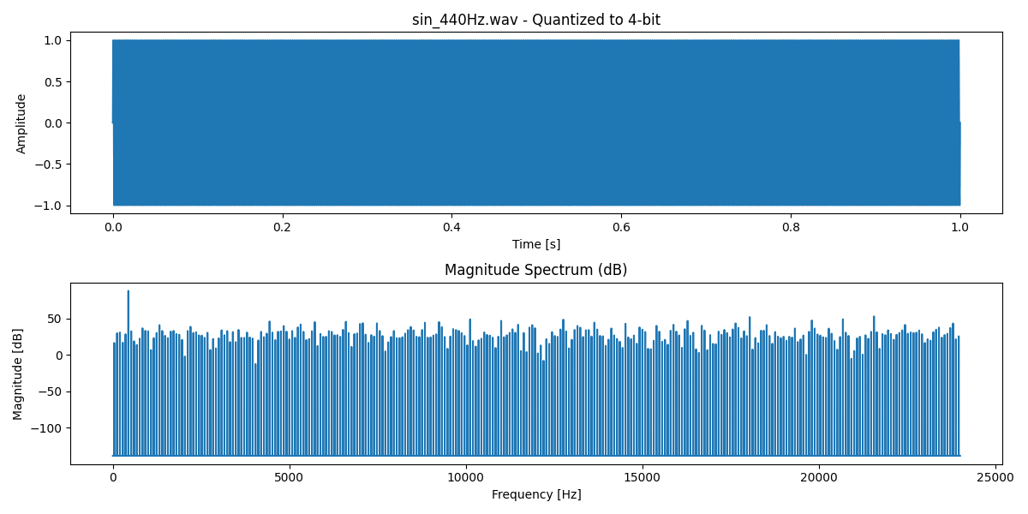

Квантование до 8-бит:

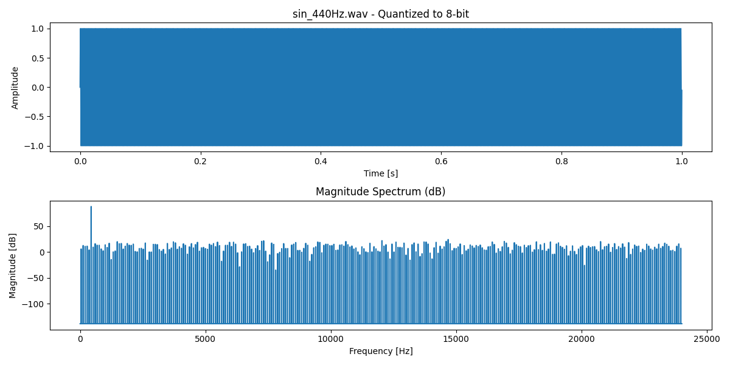

Квантование до 16-бит:

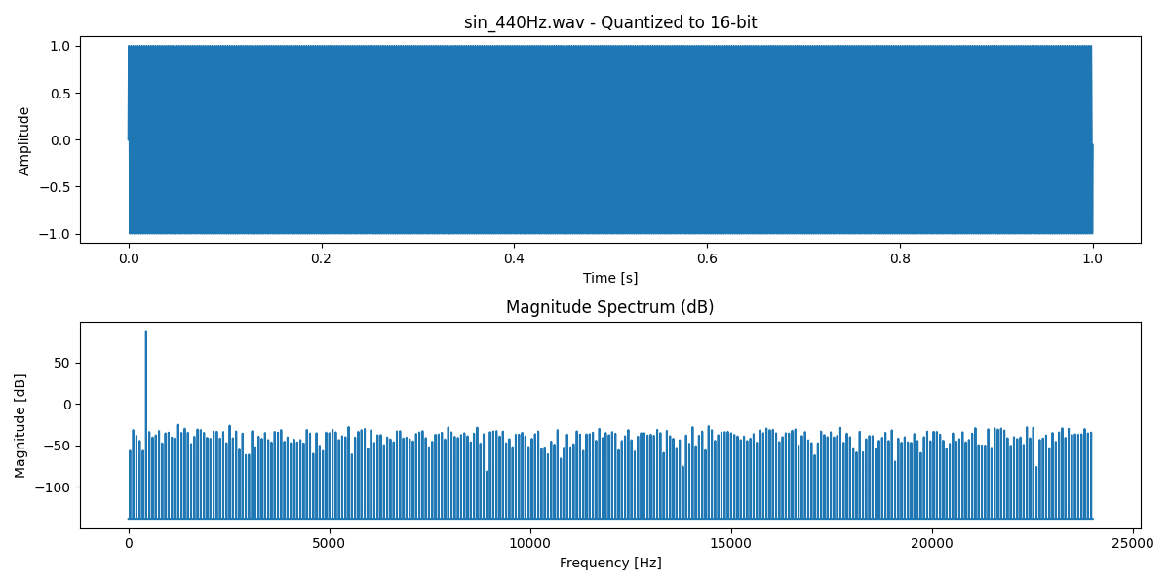

Квантование до 24-бит:

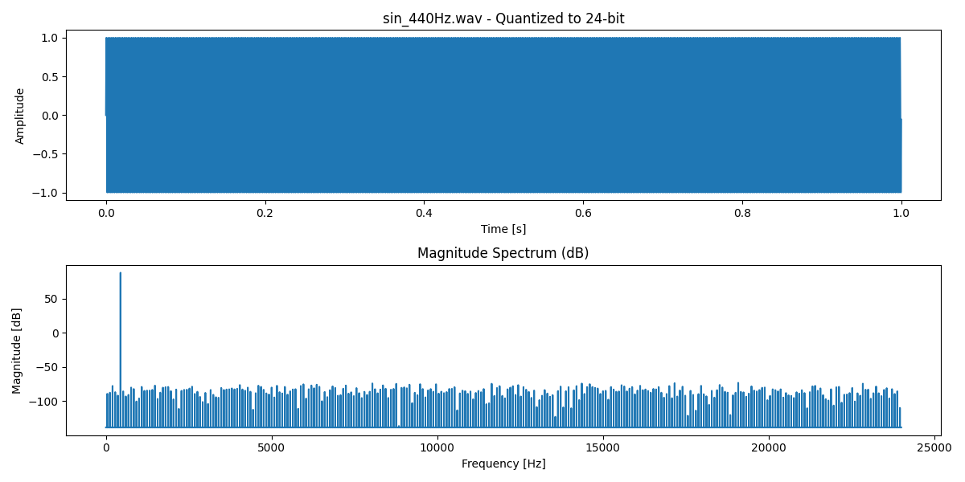

## Децимация

Децимация с коэффициентом 2:

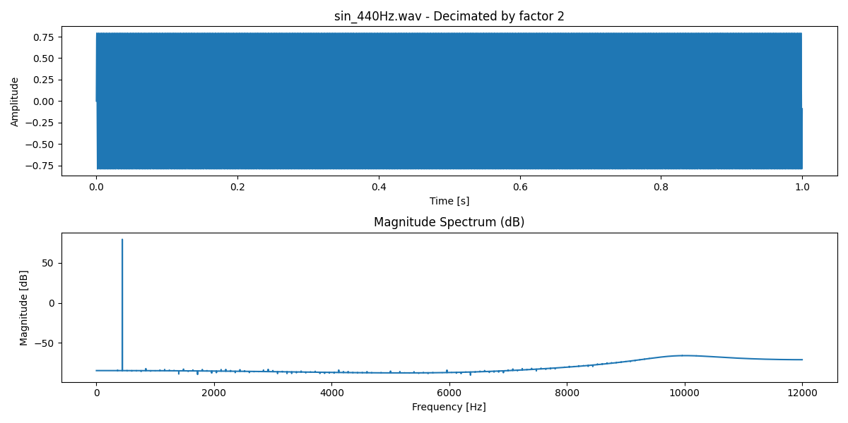

Децимация с коэффициентом 4:

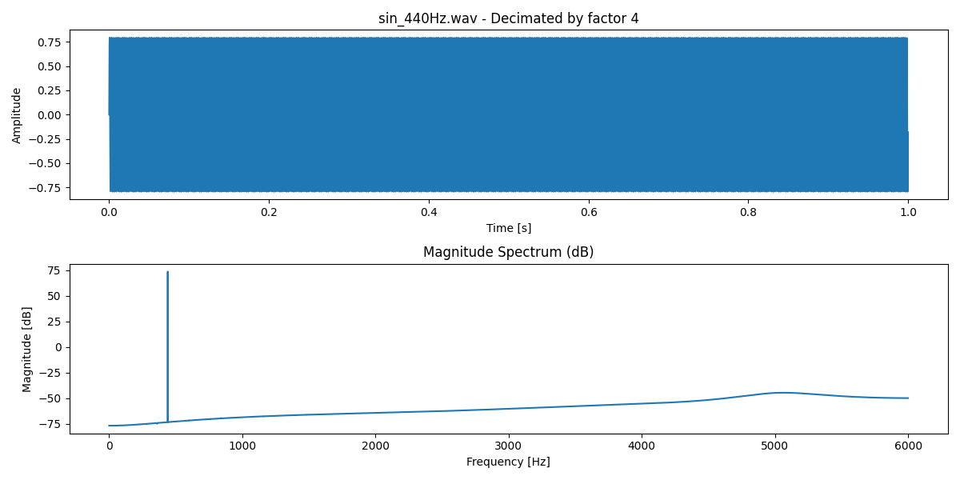

Децимация с коэффициентом 6:

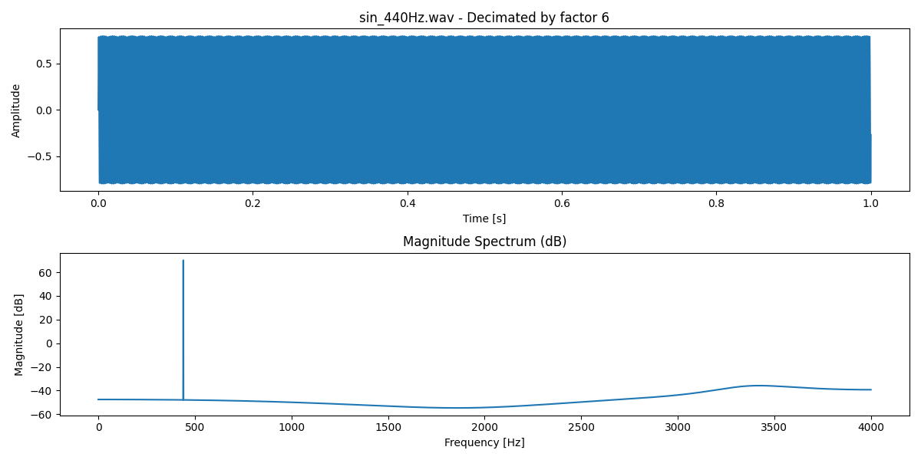

Децимация с коэффициентом 10:

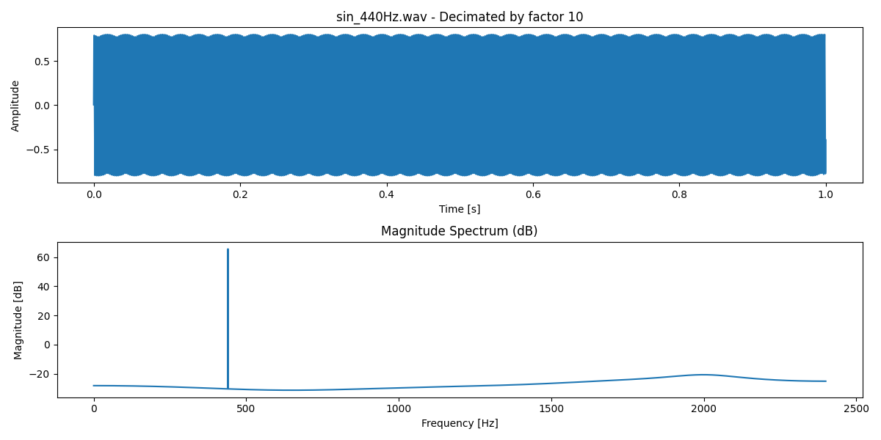

Децимация с коэффициентом 24:

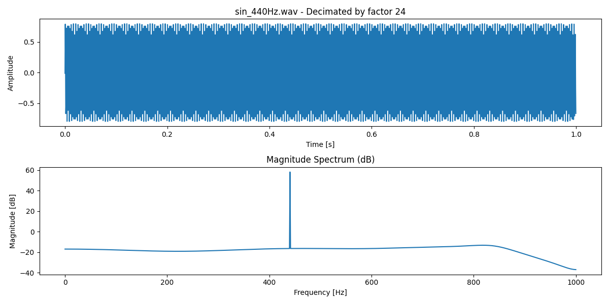

## Интерполяция

Интерполяция до 2000 Гц методом linear:

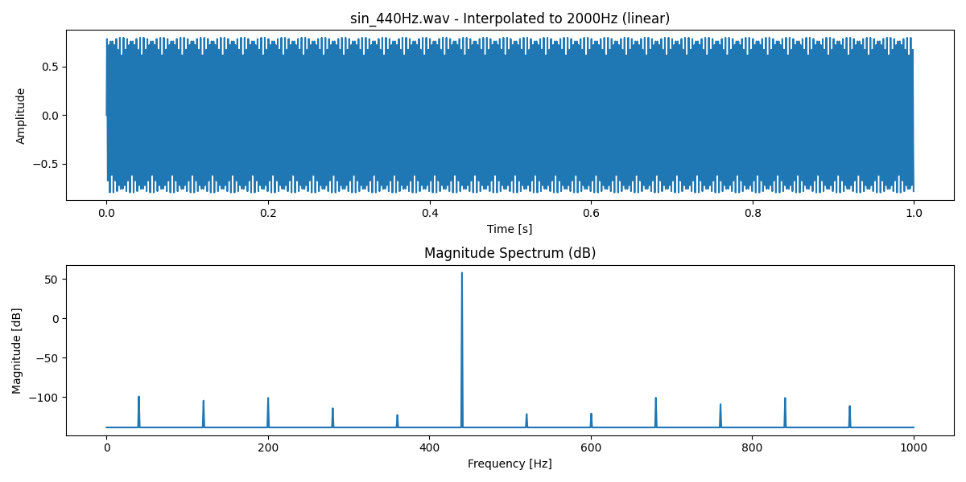

Интерполяция до 2000 Гц методом cubic:

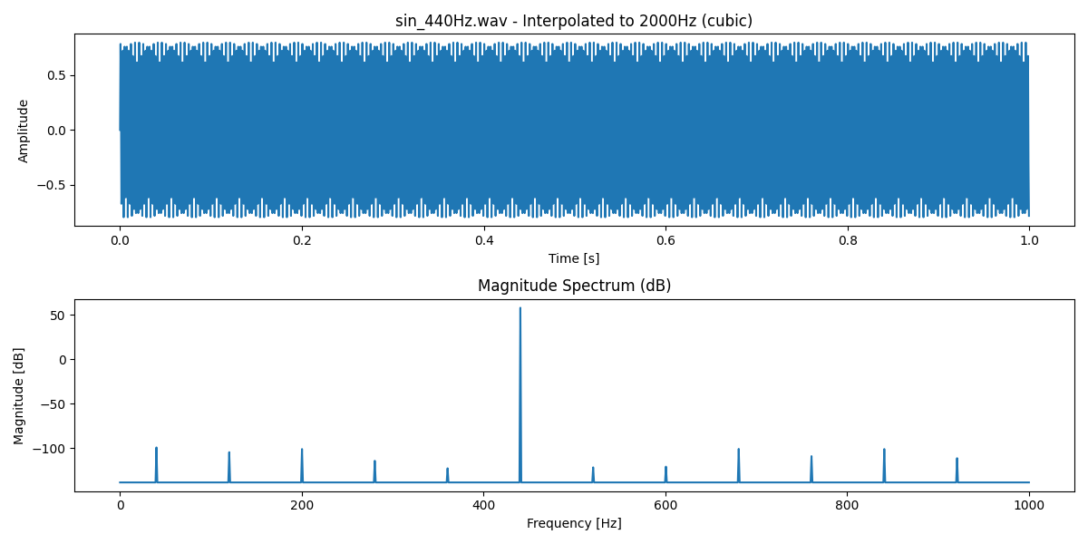

Интерполяция до 4000 Гц методом linear:

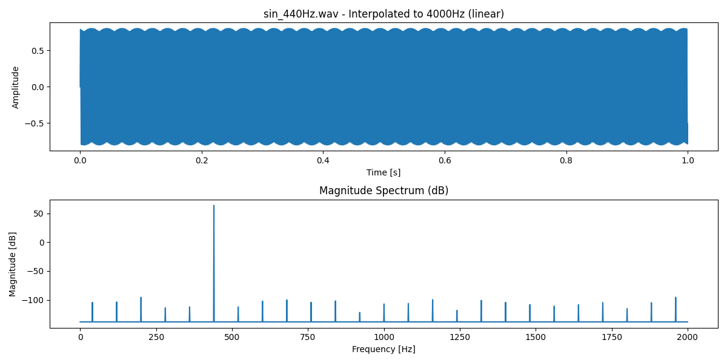

Интерполяция до 4000 Гц методом cubic:

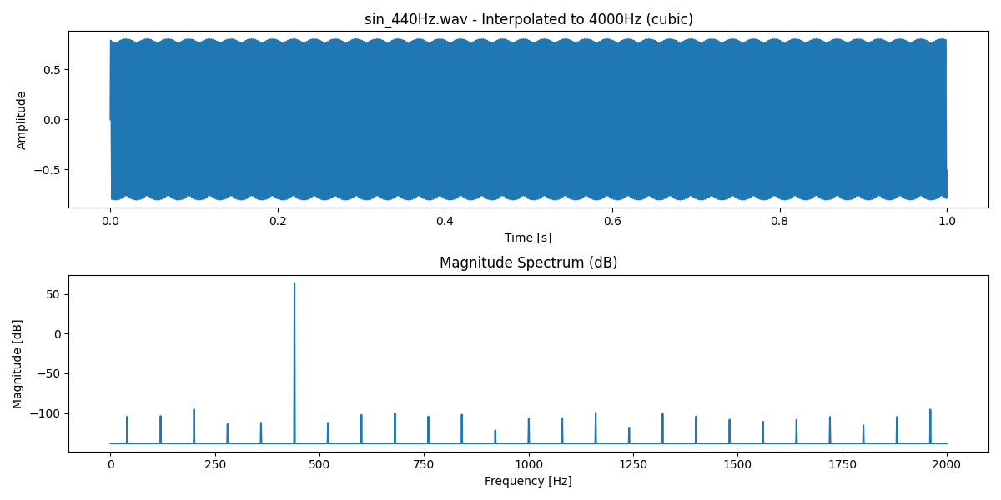

Интерполяция до 8000 Гц методом linear:

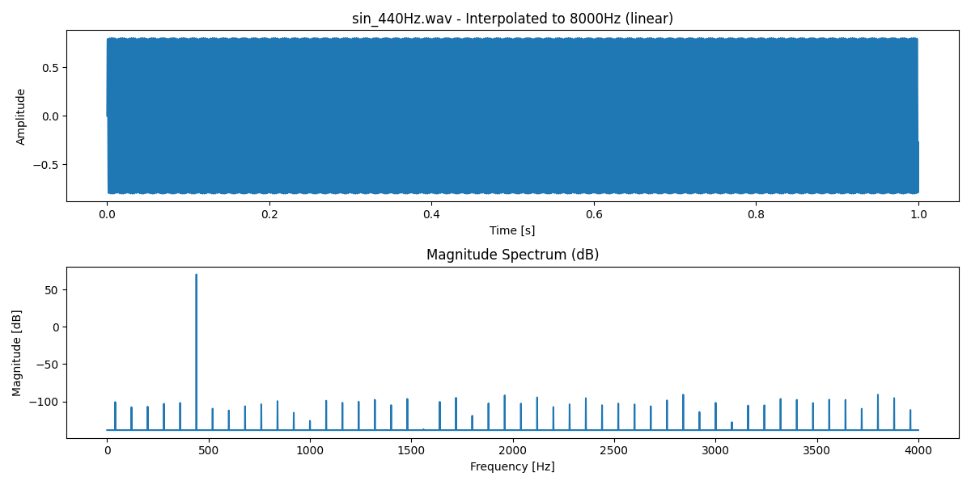

Интерполяция до 8000 Гц методом cubic:

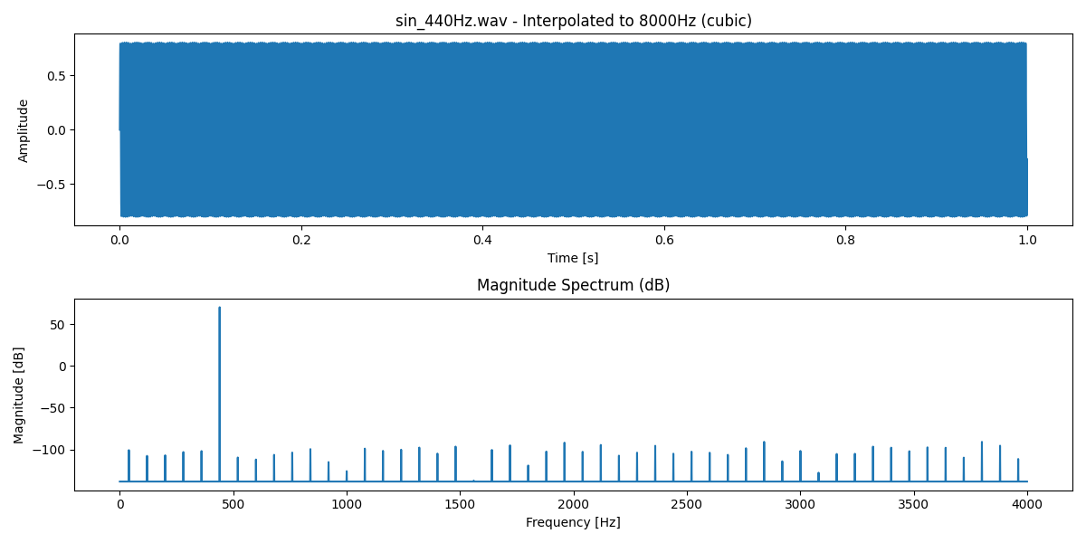

Интерполяция до 11999 Гц методом linear:

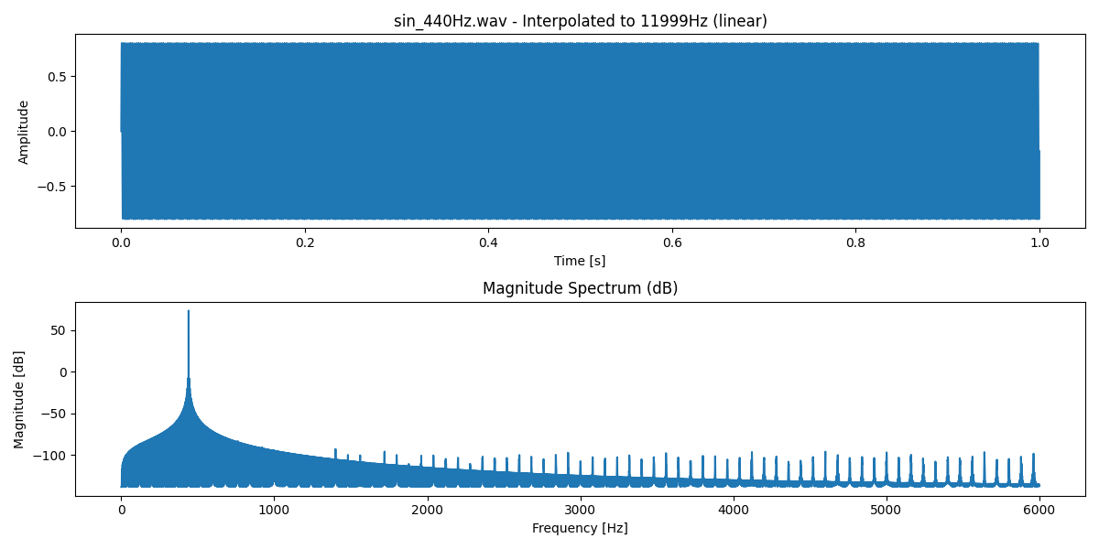

Интерполяция до 11999 Гц методом cubic:

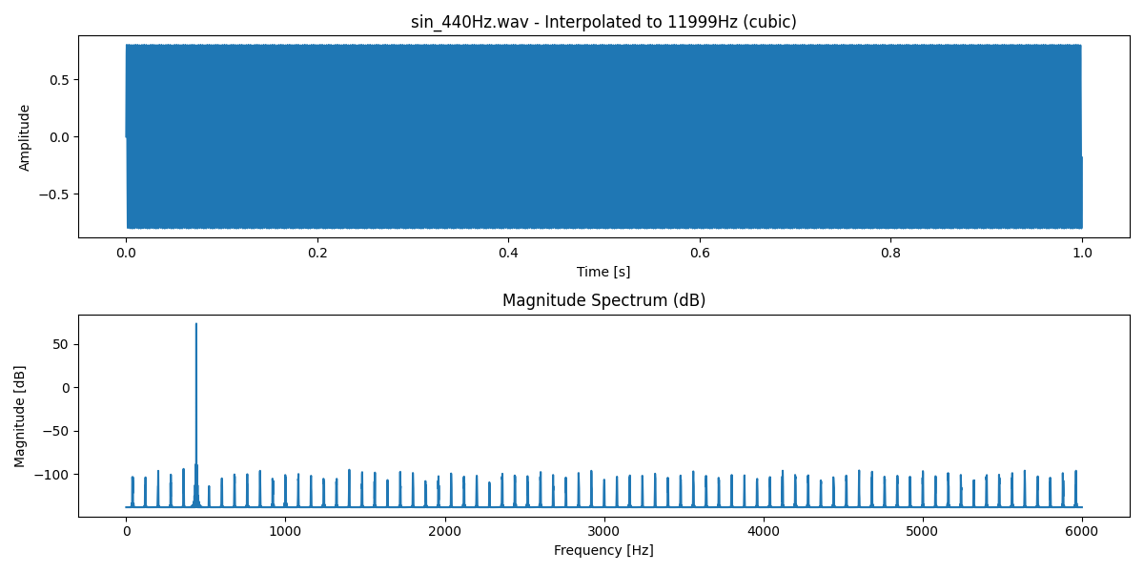

Интерполяция до 16000 Гц методом linear:

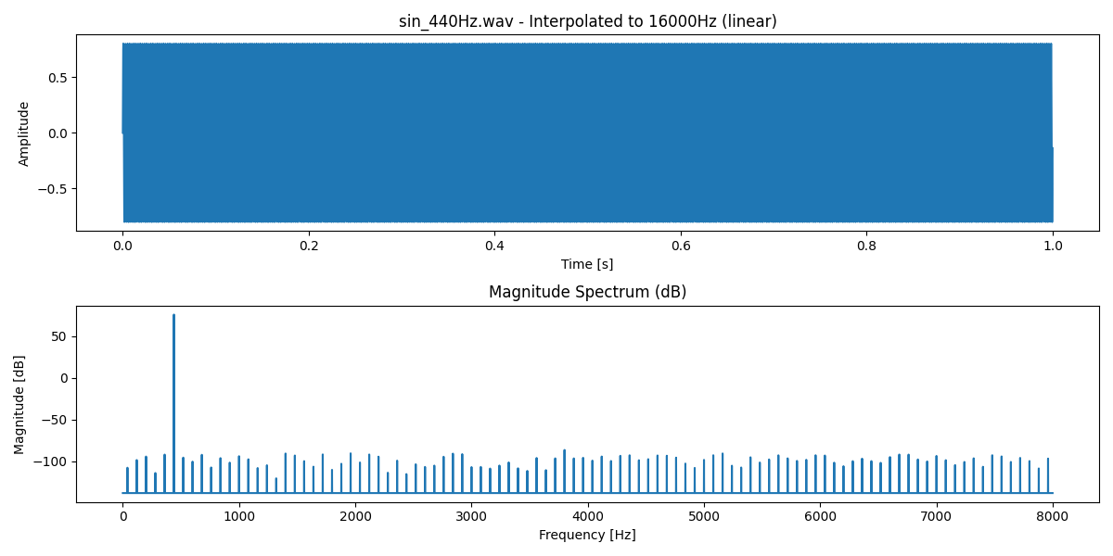

Интерполяция до 16000 Гц методом cubic:

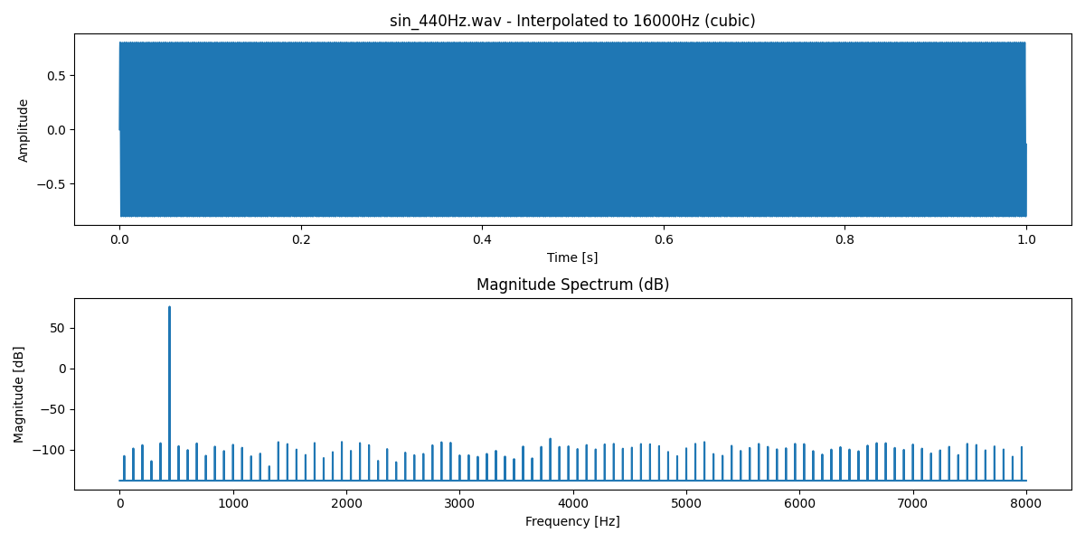

Интерполяция до 16953 Гц методом linear:

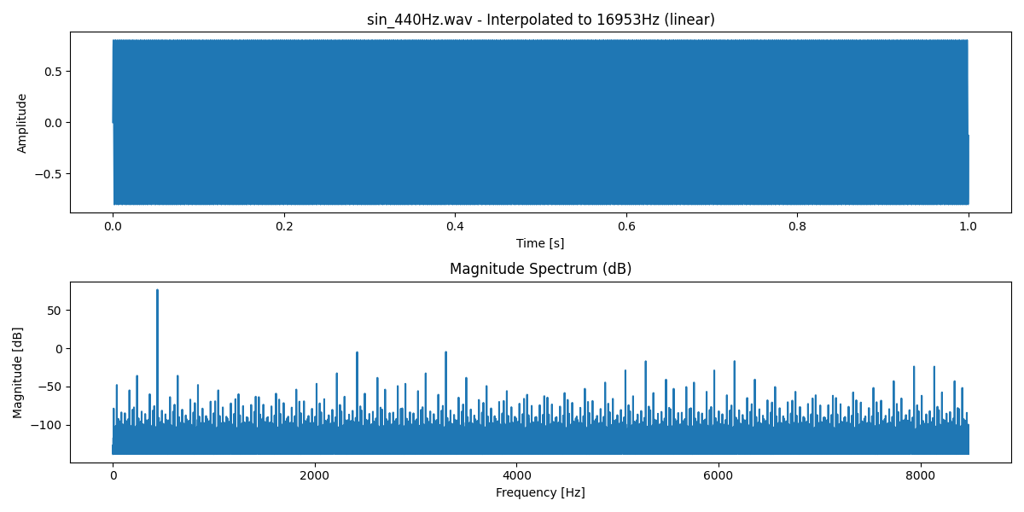

Интерполяция до 16953 Гц методом cubic:

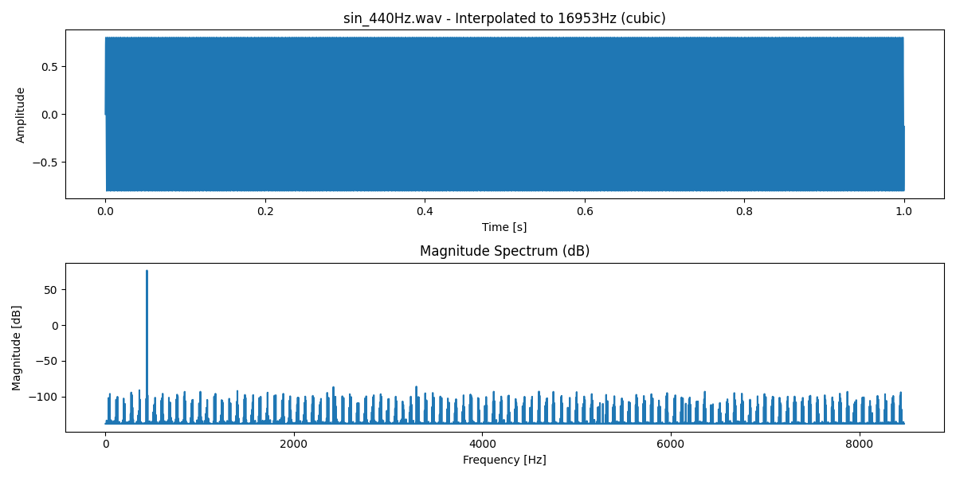

Интерполяция до 24000 Гц методом linear:

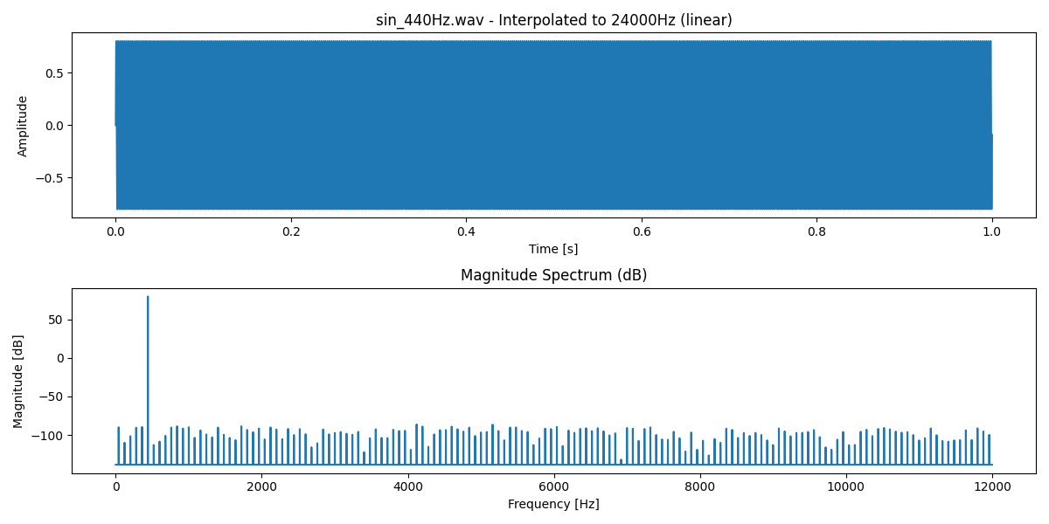

Интерполяция до 24000 Гц методом cubic:

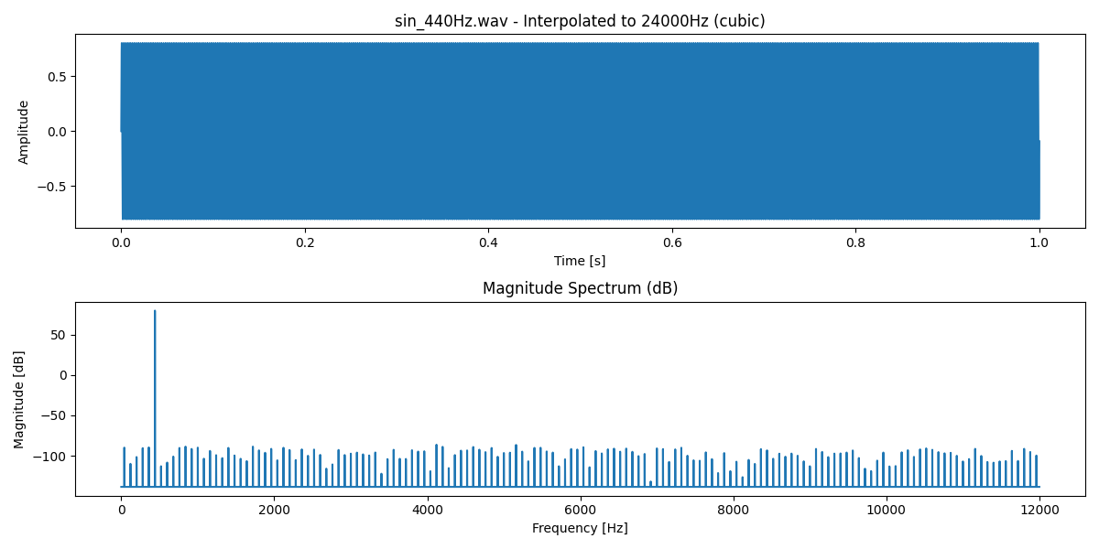

Интерполяция до 41000 Гц методом linear:

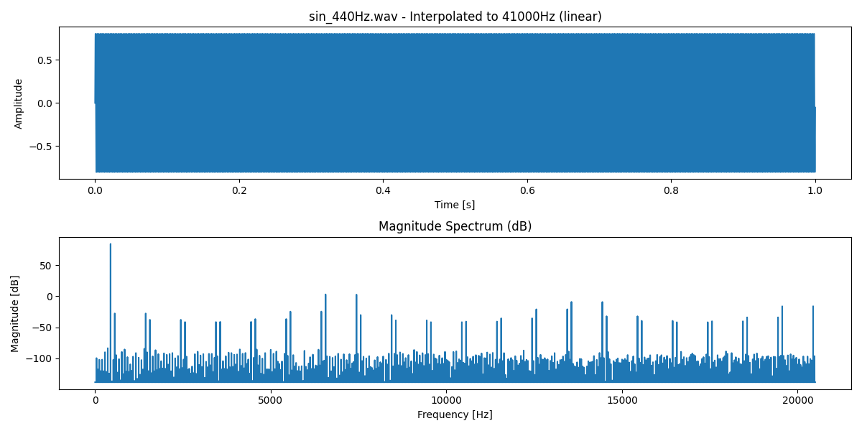

Интерполяция до 41000 Гц методом cubic:

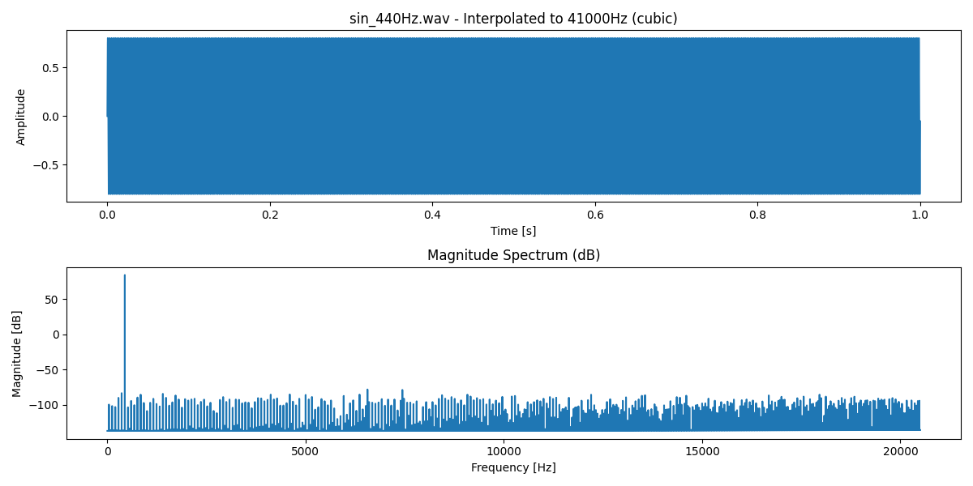

# Файл: sing_low1.wav

## Квантование

Квантование до 4-бит:

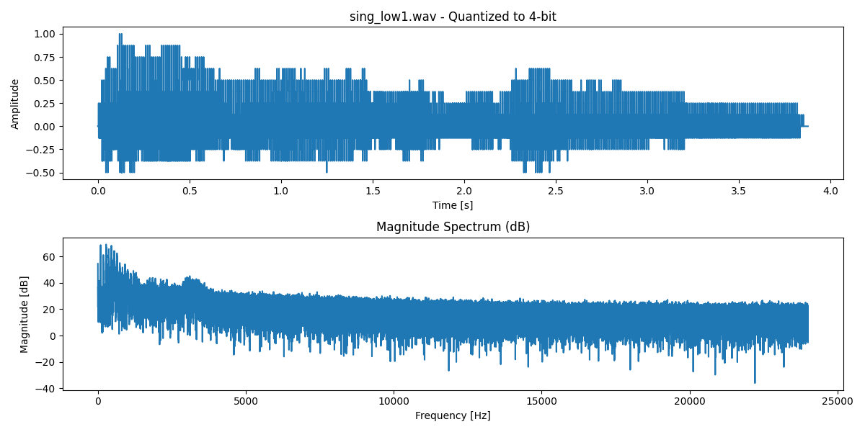

Квантование до 8-бит:

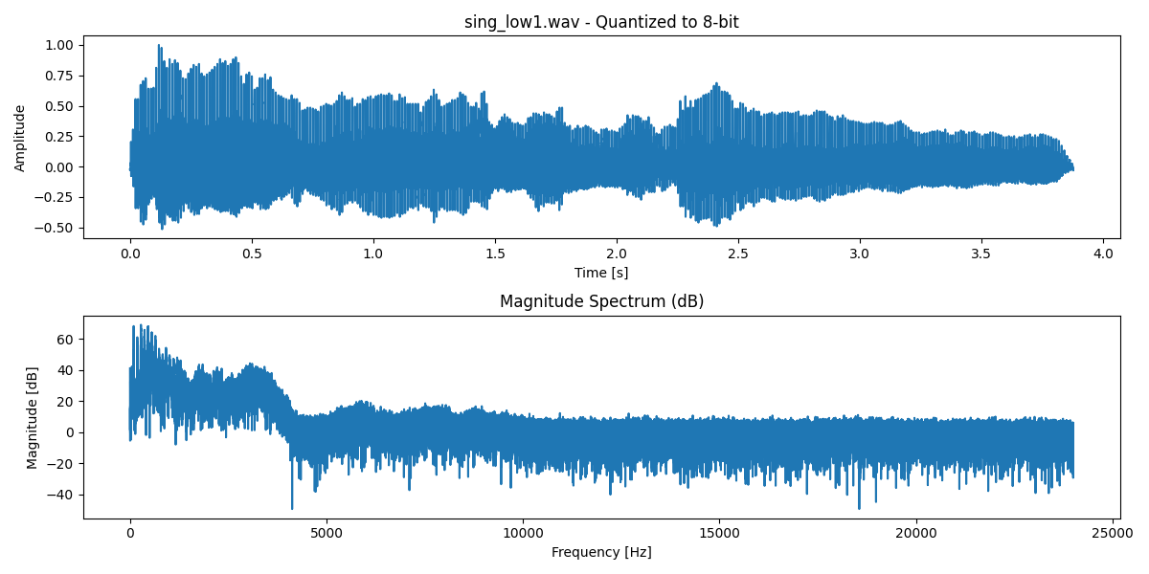

Квантование до 16-бит:

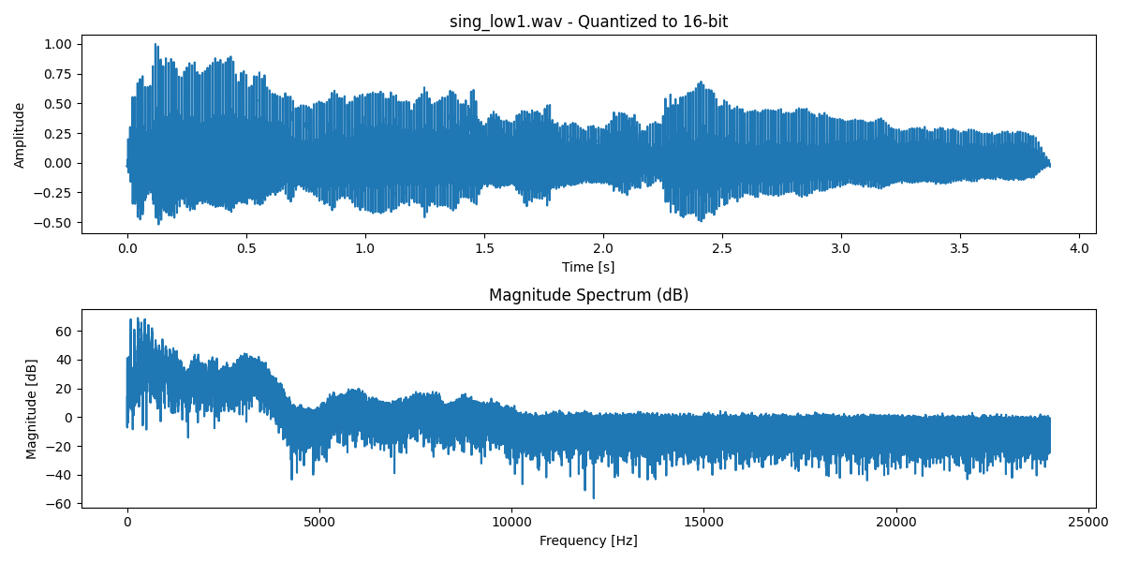

Квантование до 24-бит:

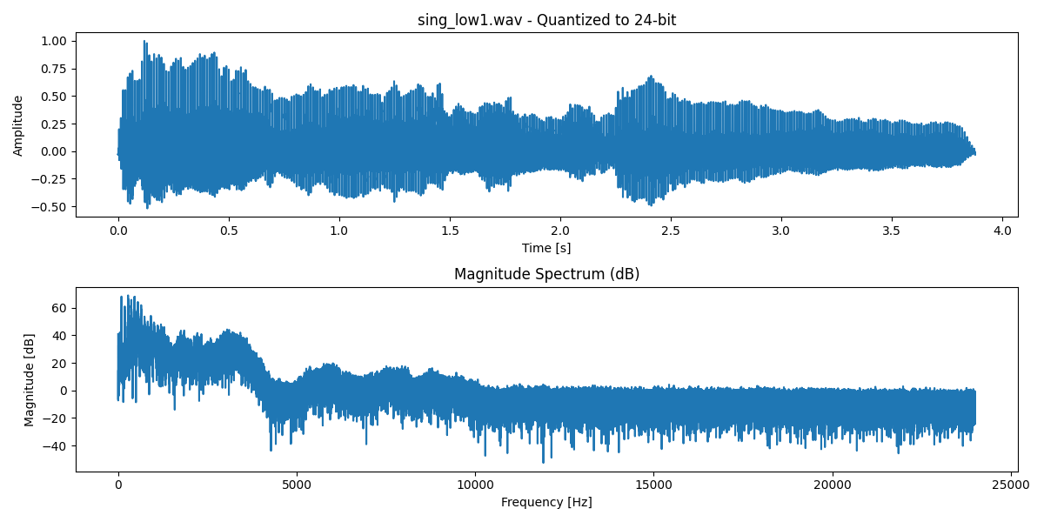

## Децимация

Децимация с коэффициентом 2:

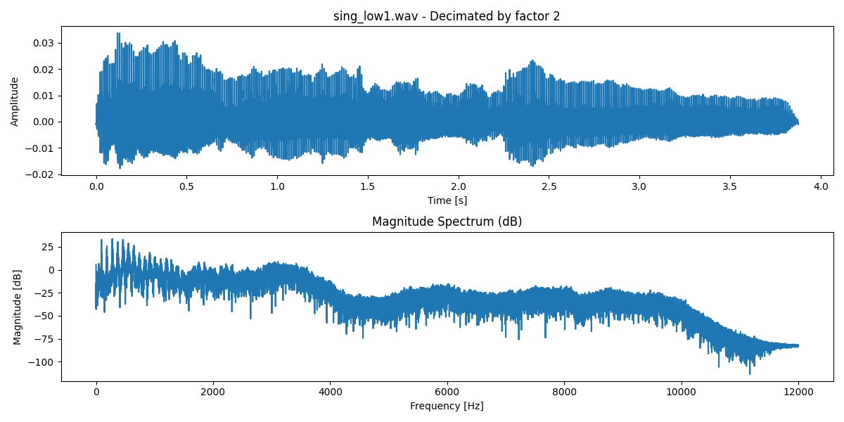

Децимация с коэффициентом 4:

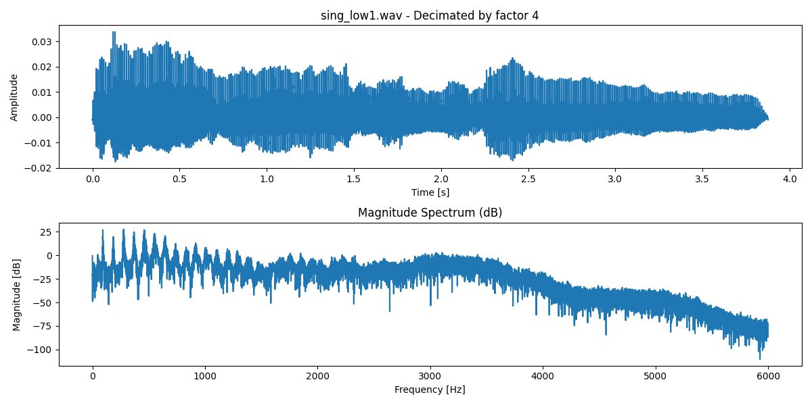

Децимация с коэффициентом 6:

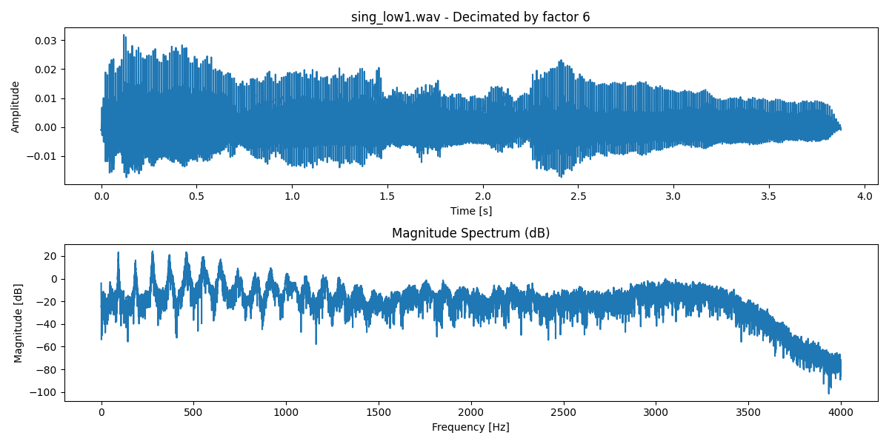

Децимация с коэффициентом 10:

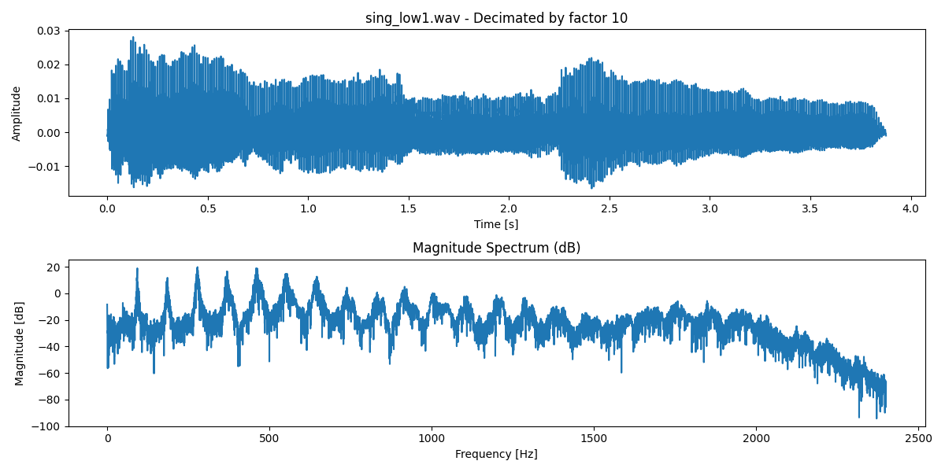

Децимация с коэффициентом 24:

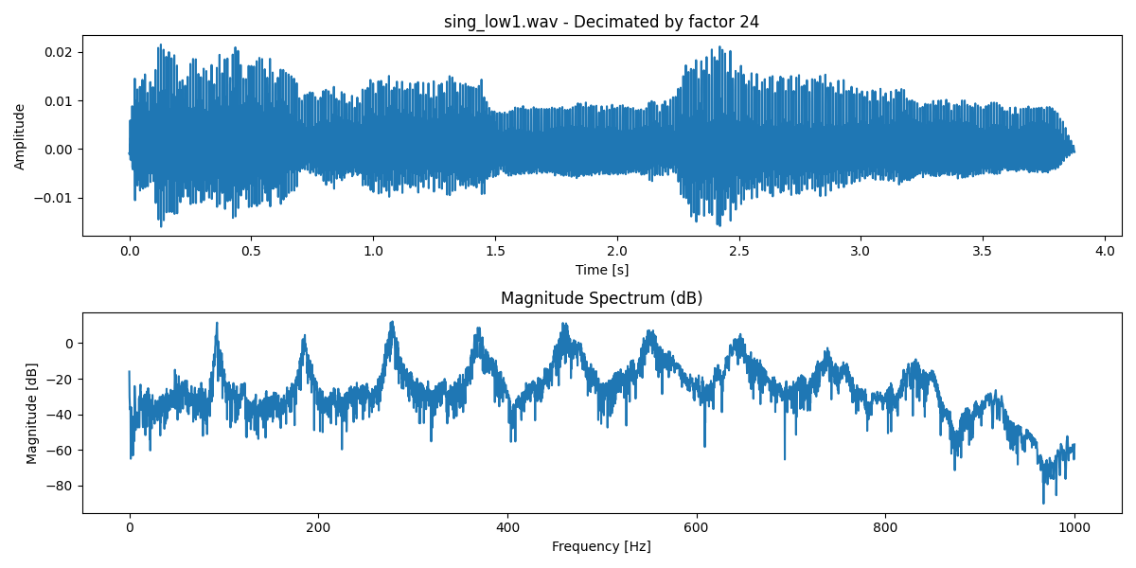

## Интерполяция

Интерполяция до 2000 Гц методом linear:

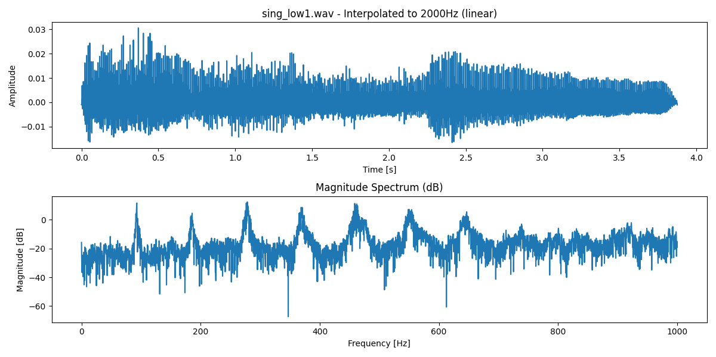

Интерполяция до 2000 Гц методом cubic:

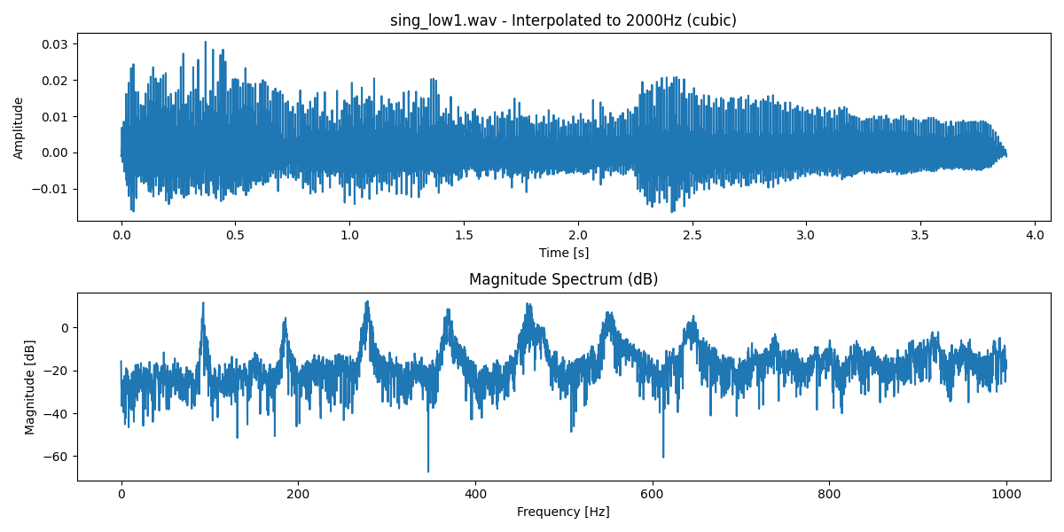

Интерполяция до 4000 Гц методом linear:

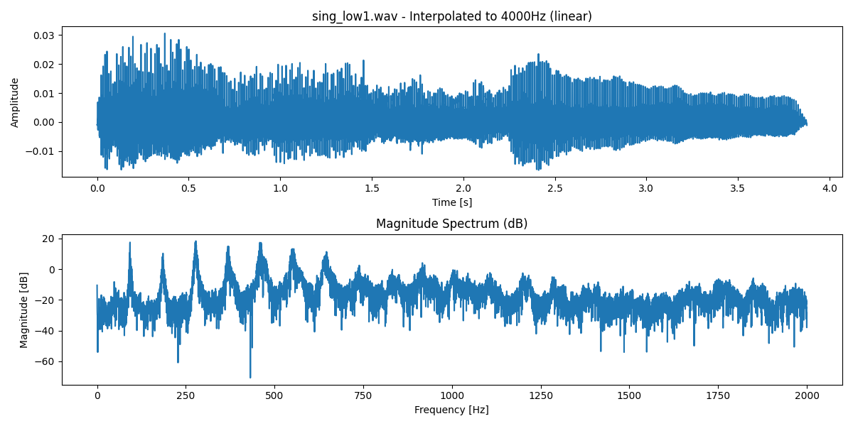

Интерполяция до 4000 Гц методом cubic:

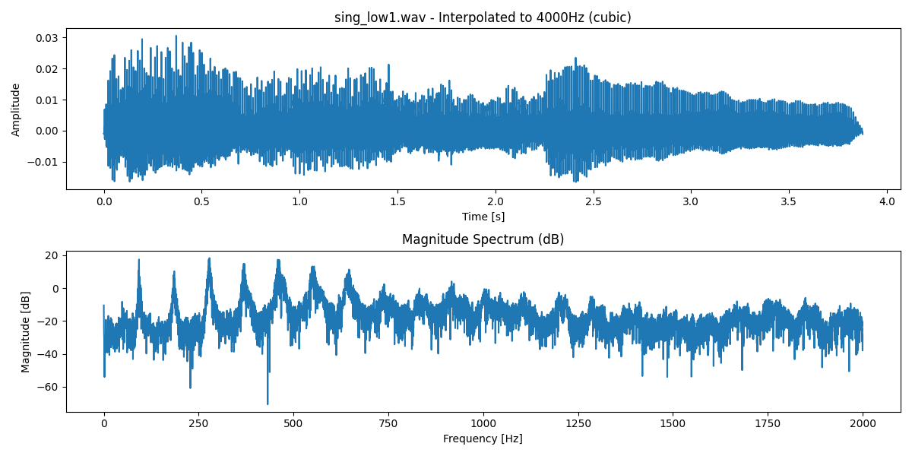

Интерполяция до 8000 Гц методом linear:

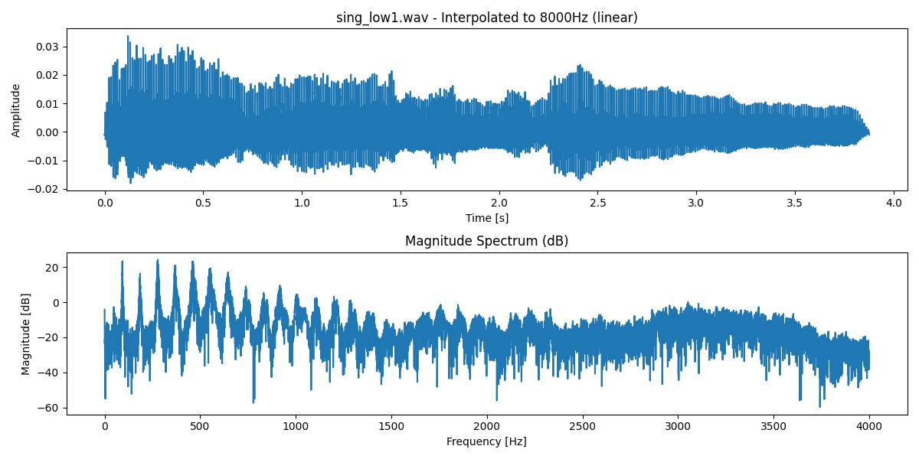

Интерполяция до 8000 Гц методом cubic:

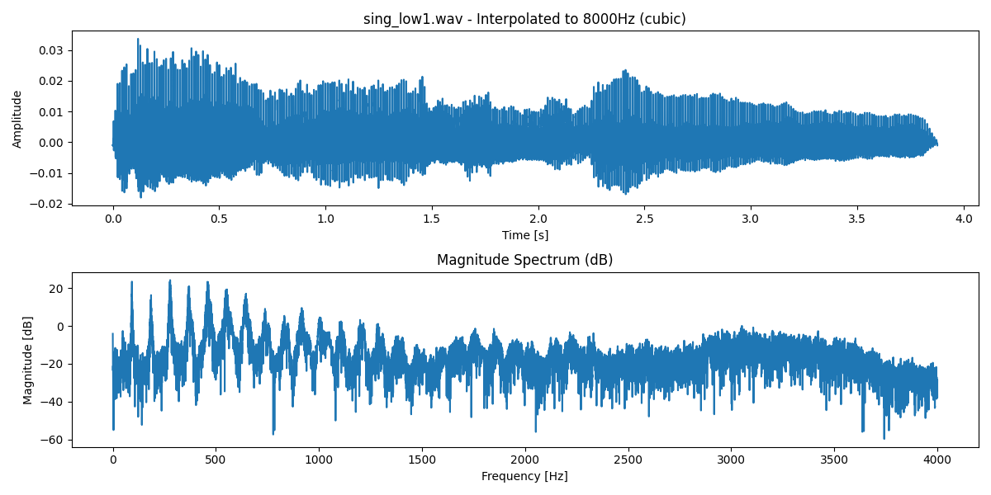

Интерполяция до 11999 Гц методом linear:

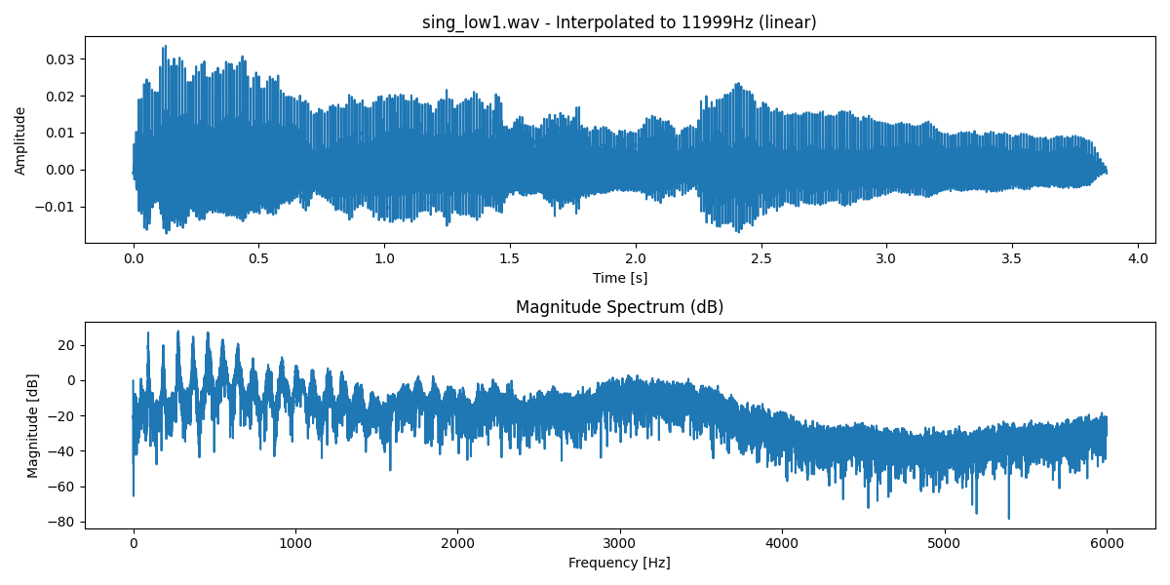

Интерполяция до 11999 Гц методом cubic:

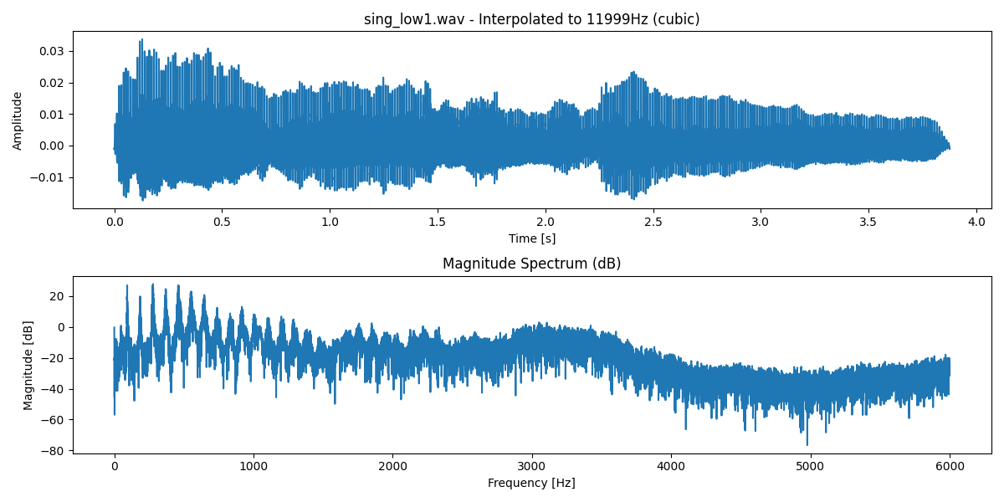

Интерполяция до 16000 Гц методом linear:

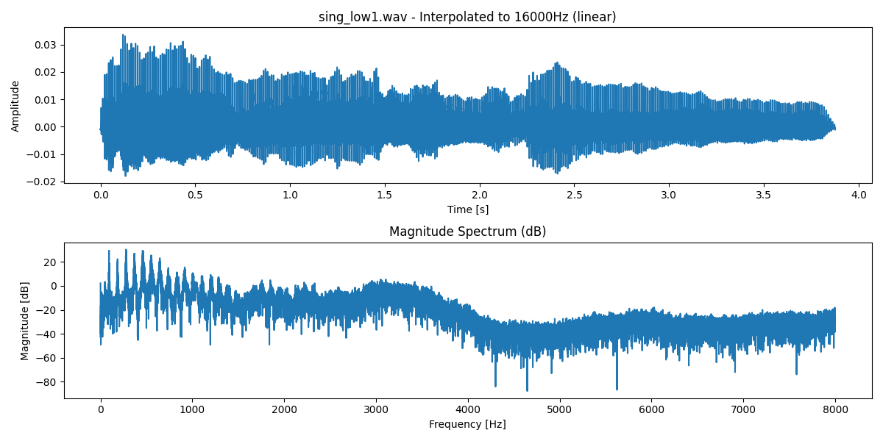

Интерполяция до 16000 Гц методом cubic:

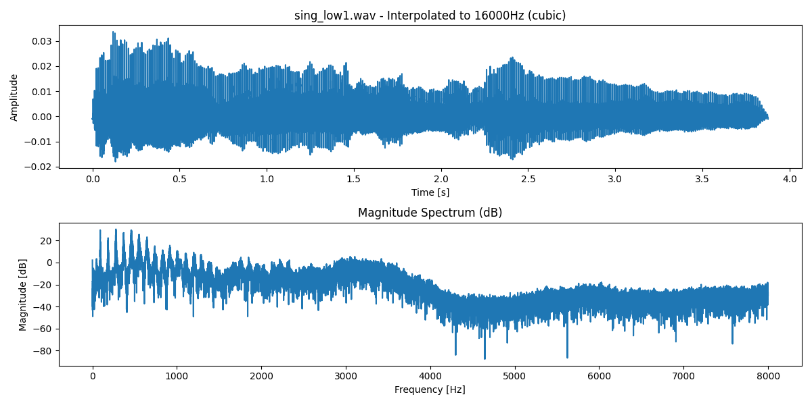

Интерполяция до 16953 Гц методом linear:

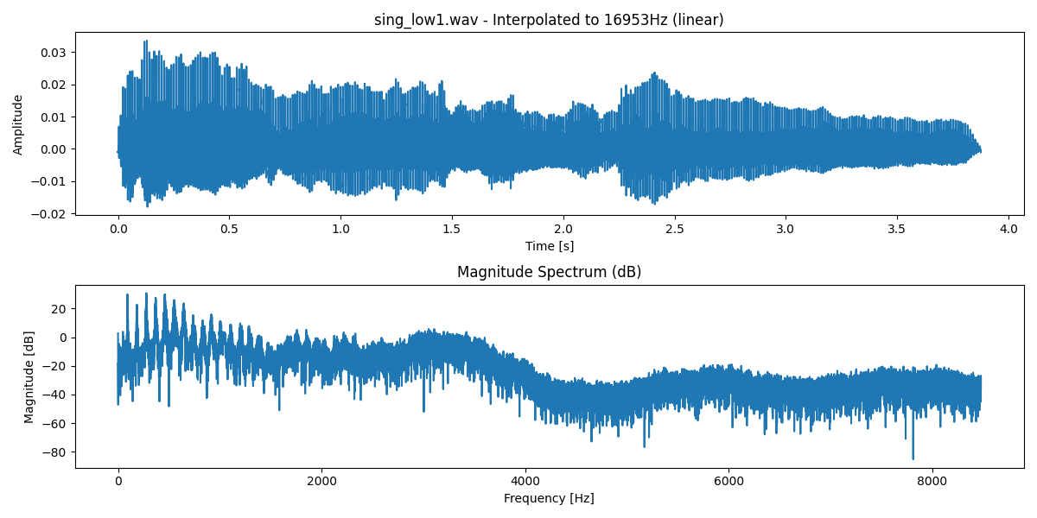

Интерполяция до 16953 Гц методом cubic:

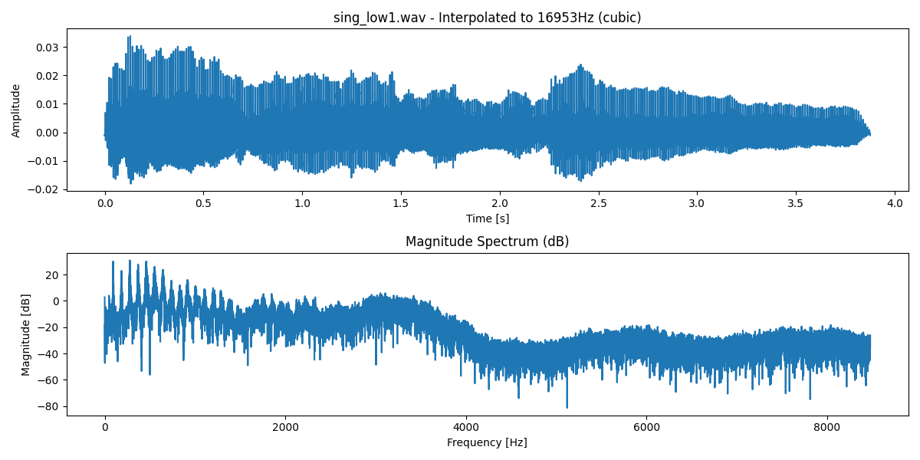

Интерполяция до 24000 Гц методом linear:

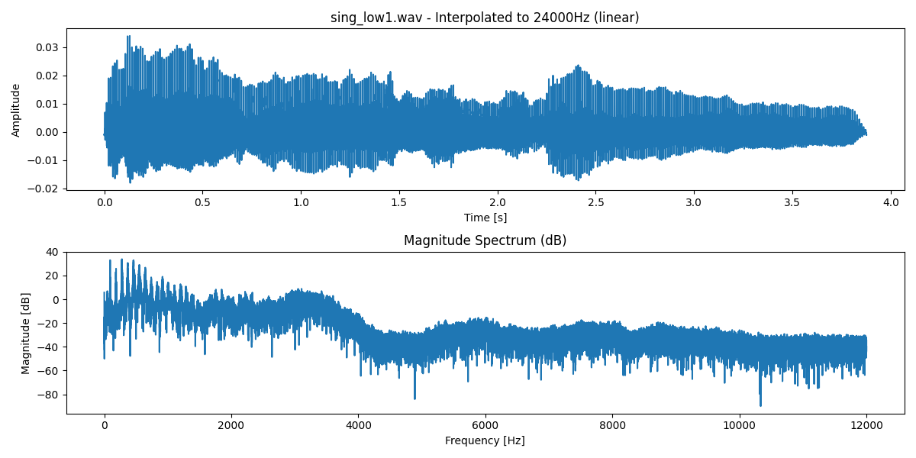

Интерполяция до 24000 Гц методом cubic:

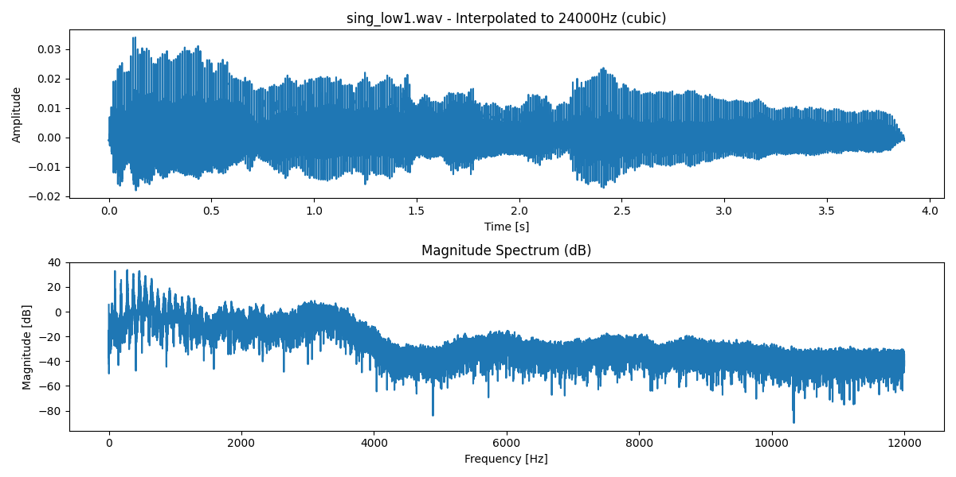

Интерполяция до 41000 Гц методом linear:

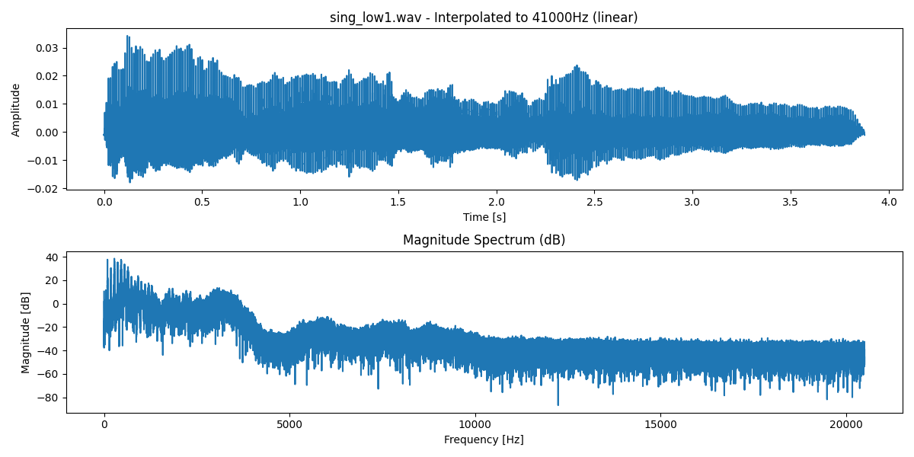

Интерполяция до 41000 Гц методом cubic:

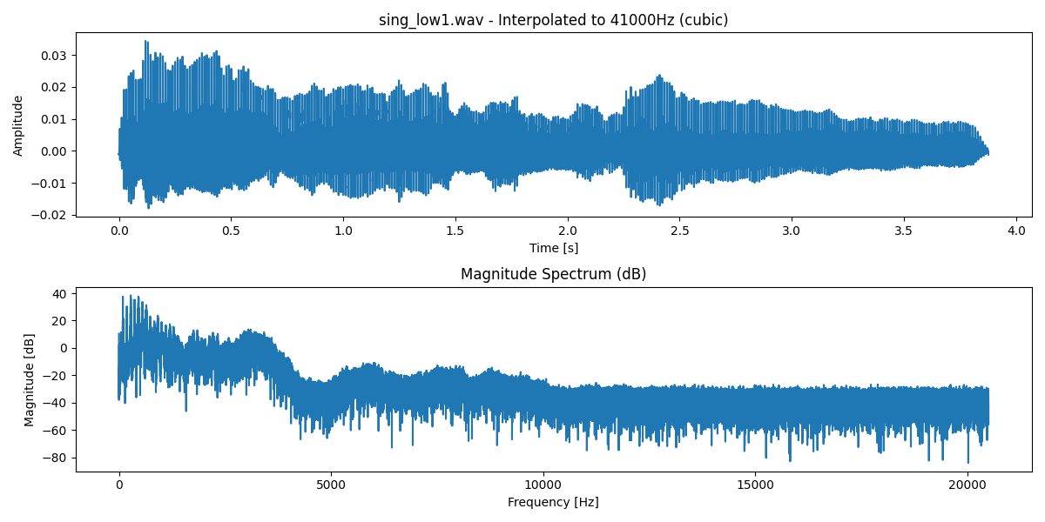

# Файл: sing_medium2.wav

## Квантование

Квантование до 4-бит:

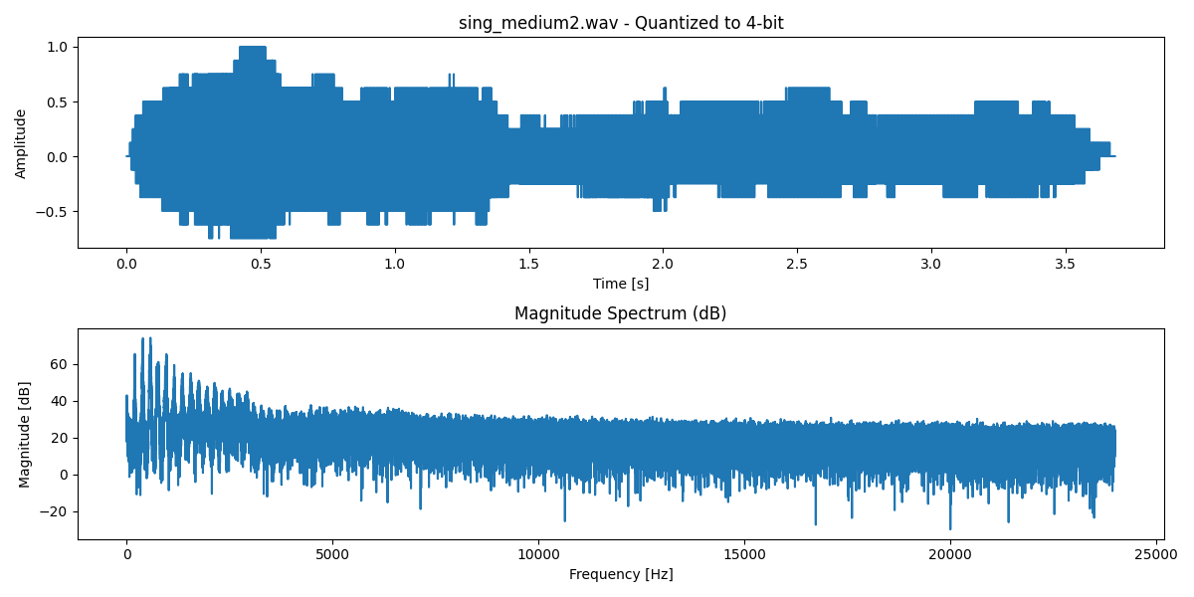

Квантование до 8-бит:

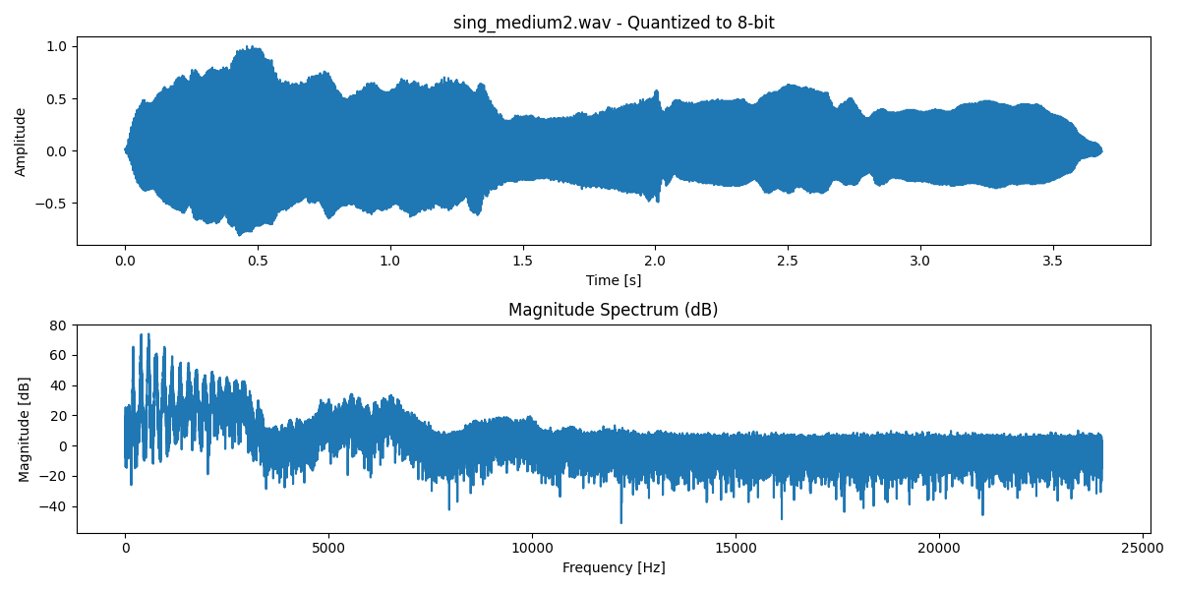

Квантование до 16-бит:

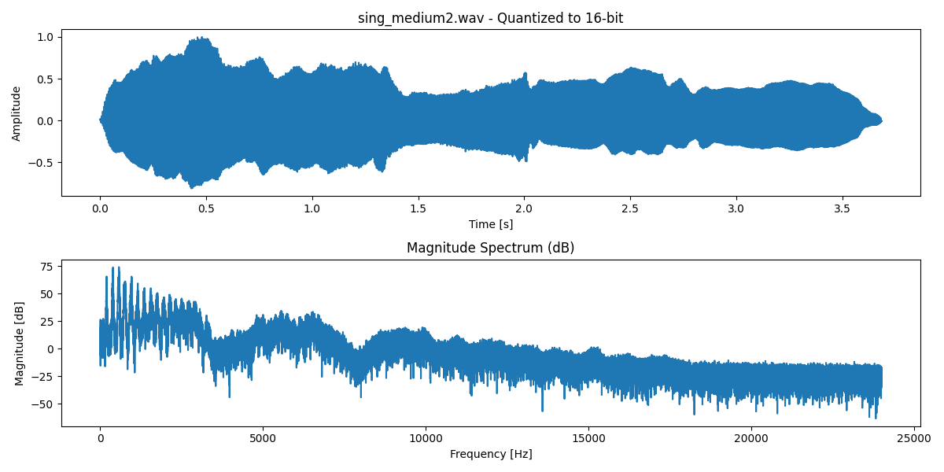

Квантование до 24-бит:

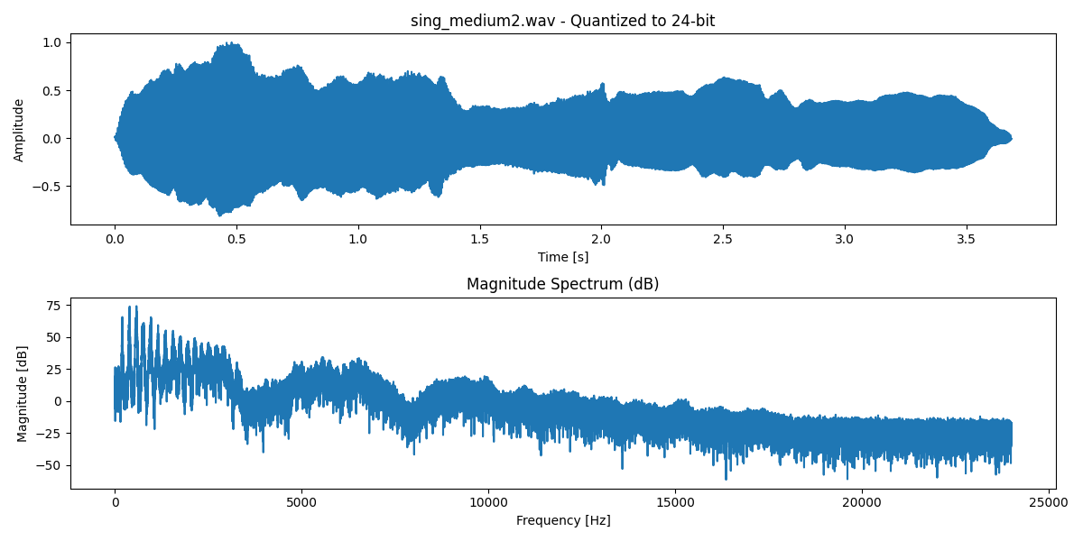

## Децимация

Децимация с коэффициентом 2:

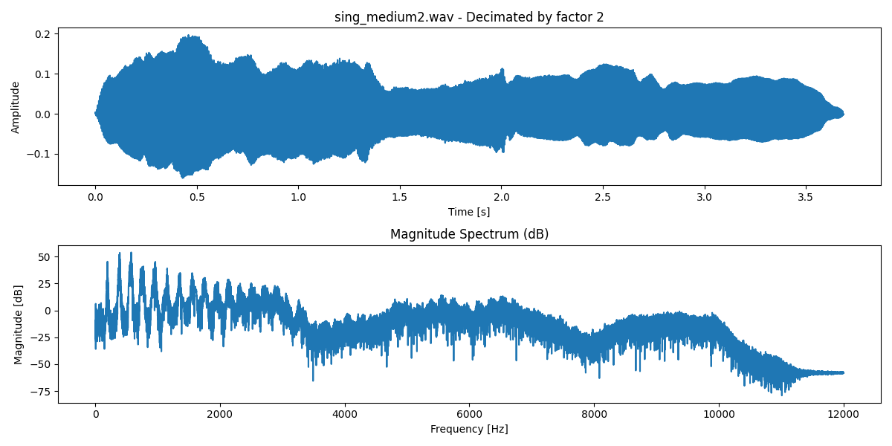

Децимация с коэффициентом 4:

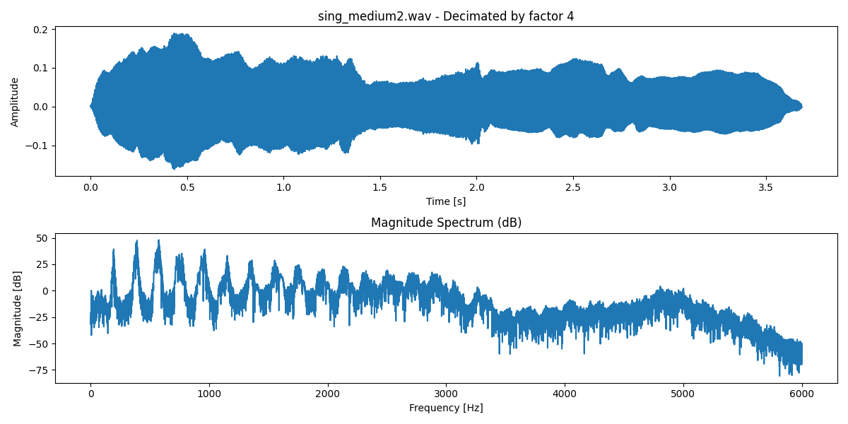

Децимация с коэффициентом 6:

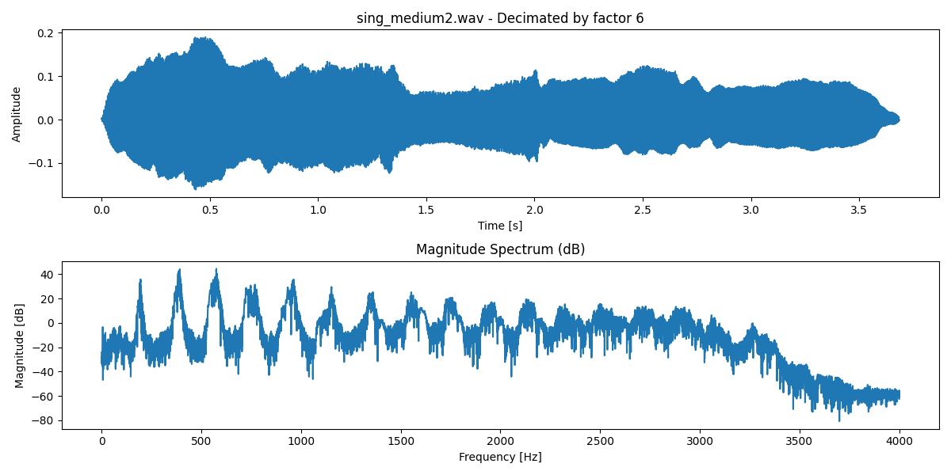

Децимация с коэффициентом 10:

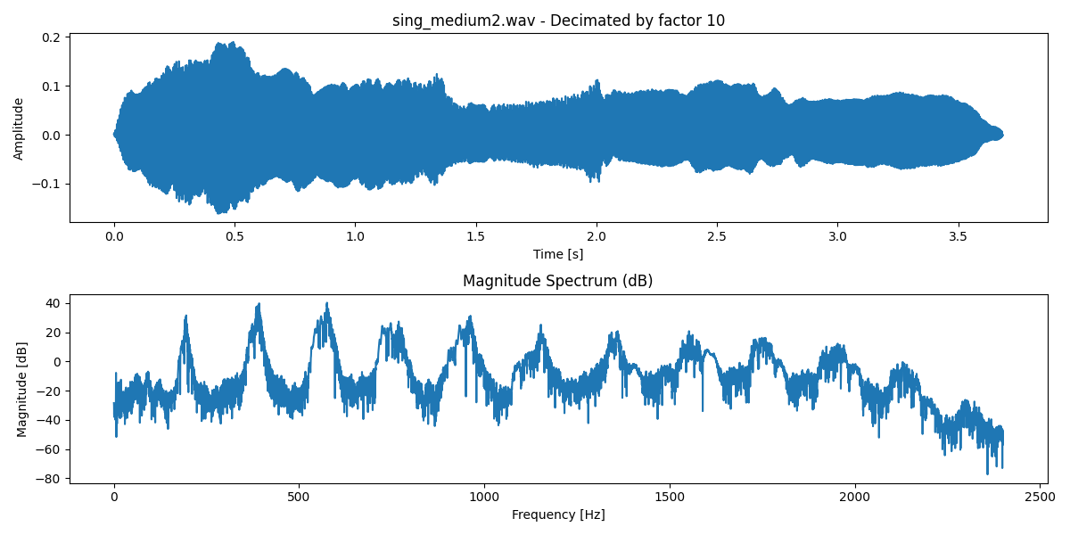

Децимация с коэффициентом 24:

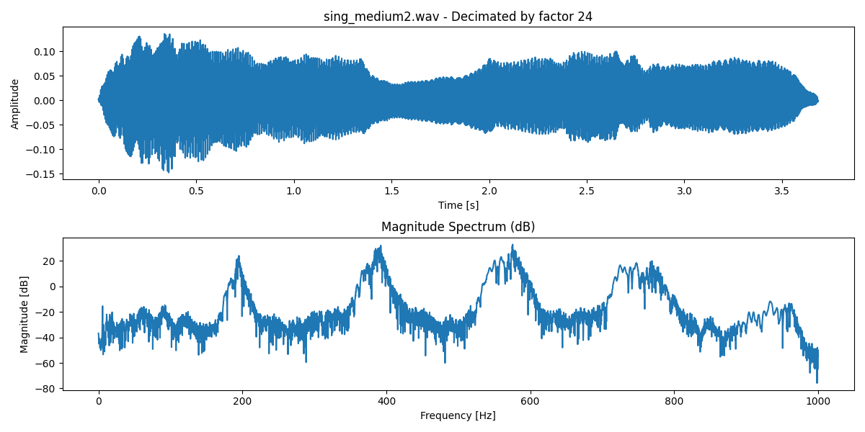

## Интерполяция

Интерполяция до 2000 Гц методом linear:

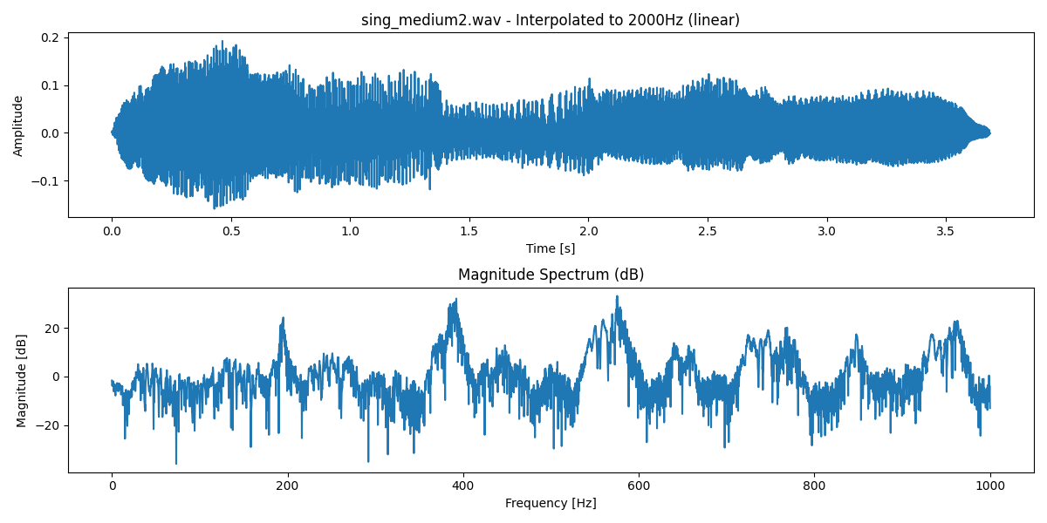

Интерполяция до 2000 Гц методом cubic:

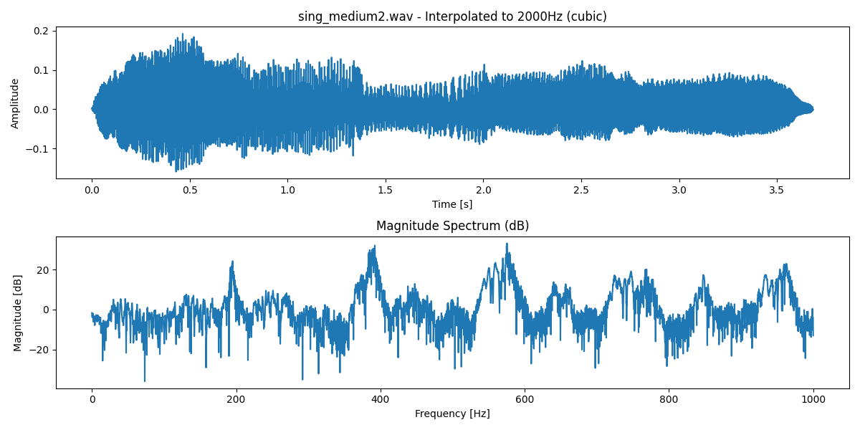

Интерполяция до 4000 Гц методом linear:

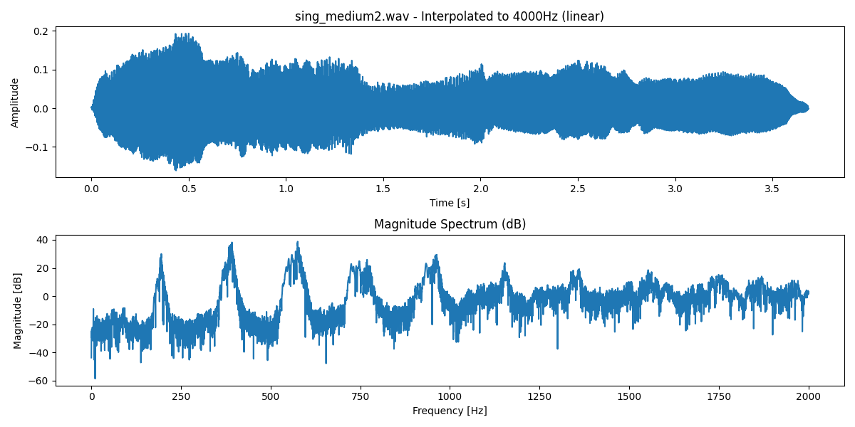

Интерполяция до 4000 Гц методом cubic:

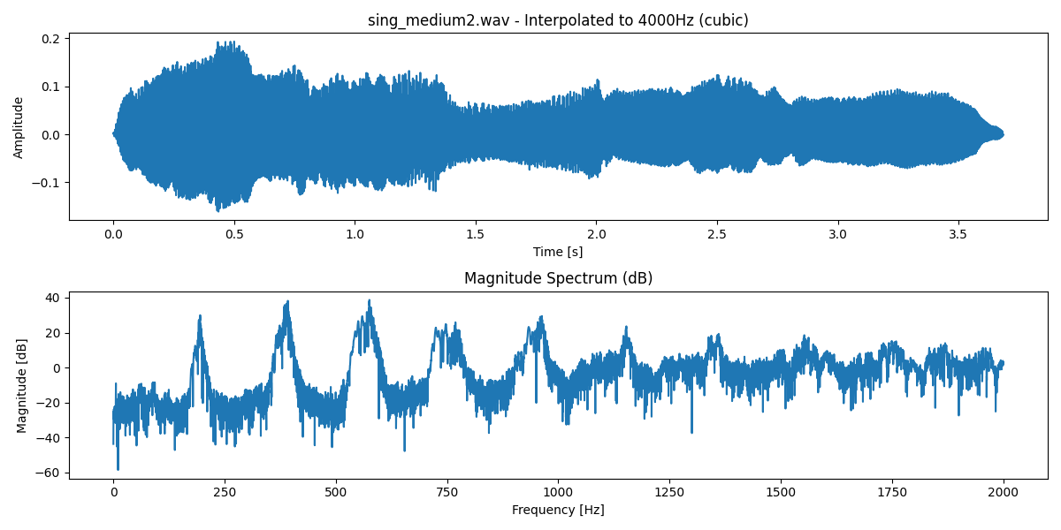

Интерполяция до 8000 Гц методом linear:

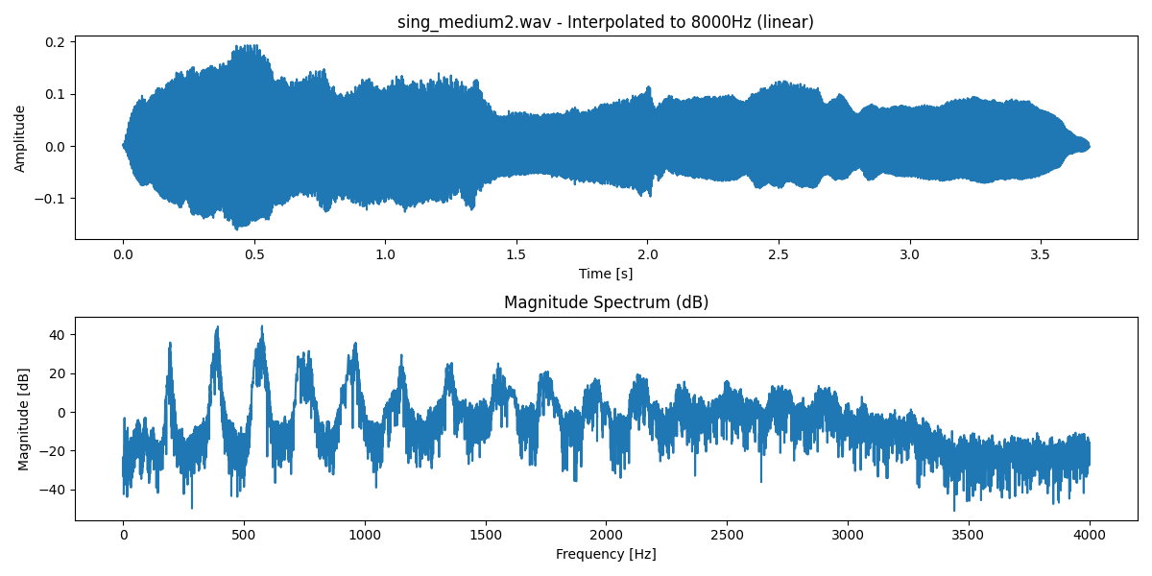

Интерполяция до 8000 Гц методом cubic:

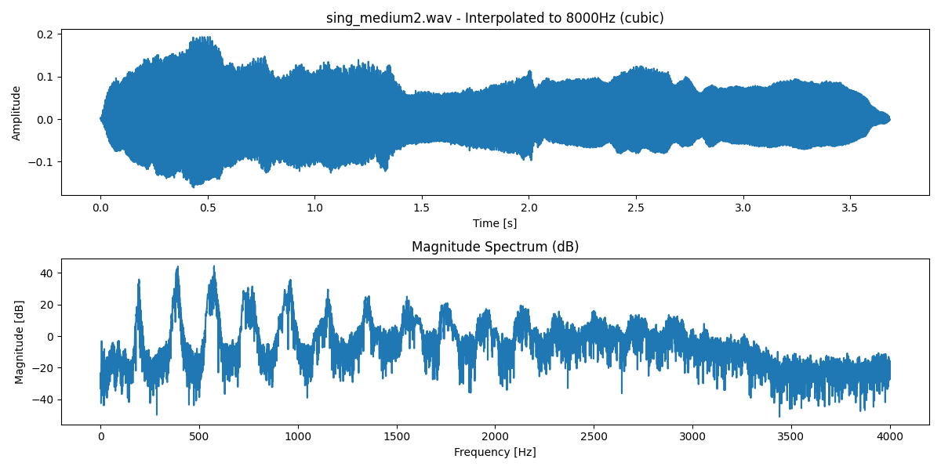

Интерполяция до 11999 Гц методом linear:

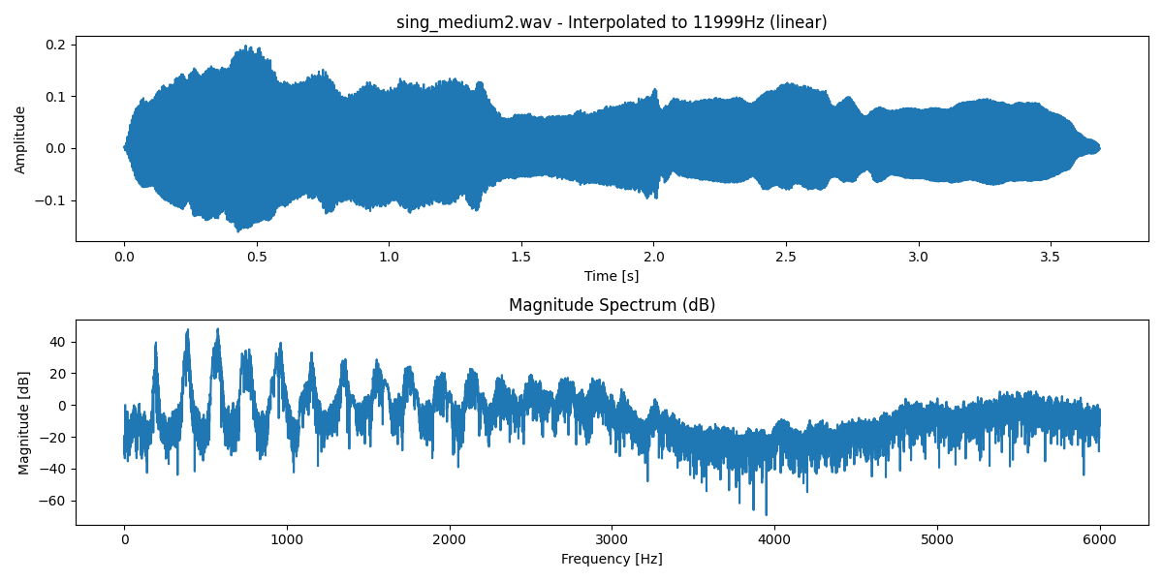

Интерполяция до 11999 Гц методом cubic:

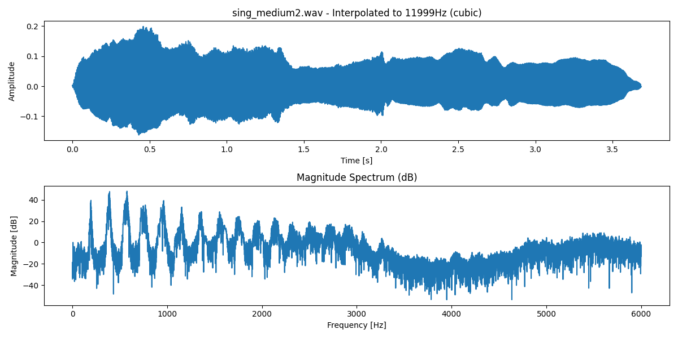

Интерполяция до 16000 Гц методом linear:

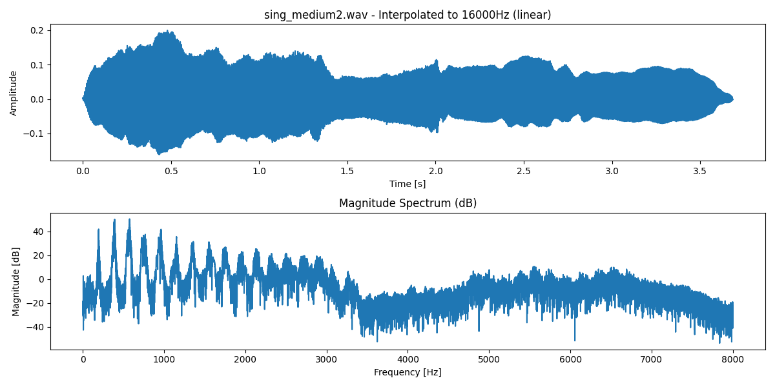

Интерполяция до 16000 Гц методом cubic:

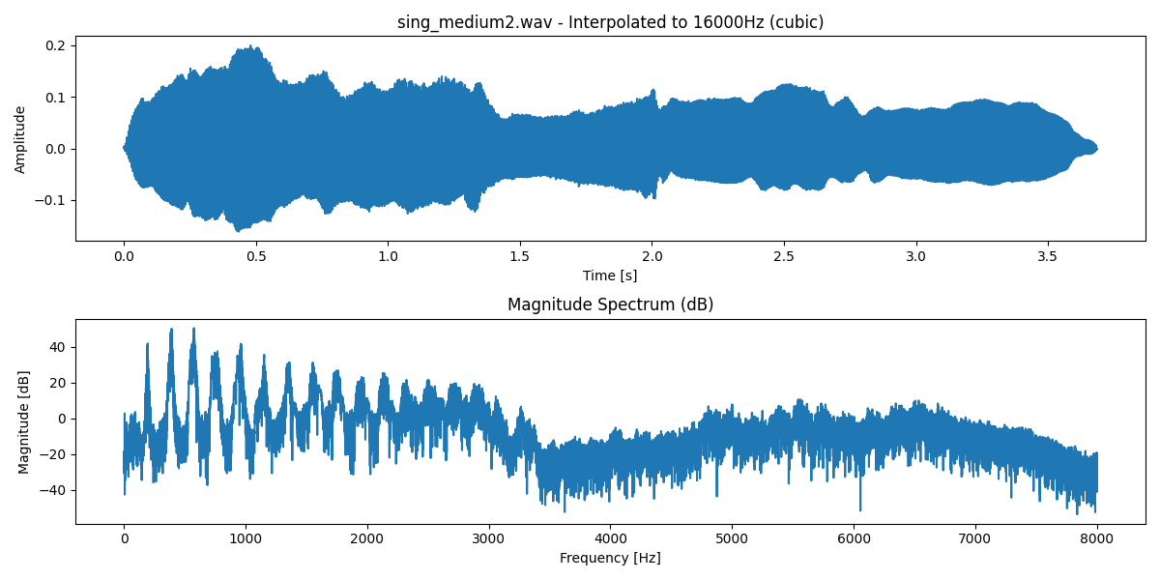

Интерполяция до 16953 Гц методом linear:

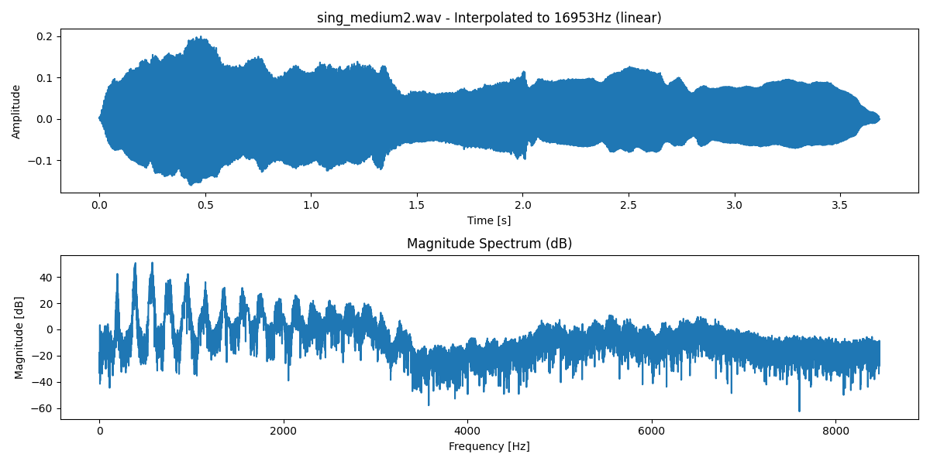

Интерполяция до 16953 Гц методом cubic:

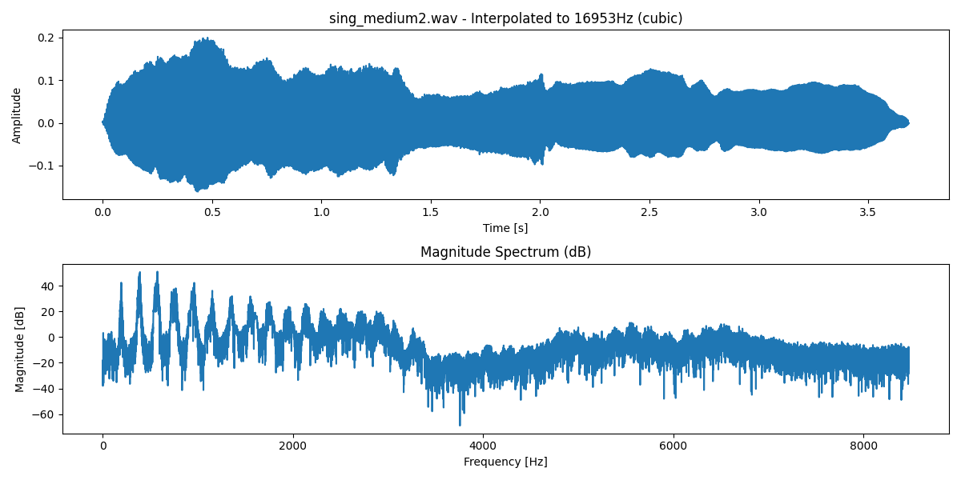

Интерполяция до 24000 Гц методом linear:

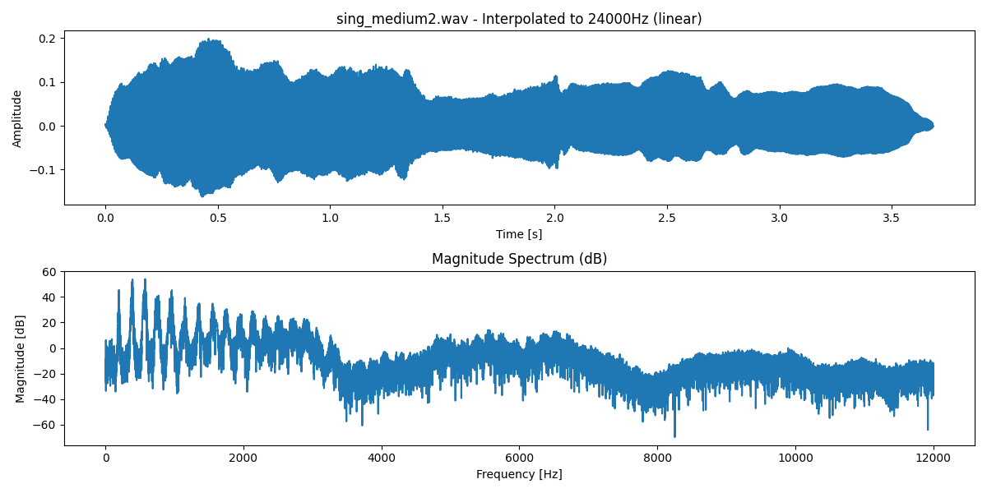

Интерполяция до 24000 Гц методом cubic:

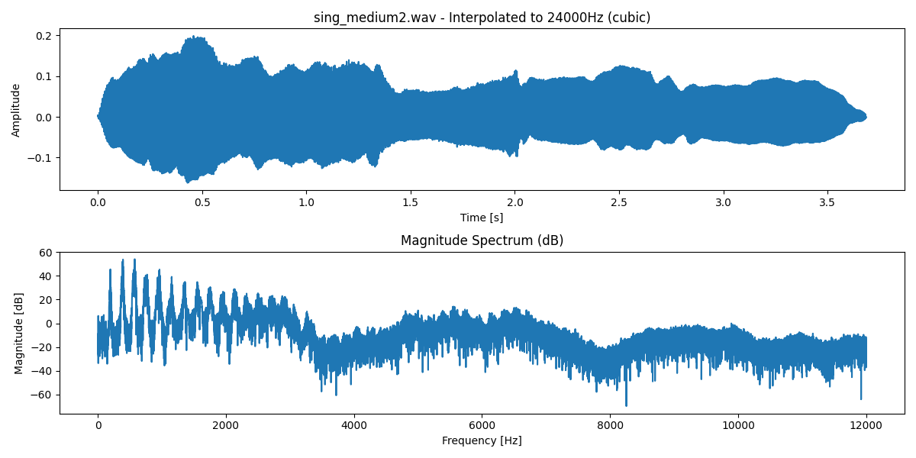

Интерполяция до 41000 Гц методом linear:

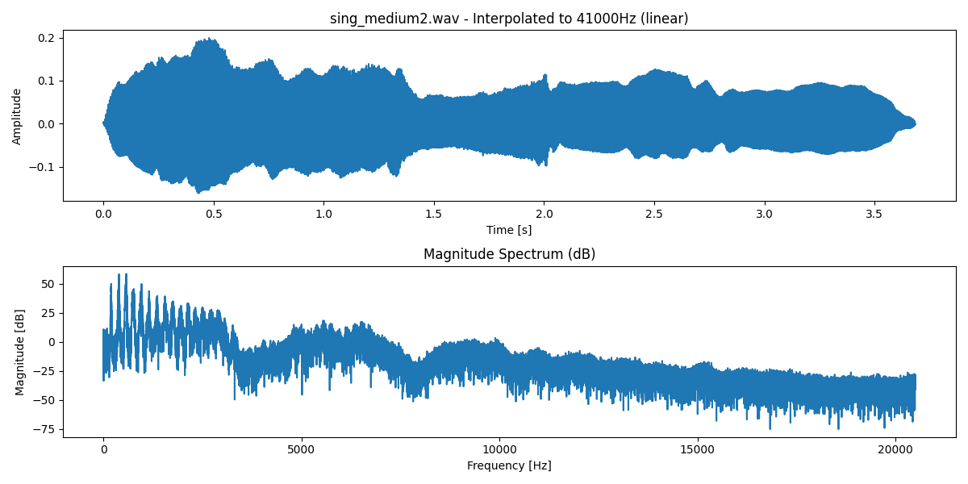

Интерполяция до 41000 Гц методом cubic:

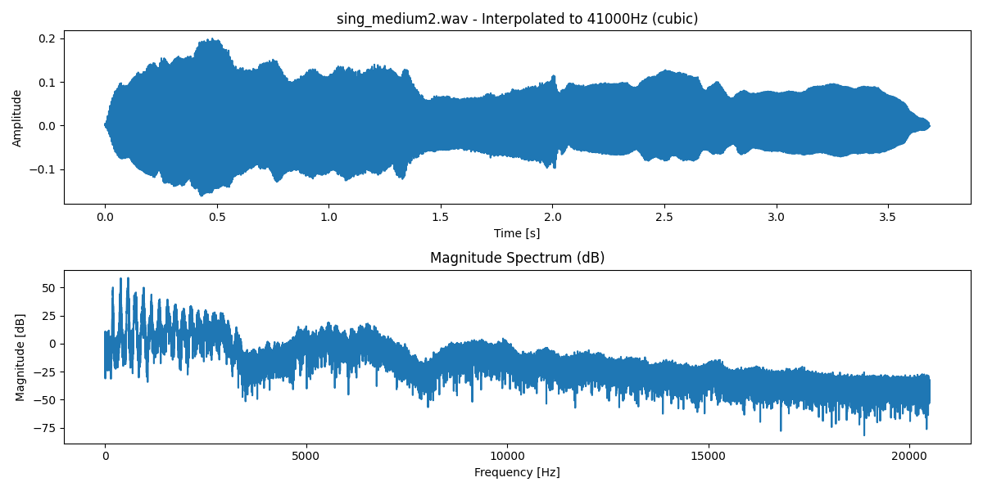

# Файл: sin_60Hz.wav

## Квантование

Квантование до 4-бит:

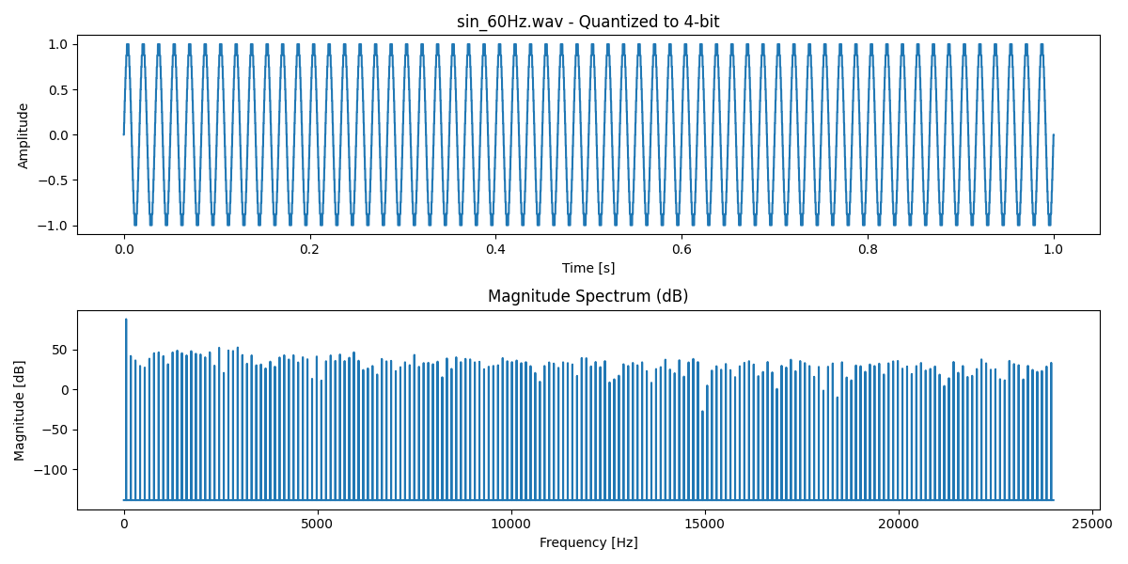

Квантование до 8-бит:

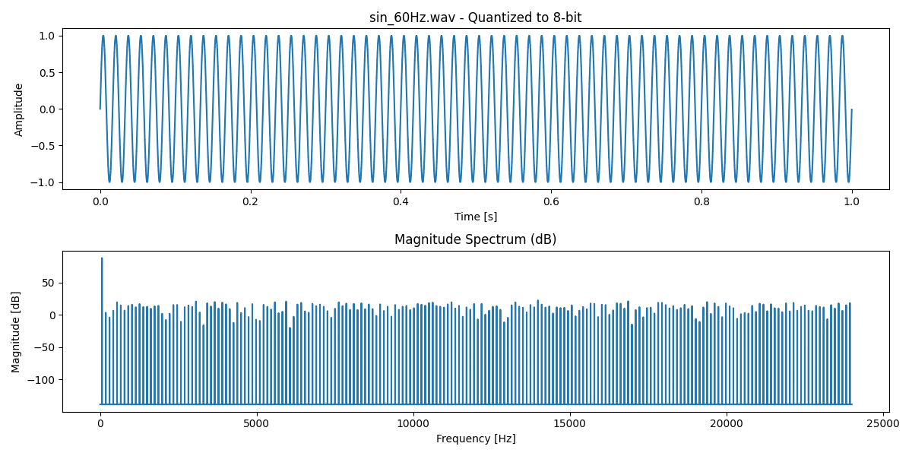

Квантование до 16-бит:

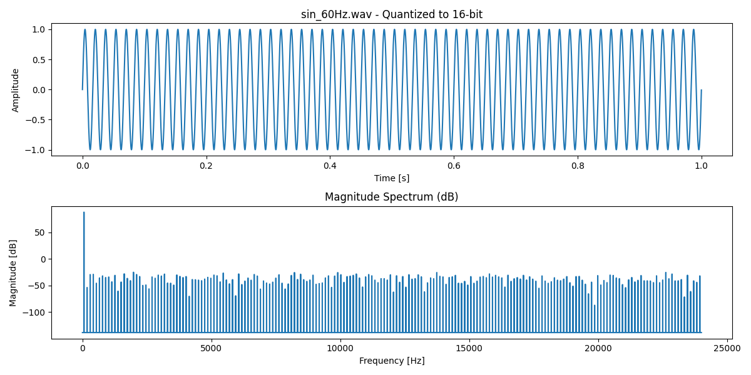

Квантование до 24-бит:

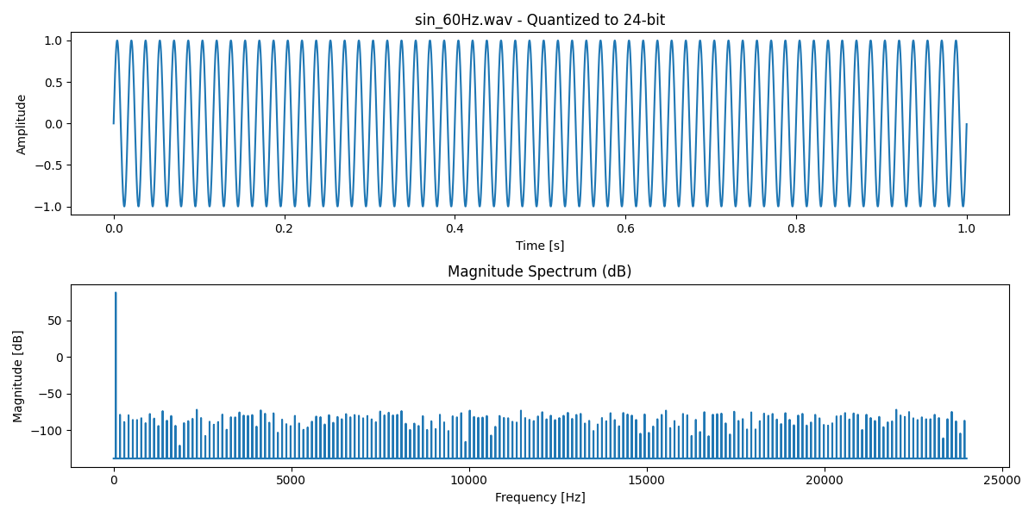

## Децимация

Децимация с коэффициентом 2:

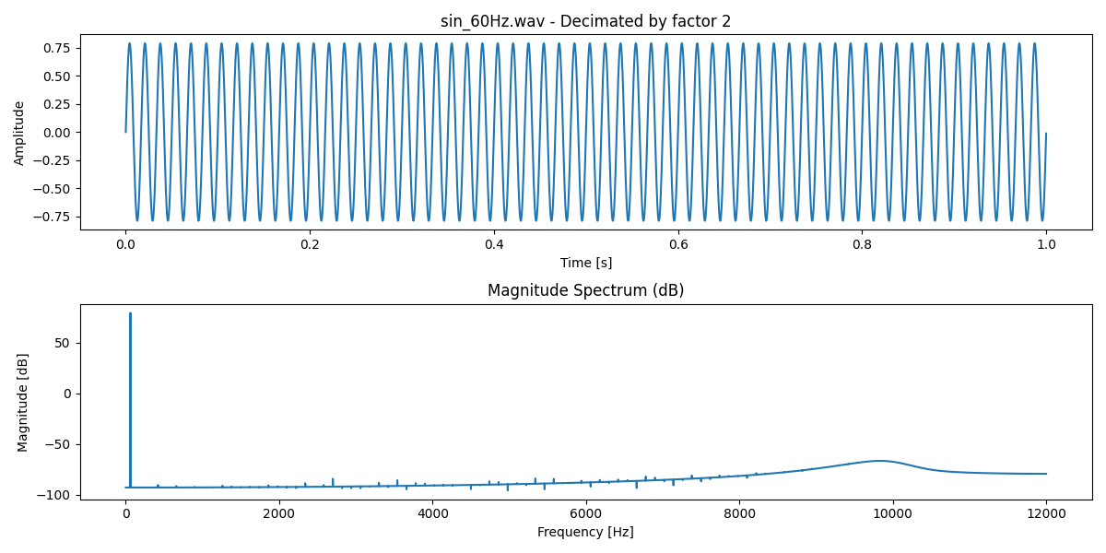

Децимация с коэффициентом 4:

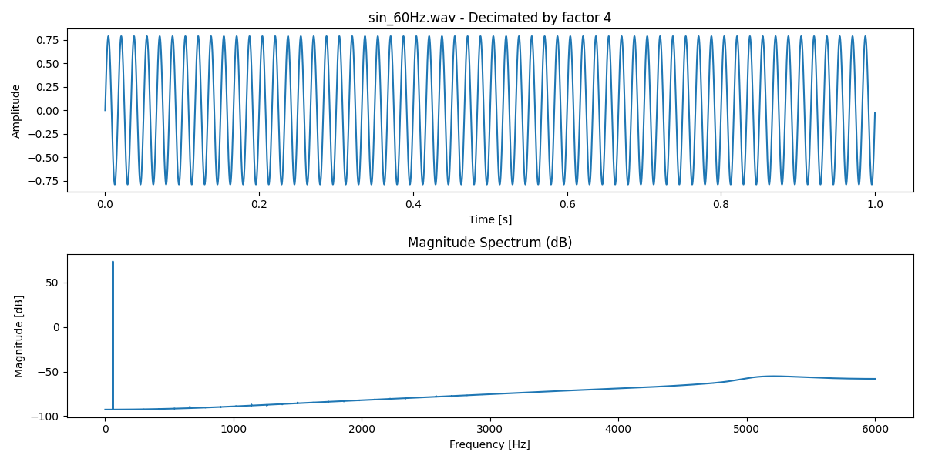

Децимация с коэффициентом 6:

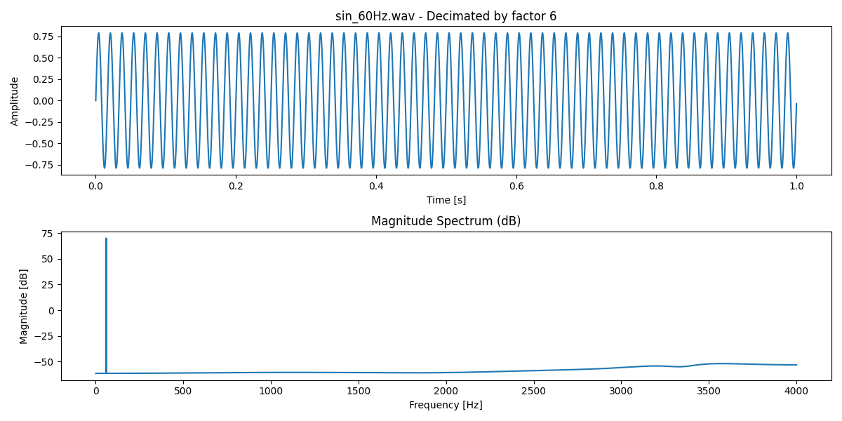

Децимация с коэффициентом 10:

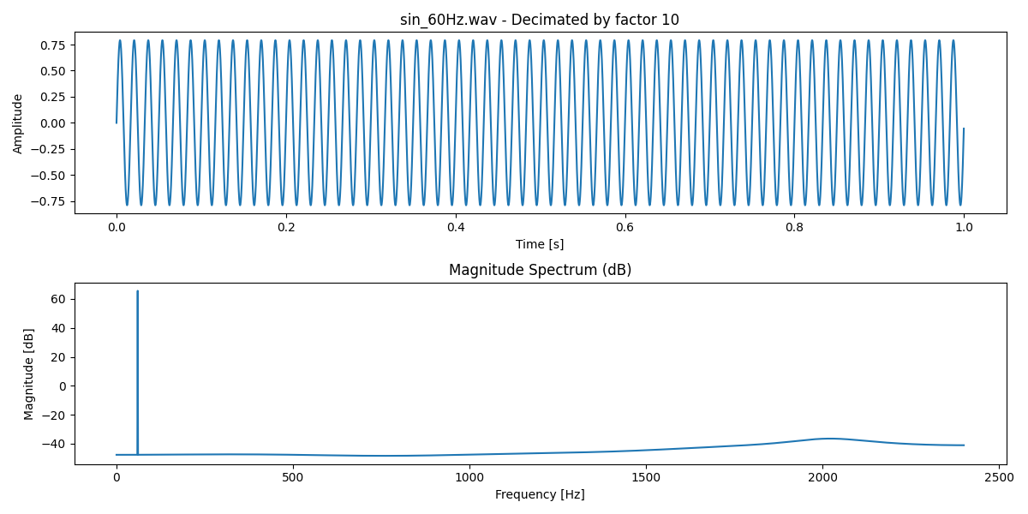

Децимация с коэффициентом 24:

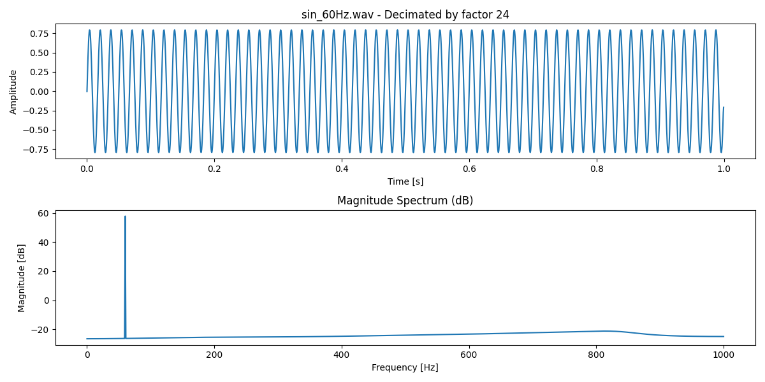

## Интерполяция

Интерполяция до 2000 Гц методом linear:

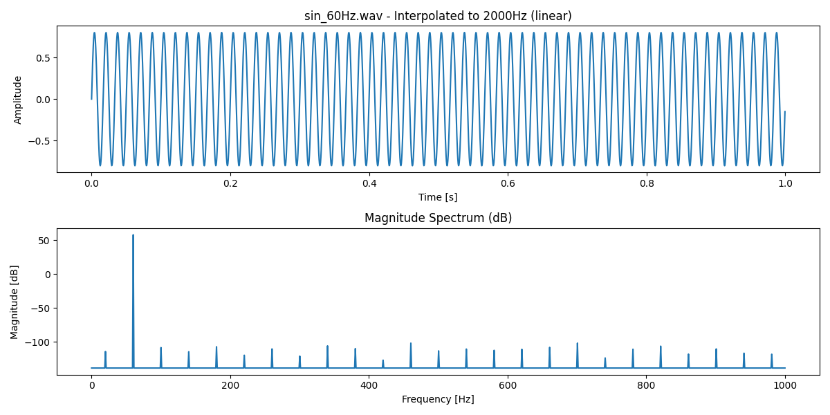

Интерполяция до 2000 Гц методом cubic:

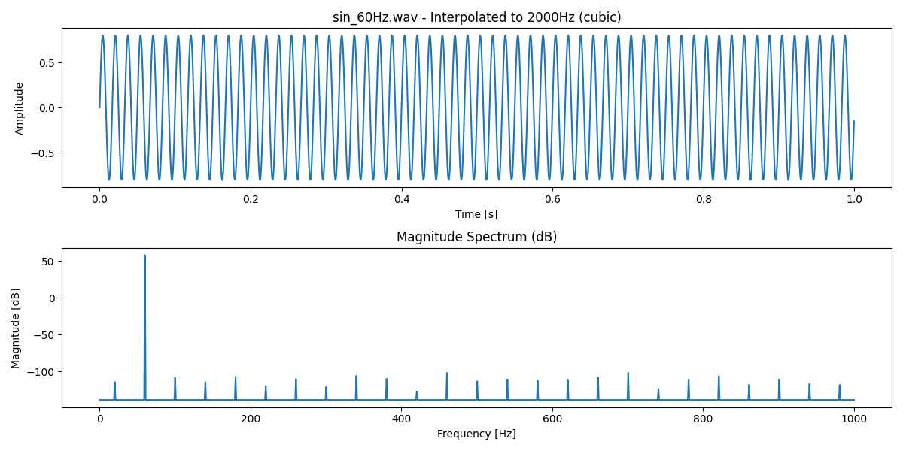

Интерполяция до 4000 Гц методом linear:

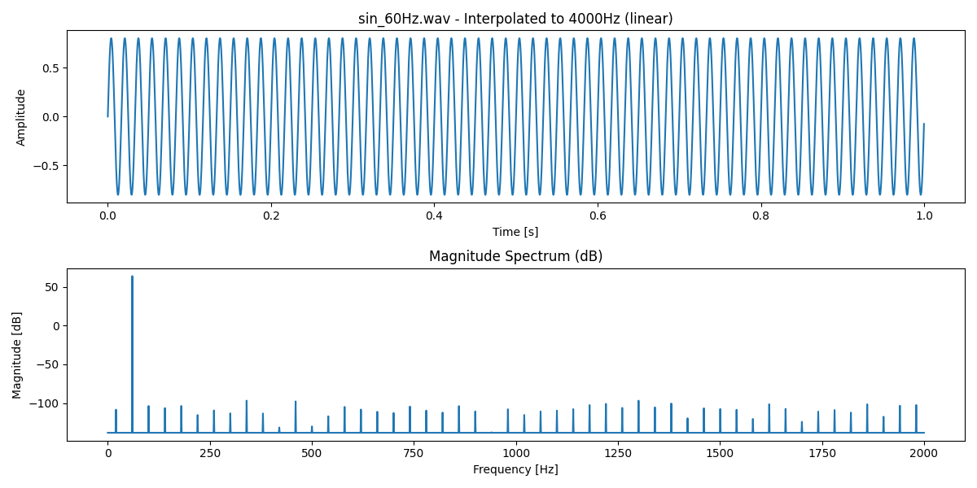

Интерполяция до 4000 Гц методом cubic:

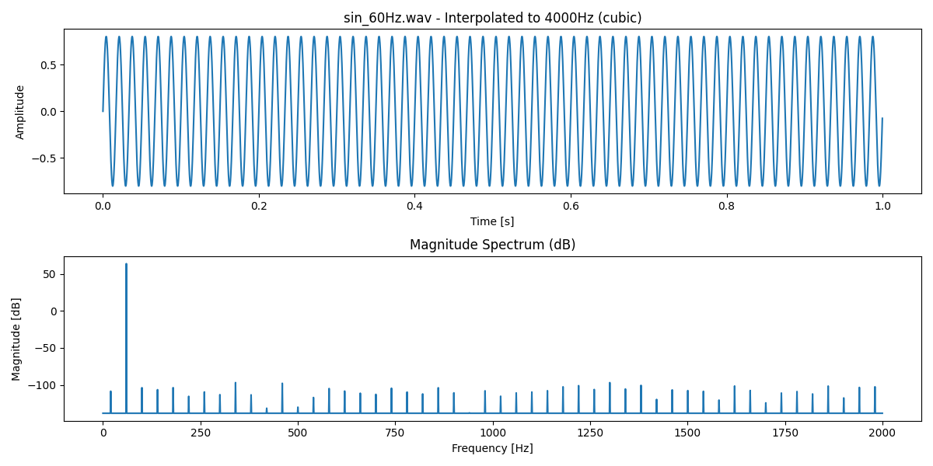

Интерполяция до 8000 Гц методом linear:

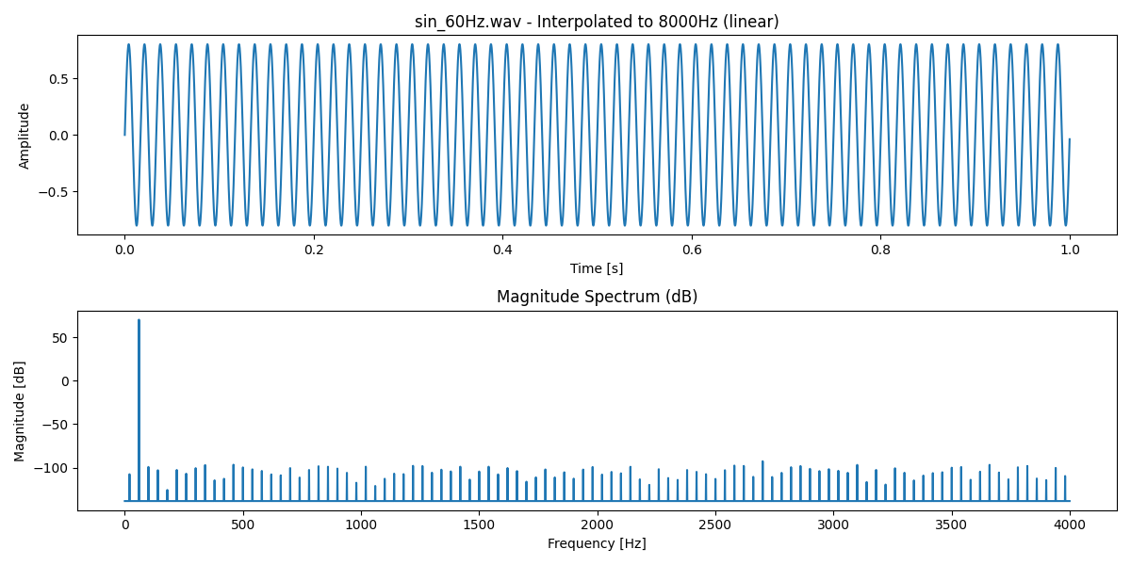

Интерполяция до 8000 Гц методом cubic:

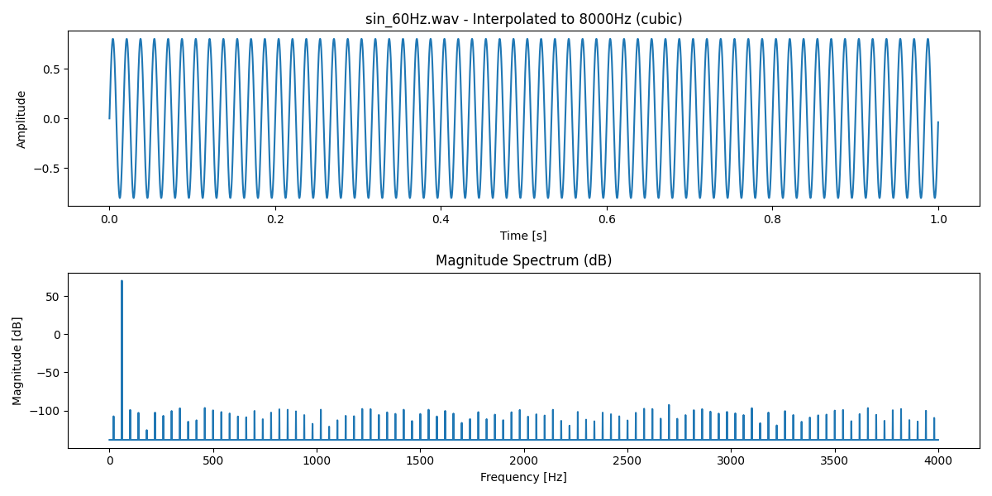

Интерполяция до 11999 Гц методом linear:

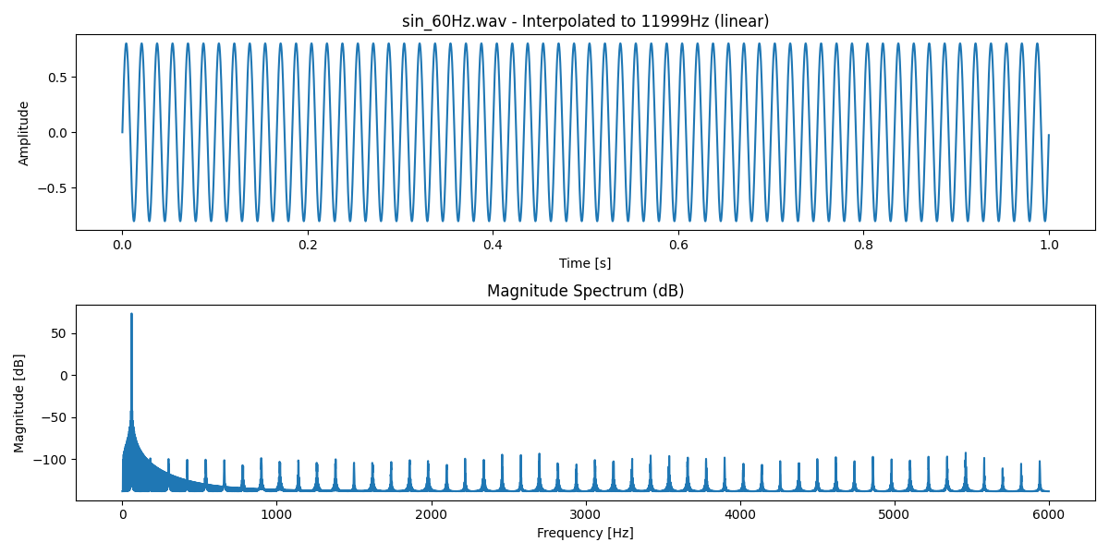

Интерполяция до 11999 Гц методом cubic:

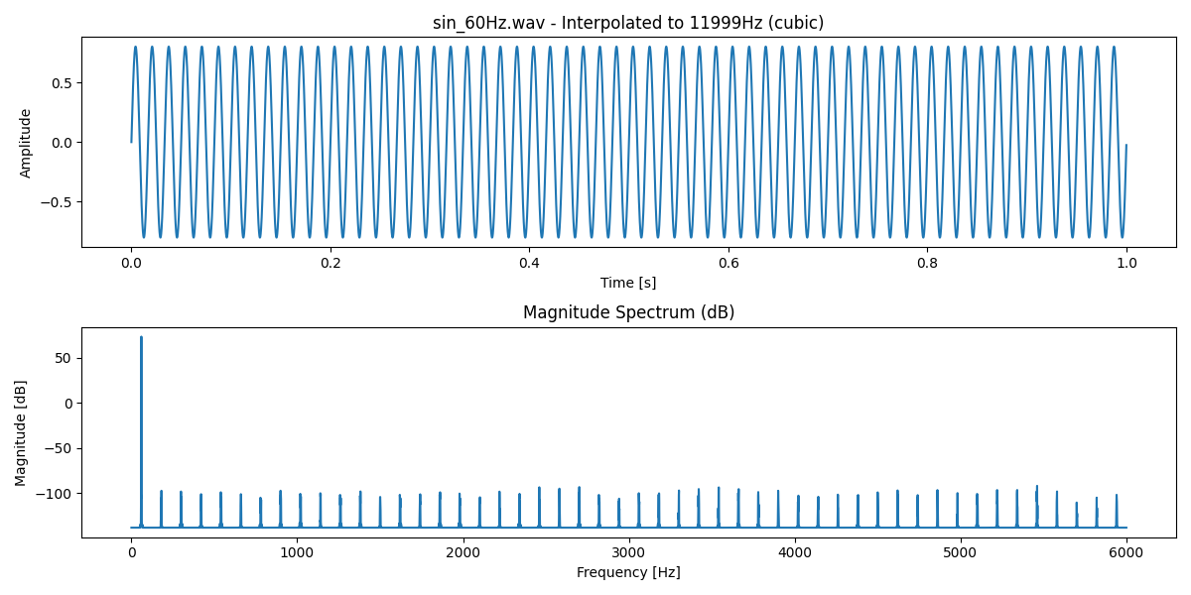

Интерполяция до 16000 Гц методом linear:

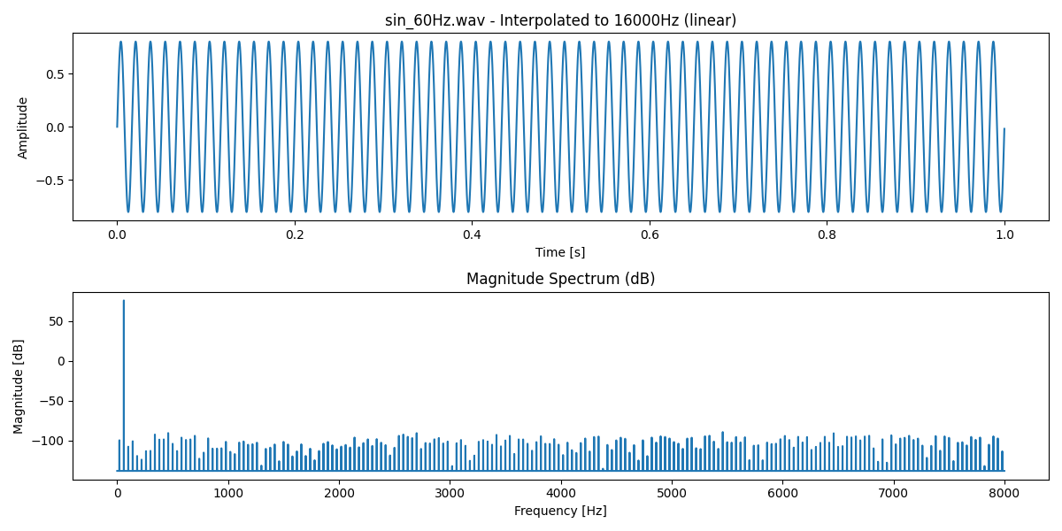

Интерполяция до 16000 Гц методом cubic:

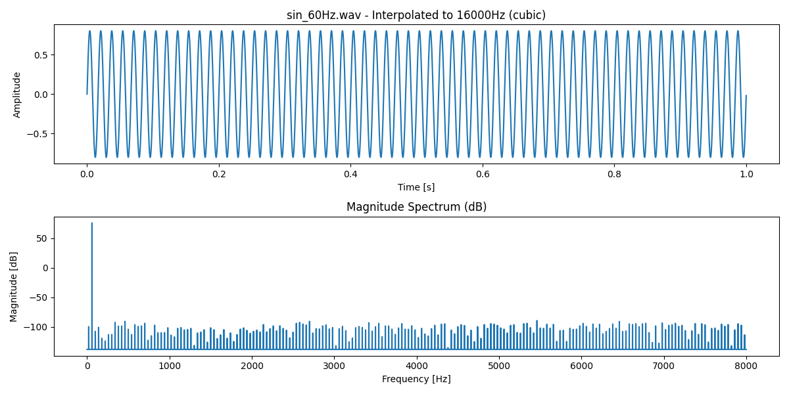

Интерполяция до 16953 Гц методом linear:

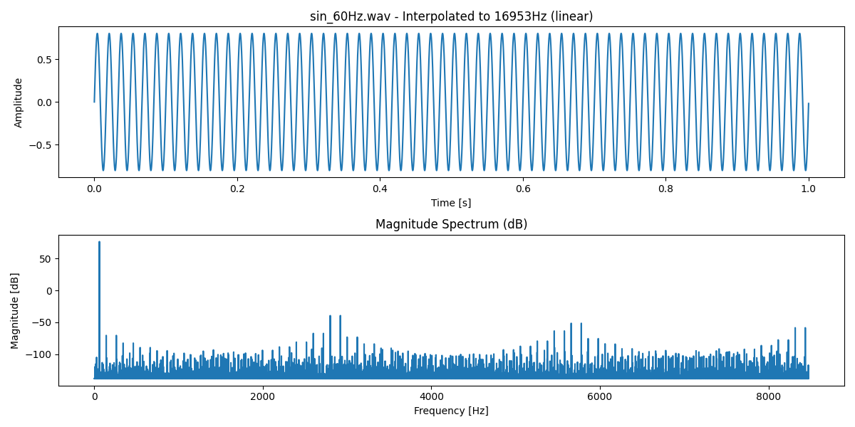

Интерполяция до 16953 Гц методом cubic:

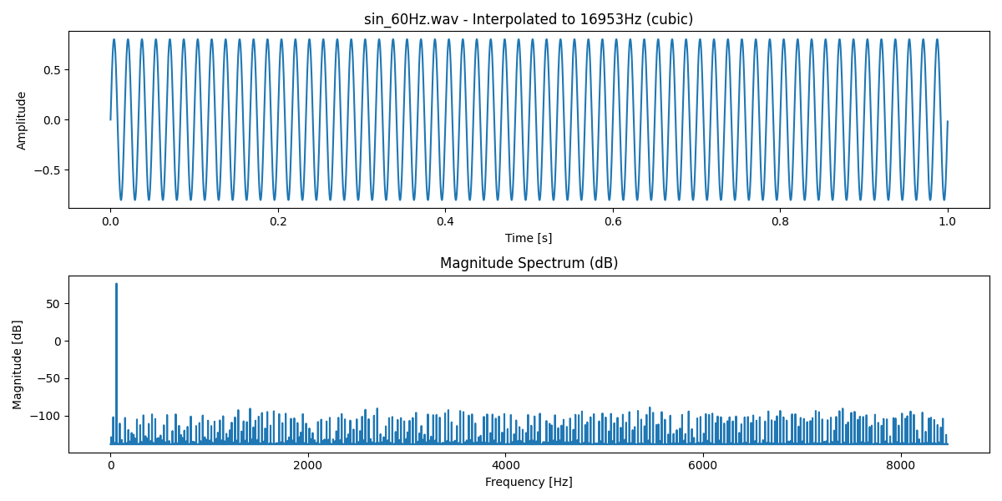

Интерполяция до 24000 Гц методом linear:

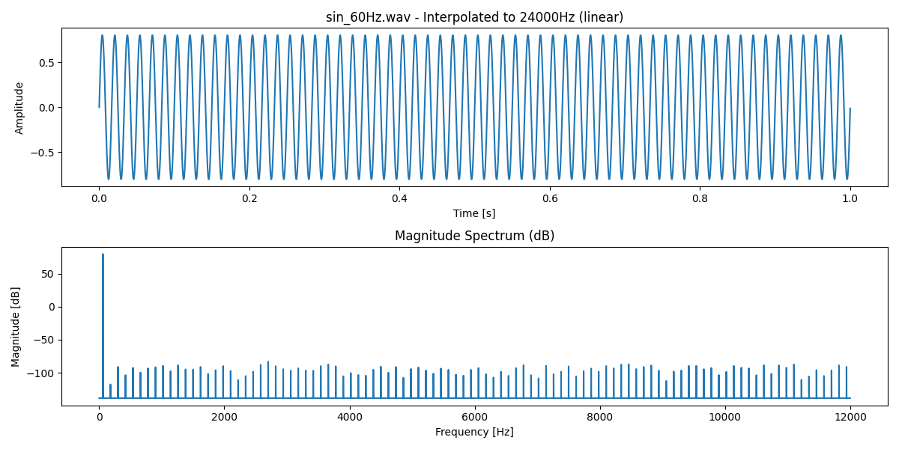

Интерполяция до 24000 Гц методом cubic:

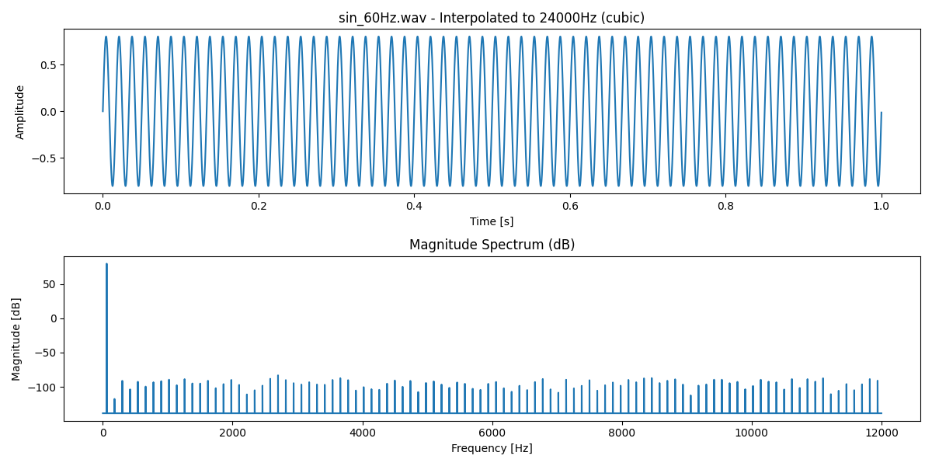

Интерполяция до 41000 Гц методом linear:

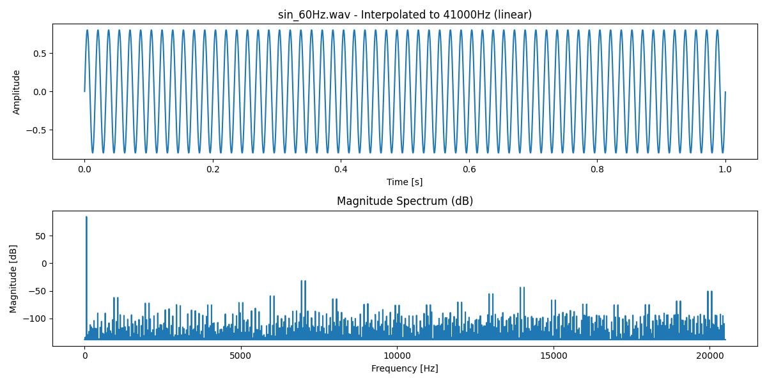

Интерполяция до 41000 Гц методом cubic:

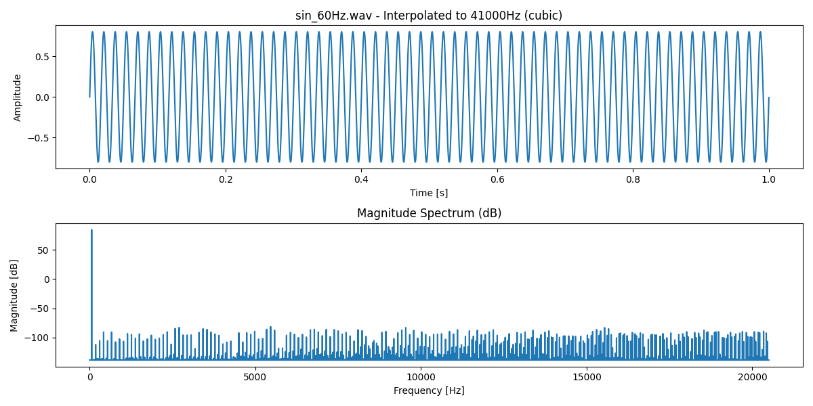

# Файл: sing_high2.wav

## Квантование

Квантование до 4-бит:

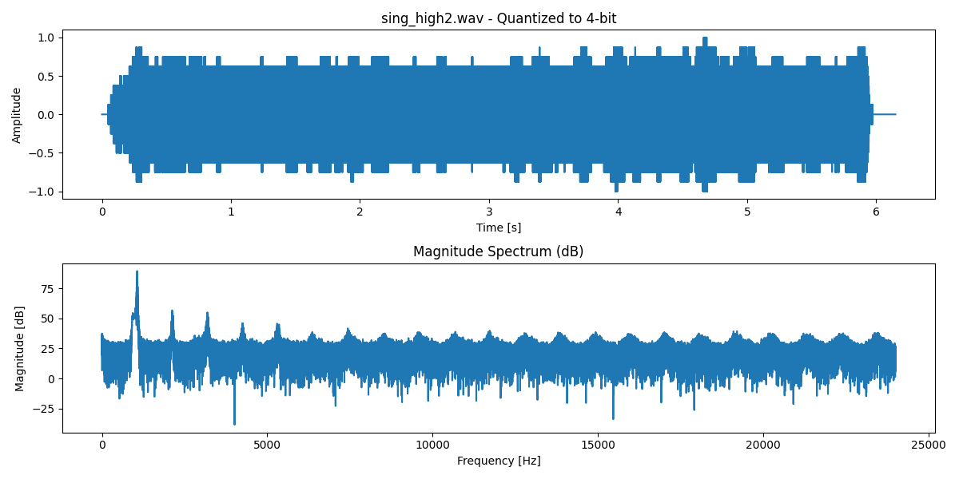

Квантование до 8-бит:

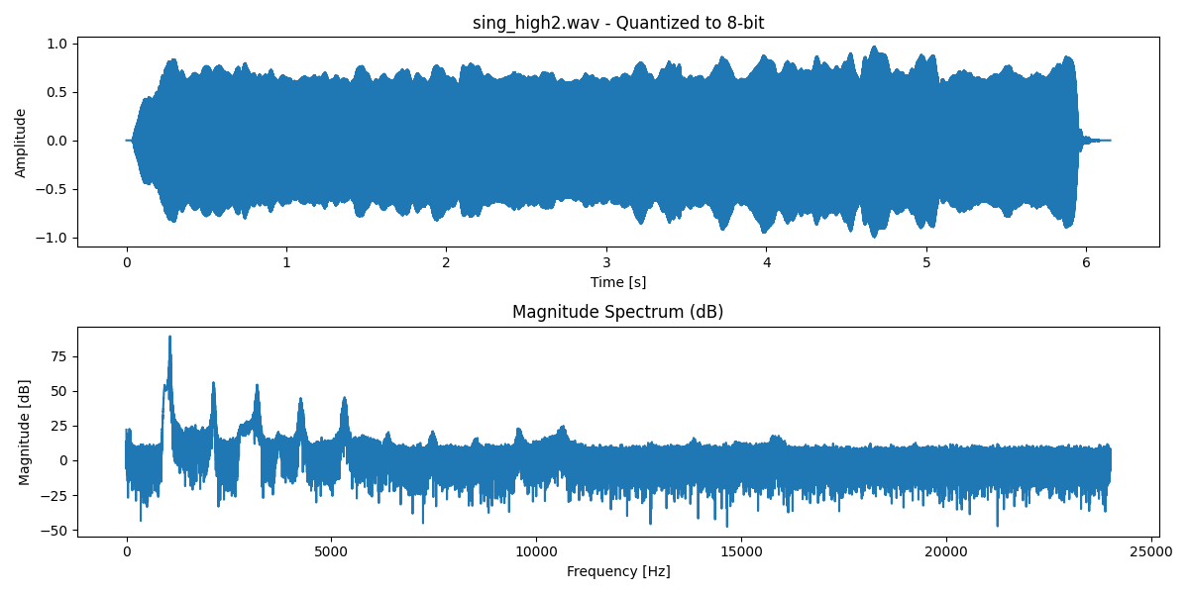

Квантование до 16-бит:

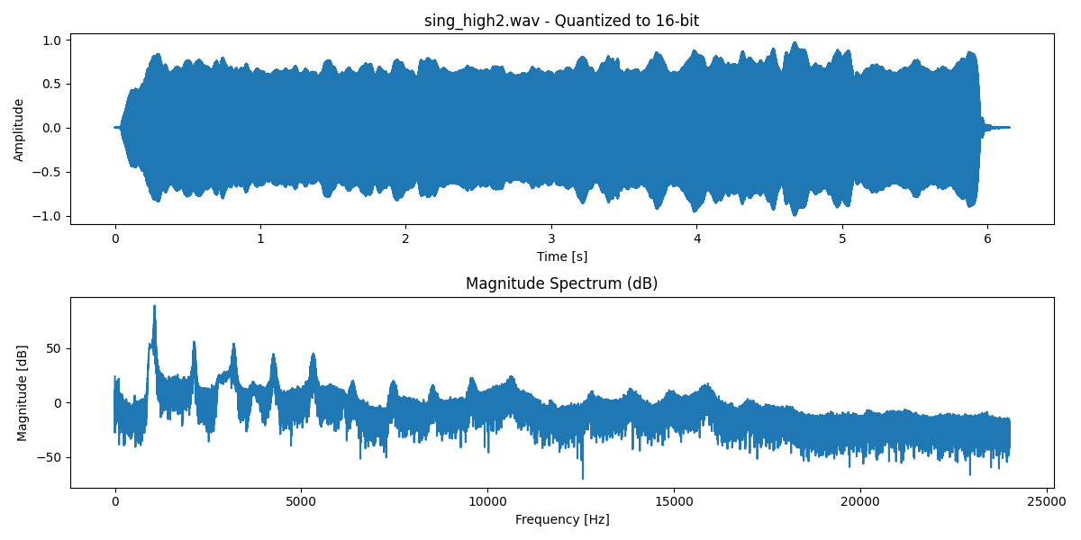

Квантование до 24-бит:

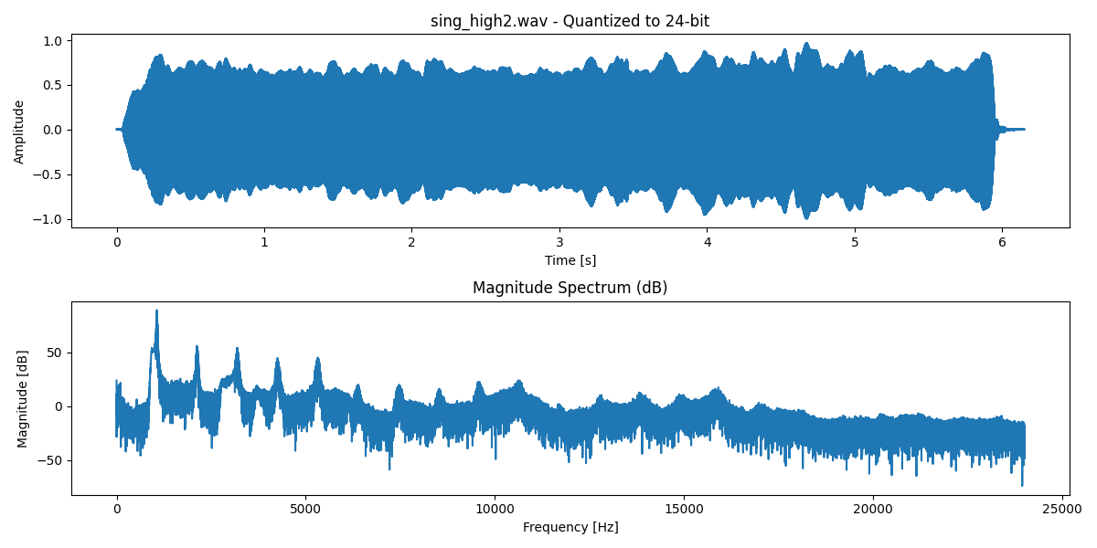

## Децимация

Децимация с коэффициентом 2:

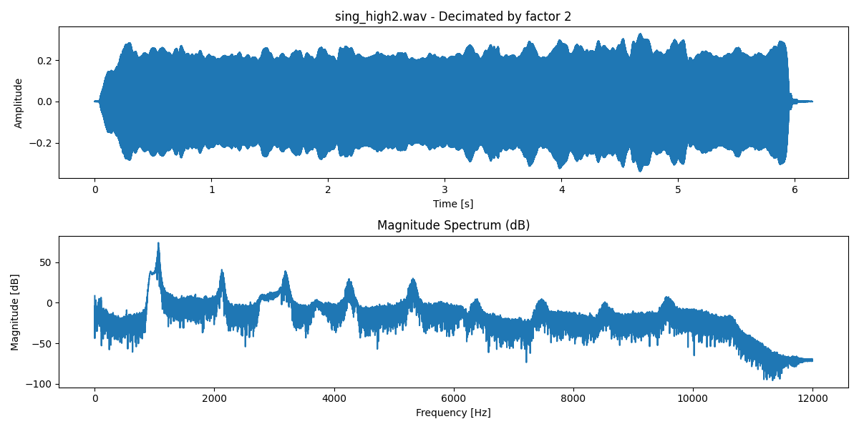

Децимация с коэффициентом 4:

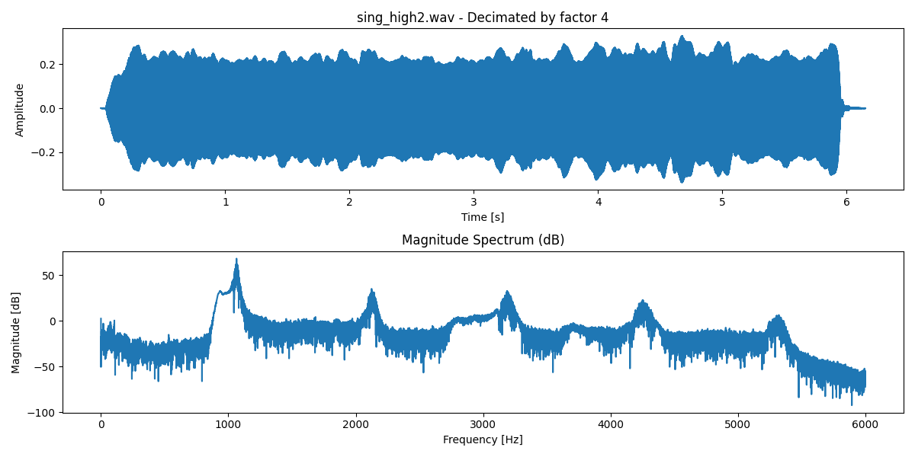

Децимация с коэффициентом 6:

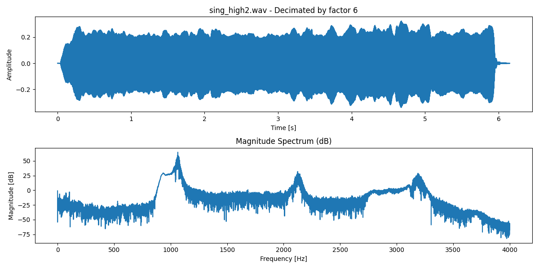

Децимация с коэффициентом 10:

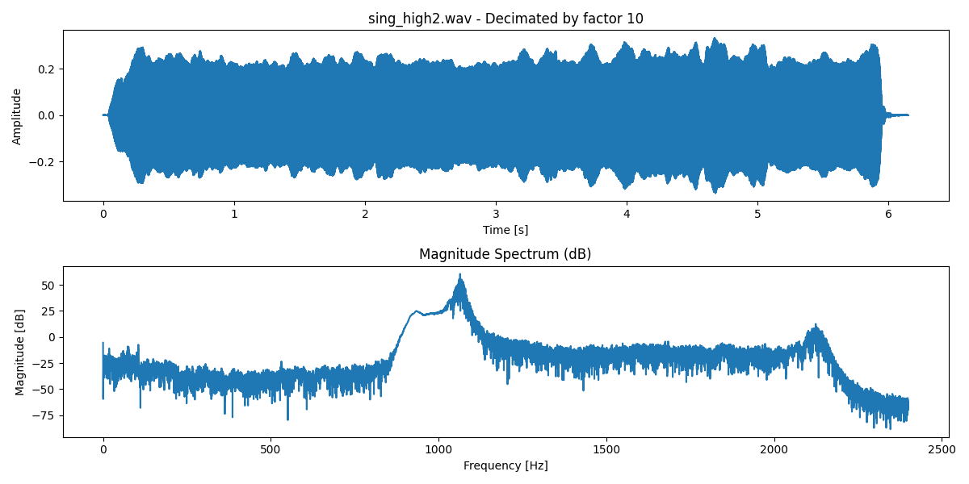

Децимация с коэффициентом 24:

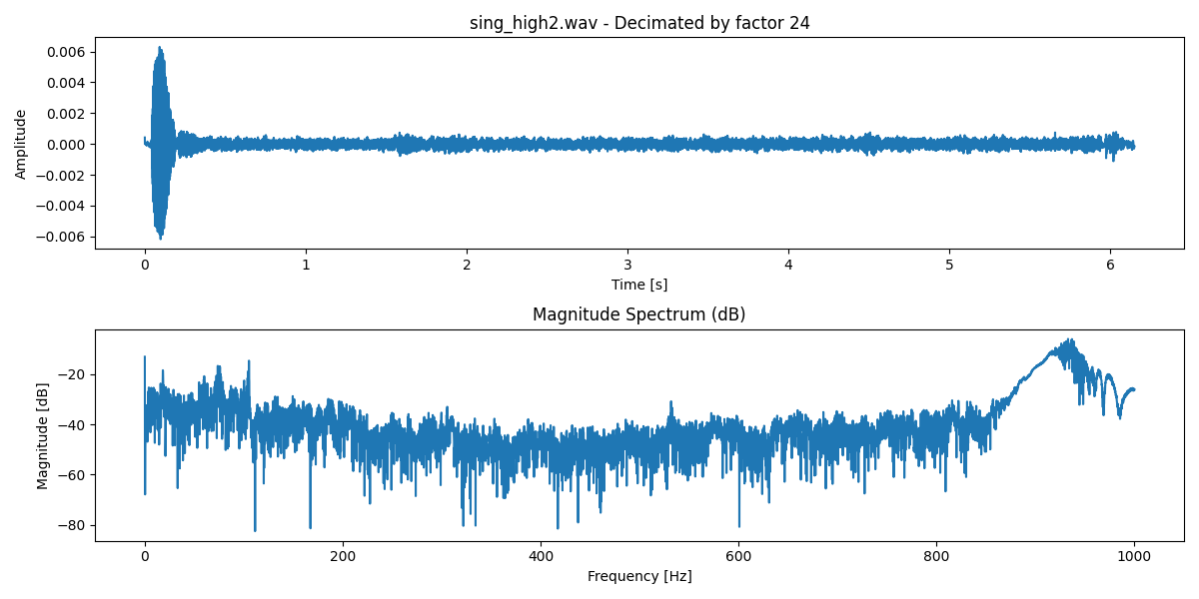

## Интерполяция

Интерполяция до 2000 Гц методом linear:

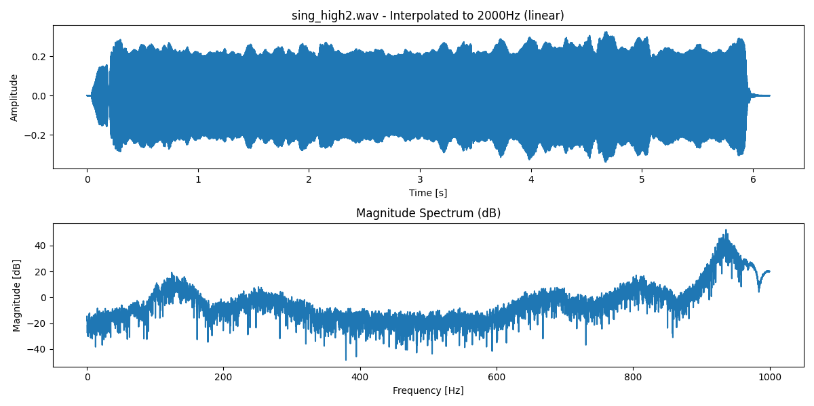

Интерполяция до 2000 Гц методом cubic:

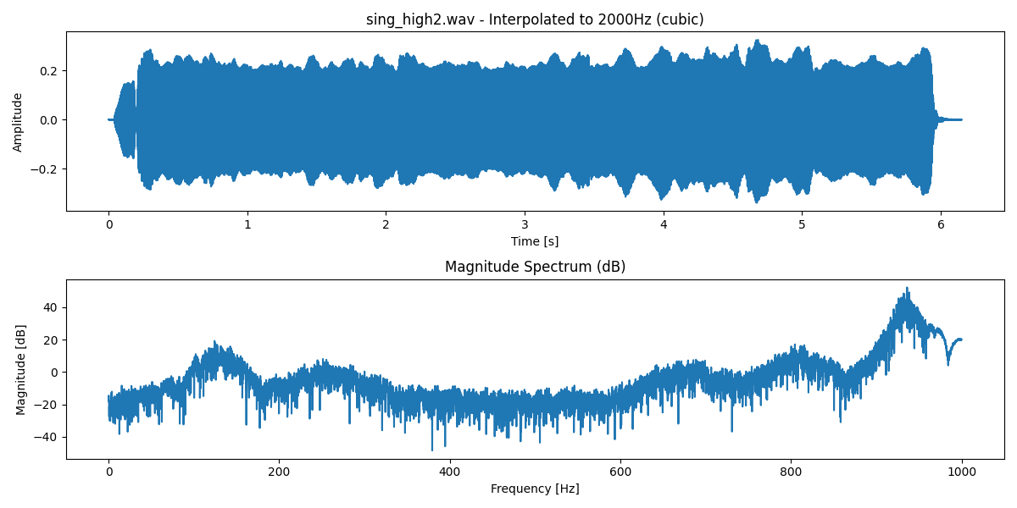

Интерполяция до 4000 Гц методом linear:

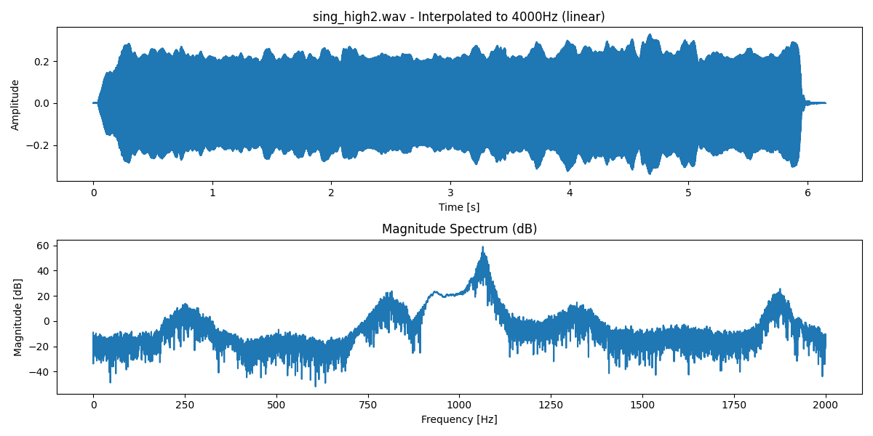

Интерполяция до 4000 Гц методом cubic:

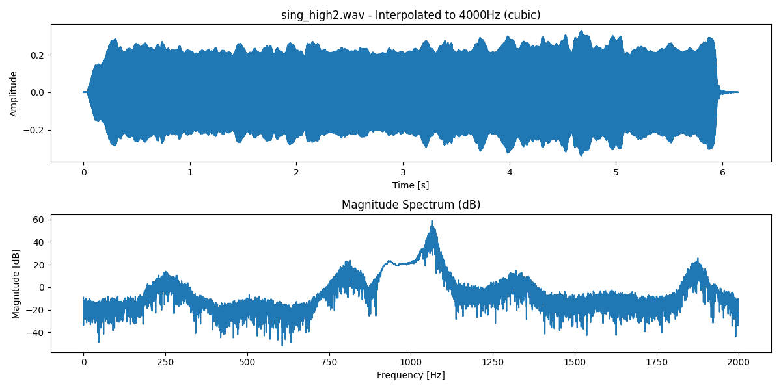

Интерполяция до 8000 Гц методом linear:

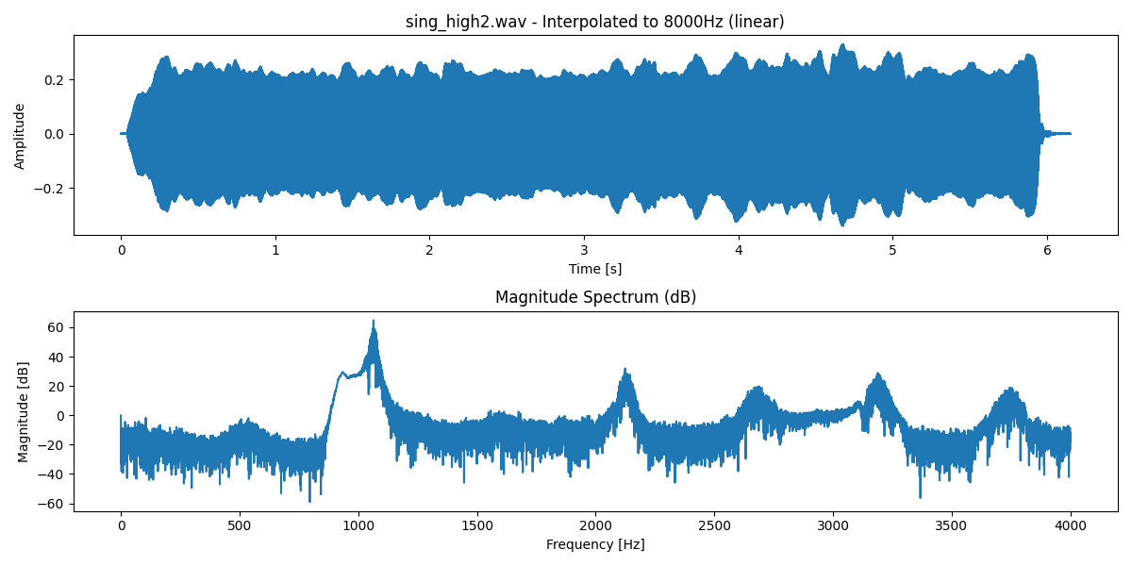

Интерполяция до 8000 Гц методом cubic:

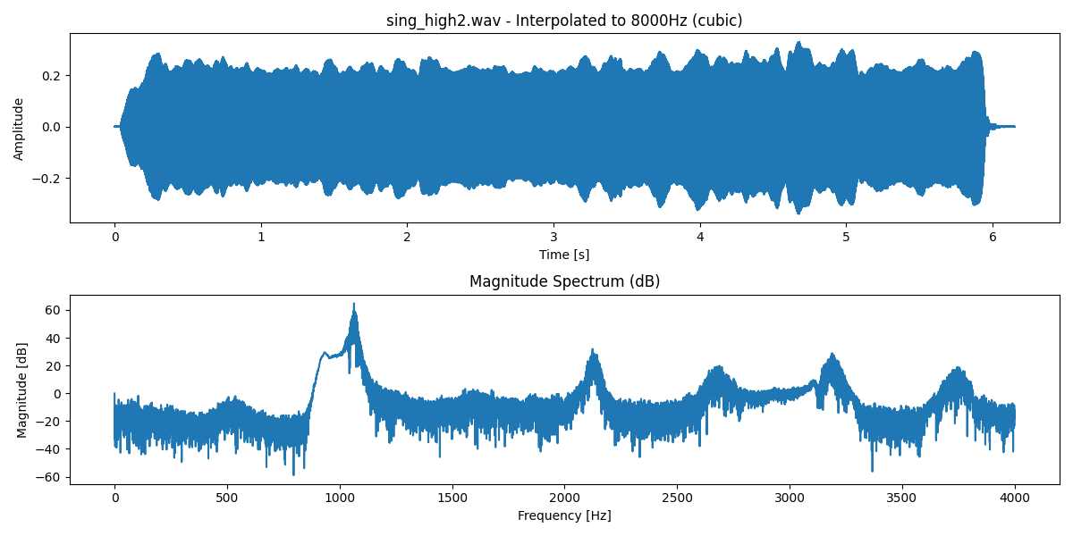

Интерполяция до 11999 Гц методом linear:

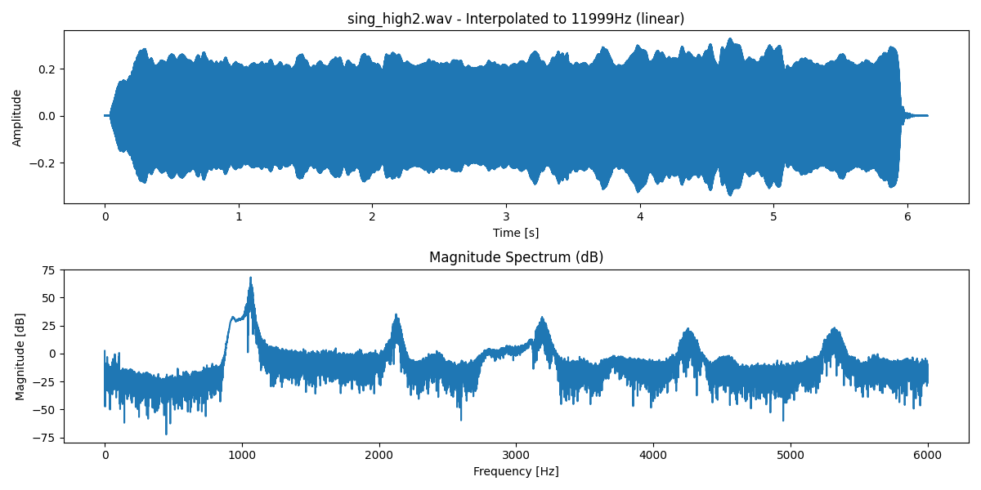

Интерполяция до 11999 Гц методом cubic:

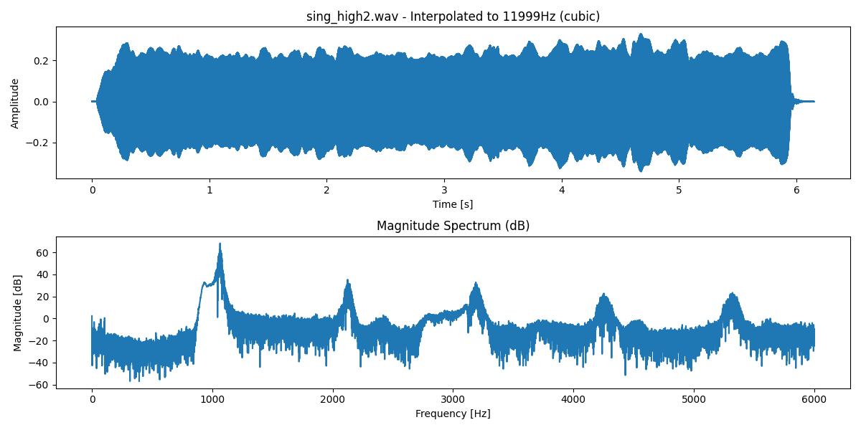

Интерполяция до 16000 Гц методом linear:

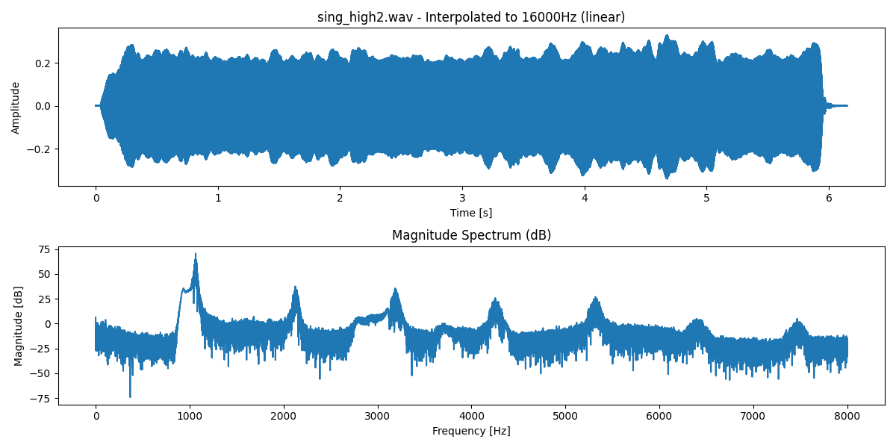

Интерполяция до 16000 Гц методом cubic:

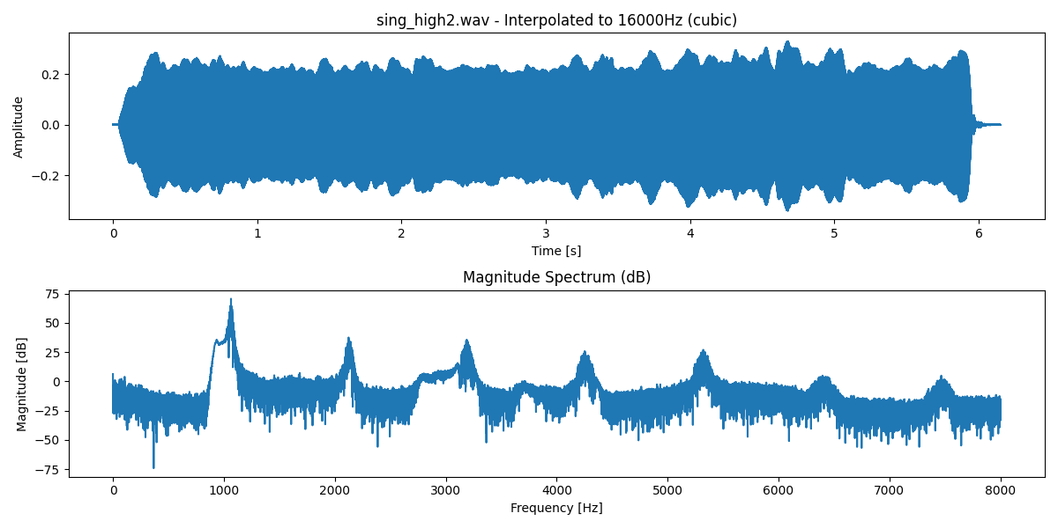

Интерполяция до 16953 Гц методом linear:

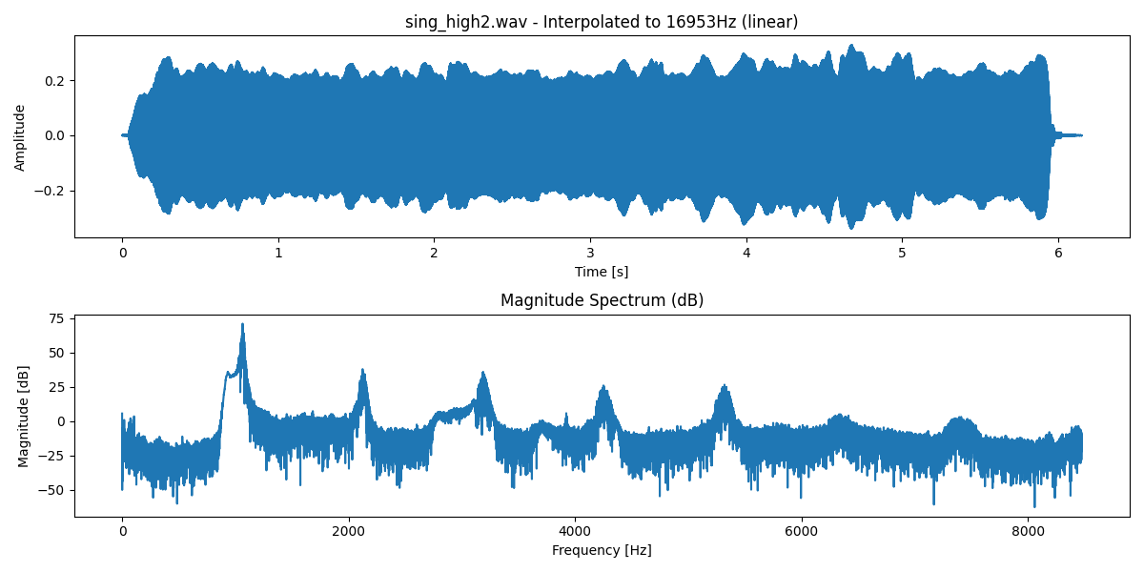

Интерполяция до 16953 Гц методом cubic:

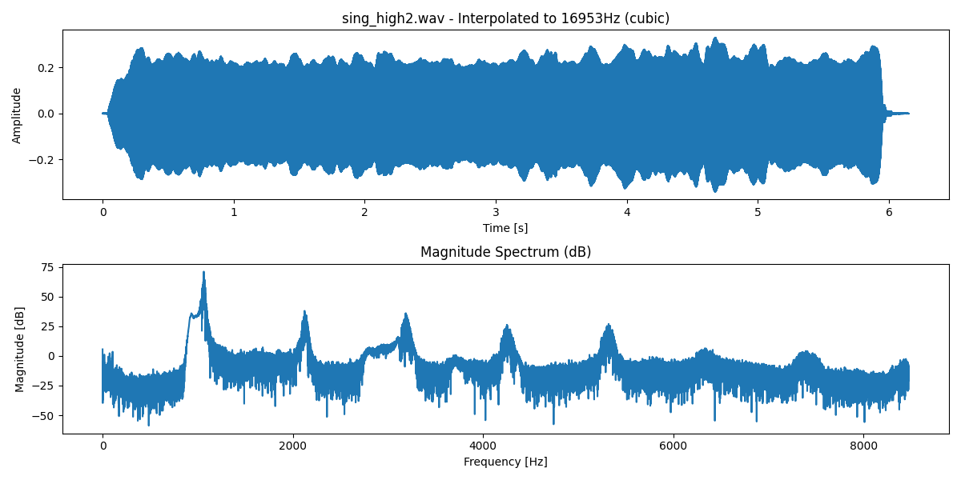

Интерполяция до 24000 Гц методом linear:

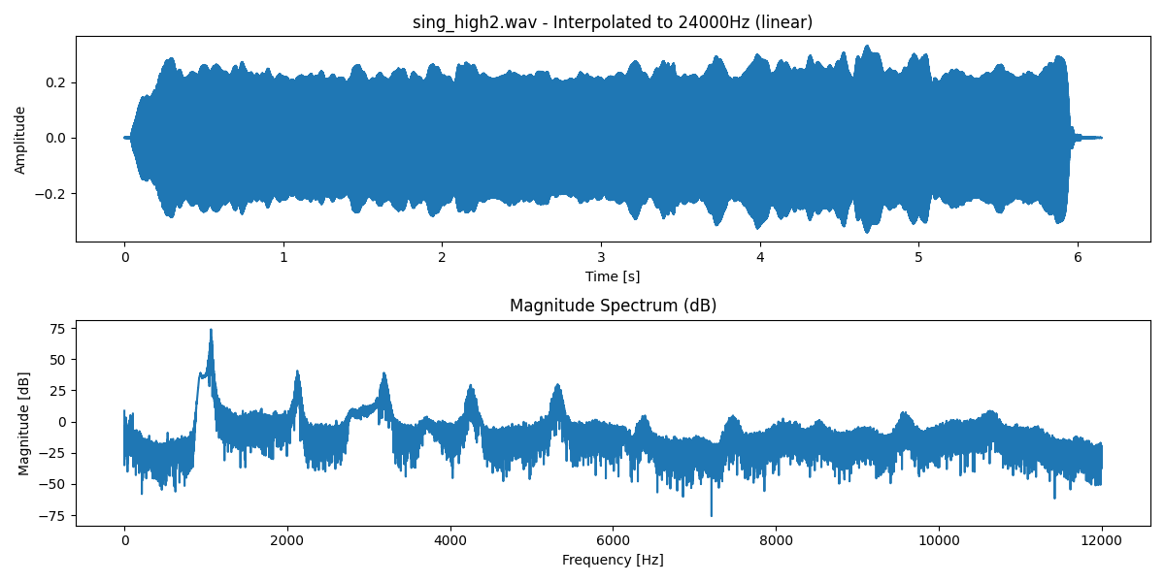

Интерполяция до 24000 Гц методом cubic:

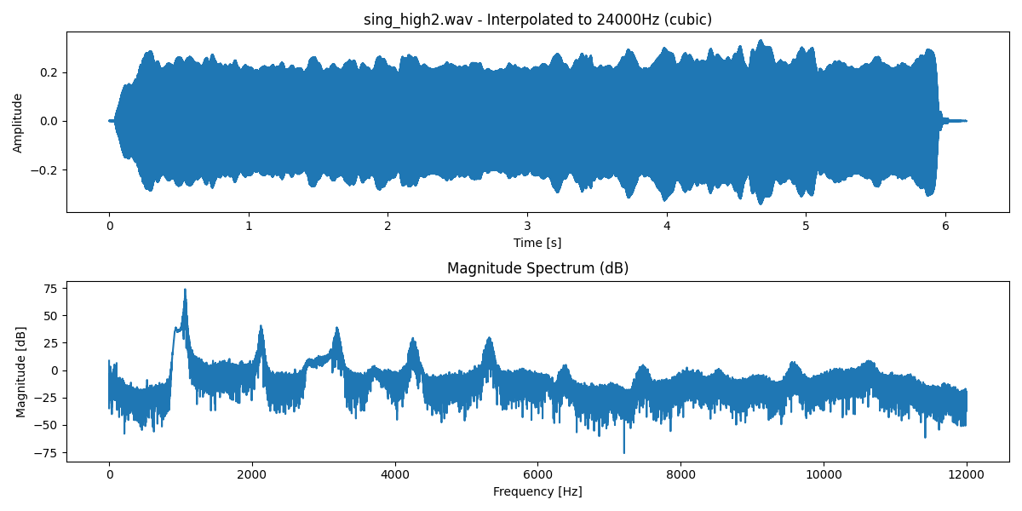

Интерполяция до 41000 Гц методом linear:

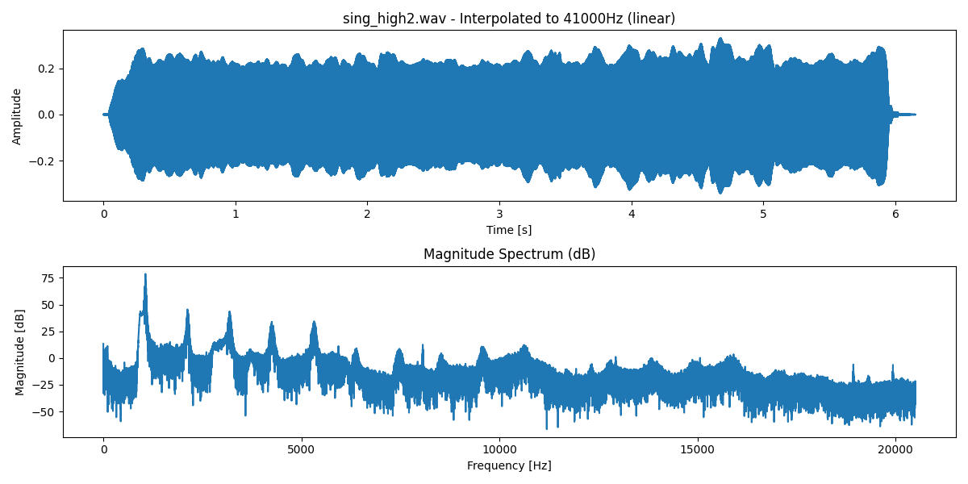

Интерполяция до 41000 Гц методом cubic:

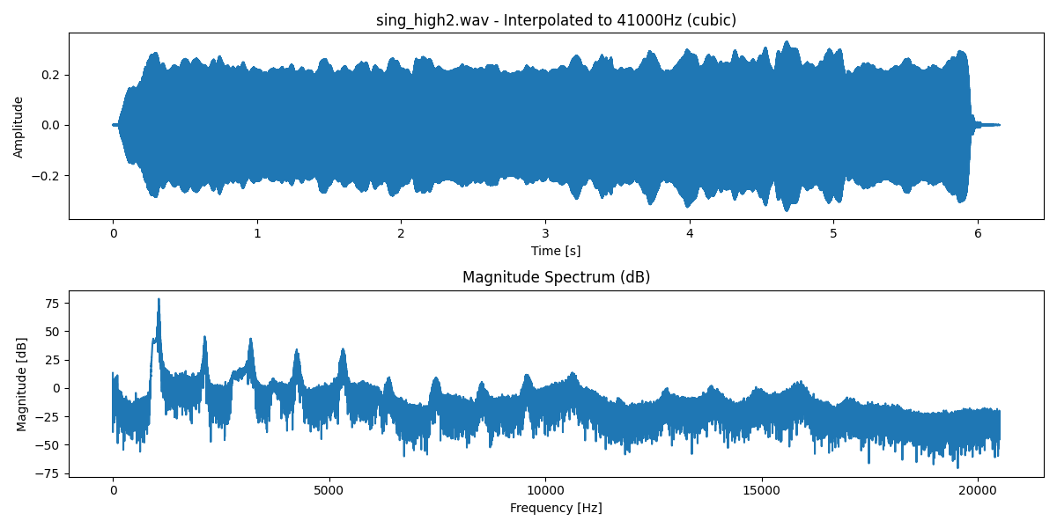

# Файл: sin_8000Hz.wav

## Квантование

Квантование до 4-бит:

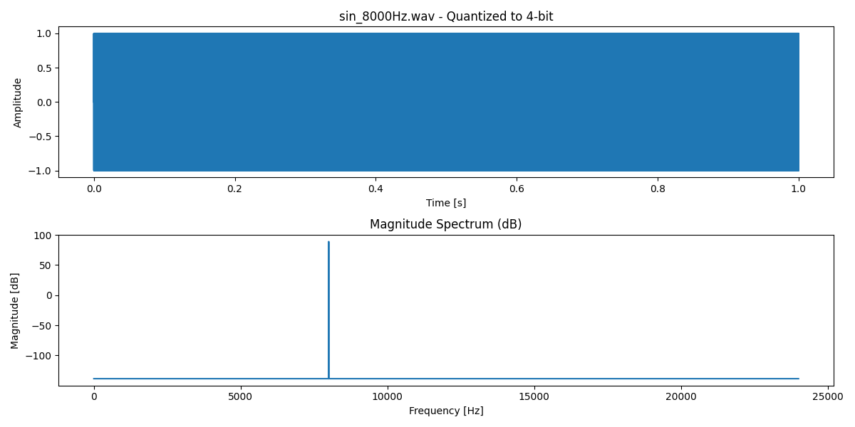

Квантование до 8-бит:

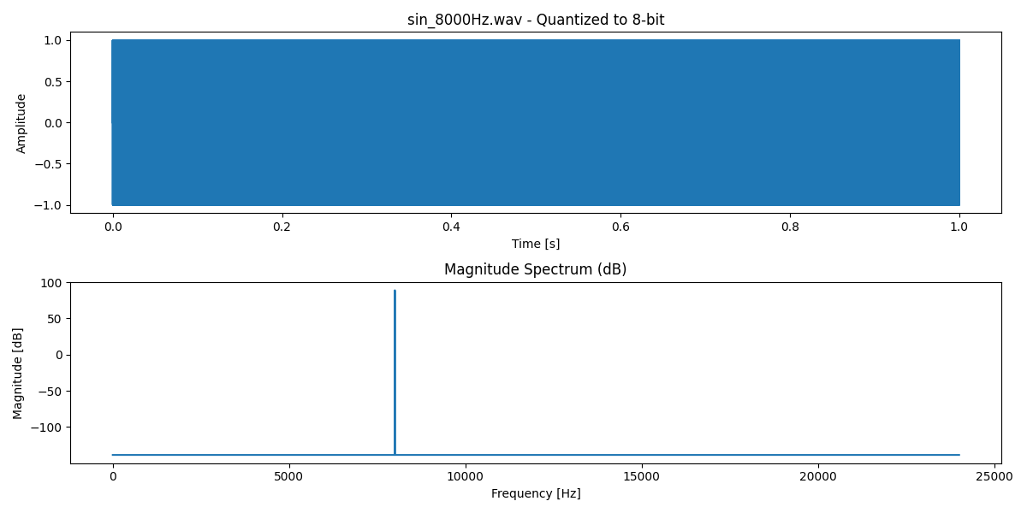

Квантование до 16-бит:

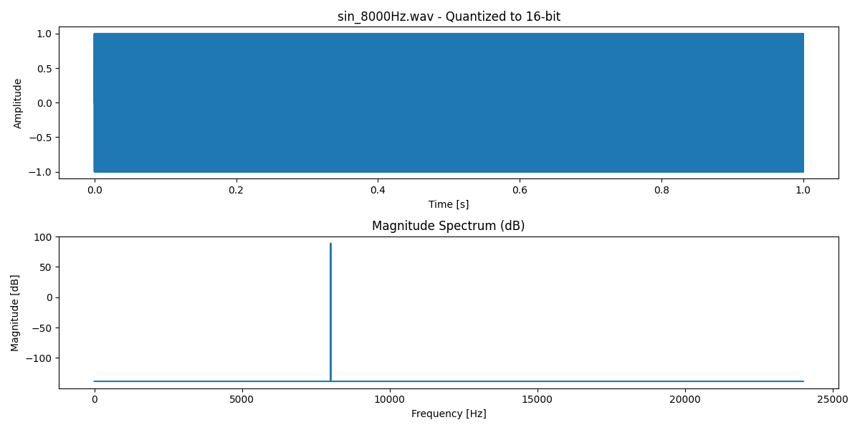

Квантование до 24-бит:

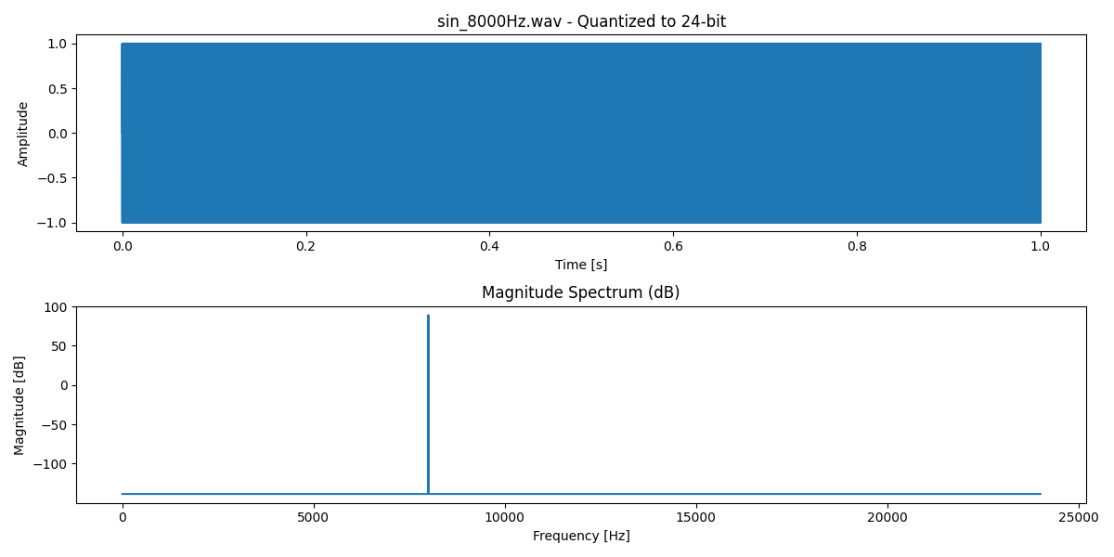

## Децимация

Децимация с коэффициентом 2:

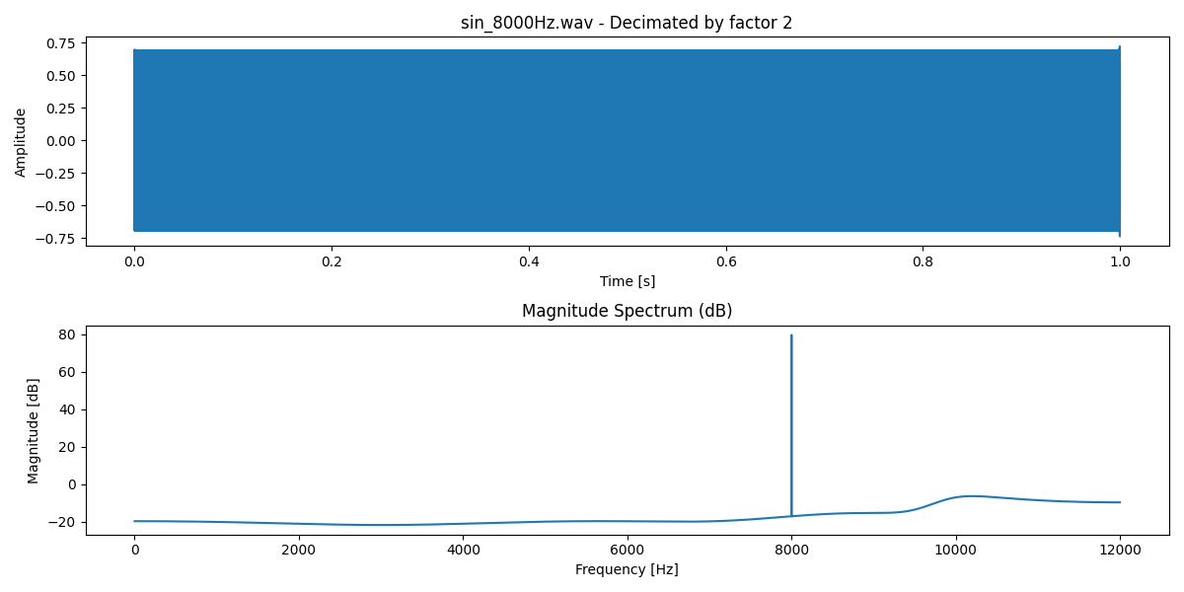

Децимация с коэффициентом 4:

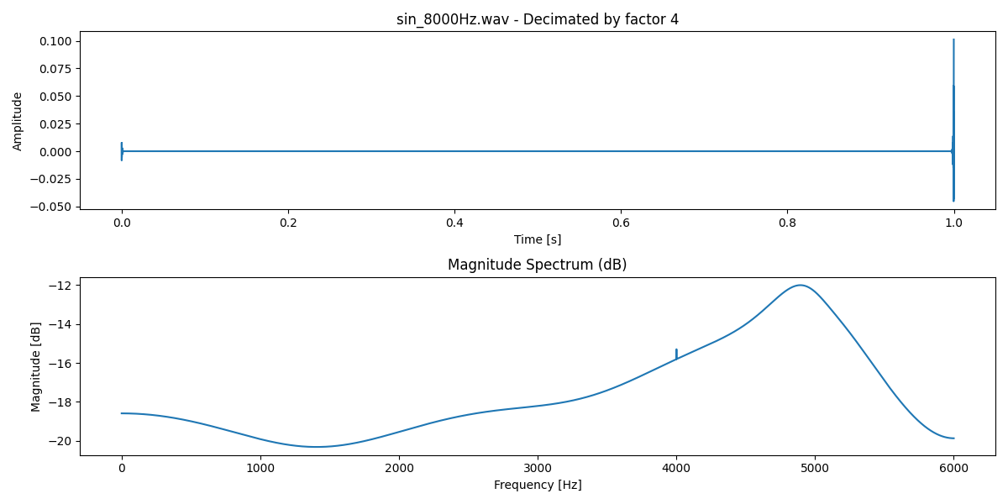

Децимация с коэффициентом 6:

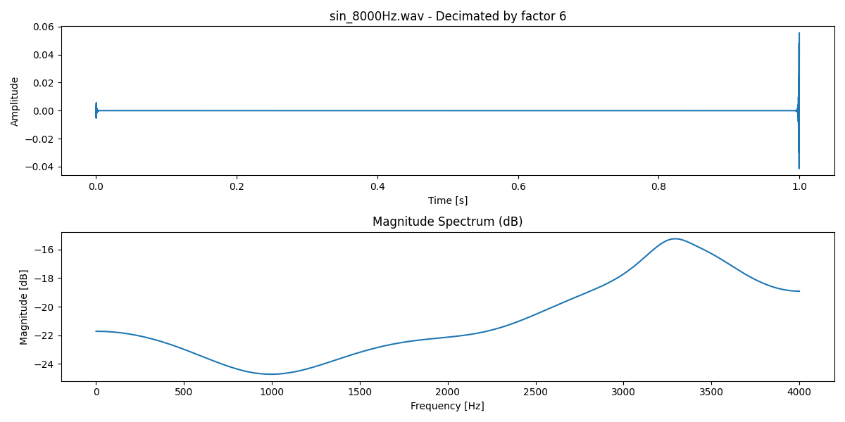

Децимация с коэффициентом 10:

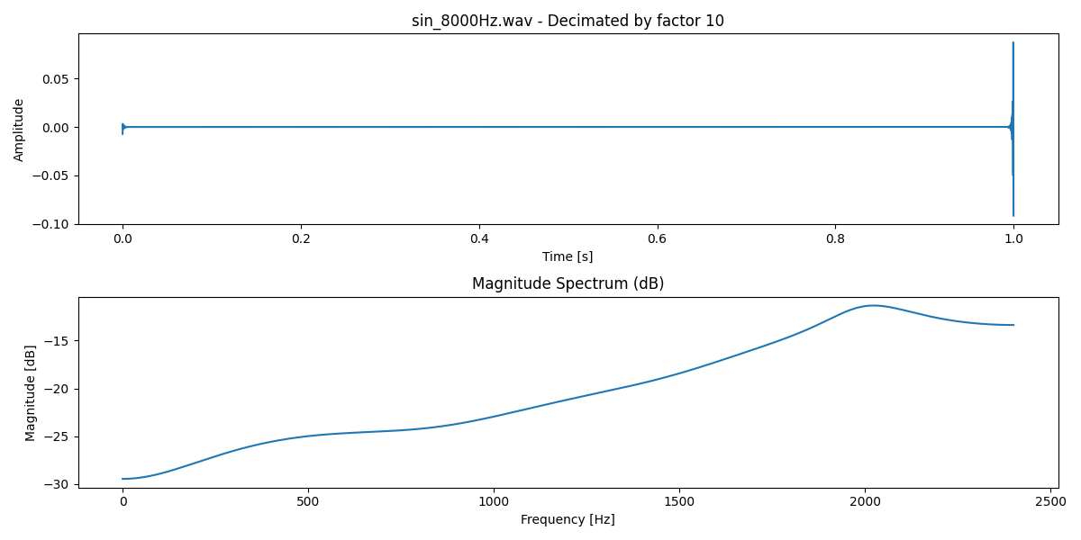

Децимация с коэффициентом 24:

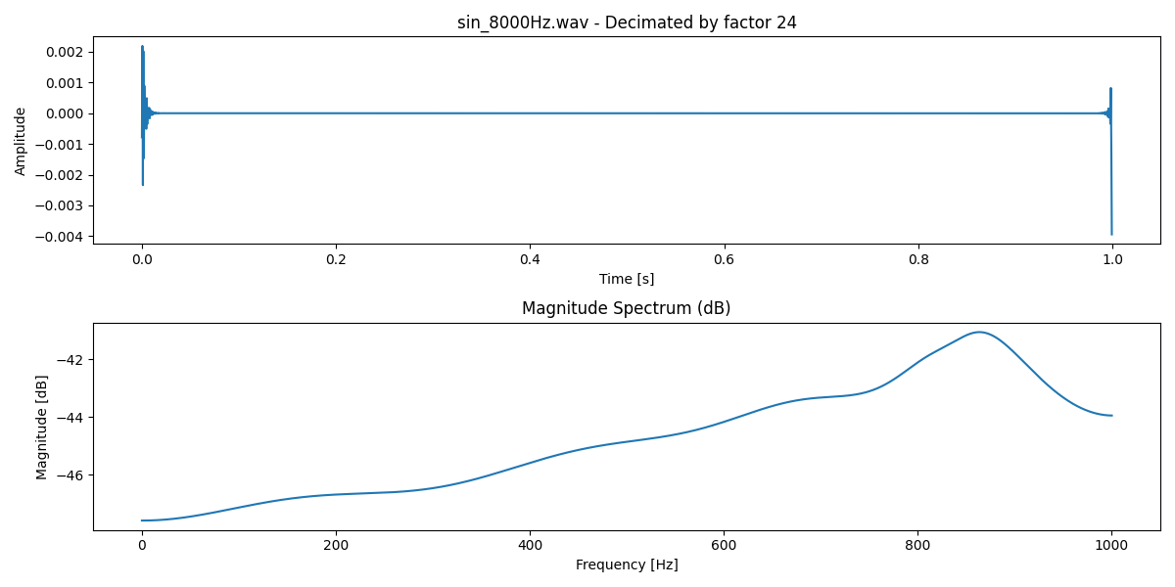

## Интерполяция

Интерполяция до 2000 Гц методом linear:

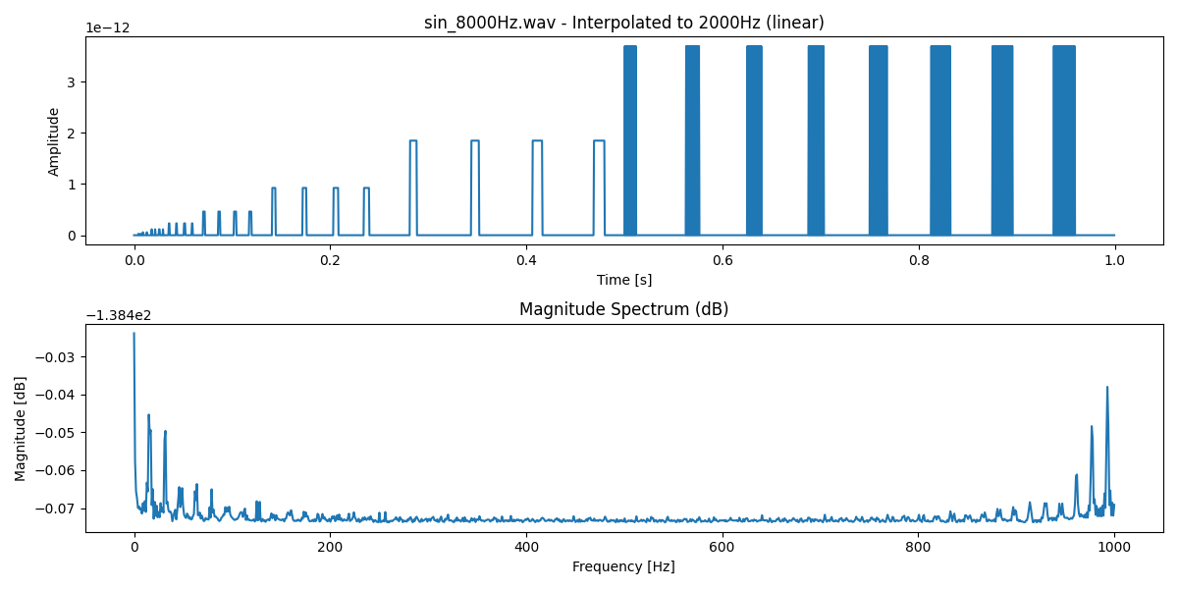

Интерполяция до 2000 Гц методом cubic:

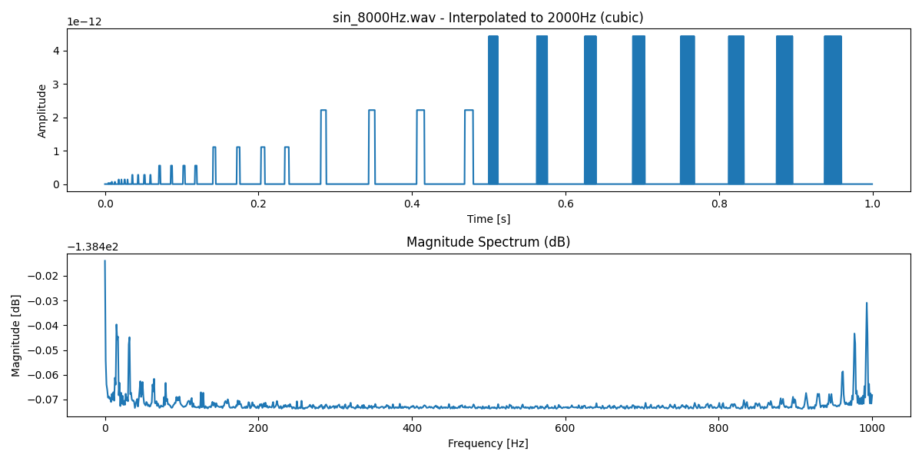

Интерполяция до 4000 Гц методом linear:

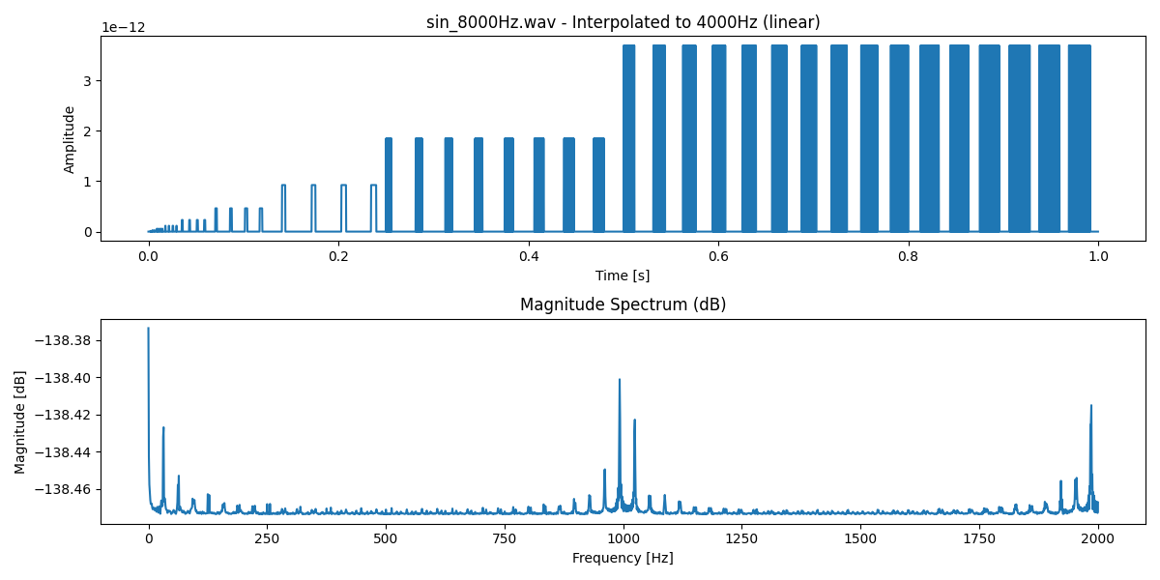

Интерполяция до 4000 Гц методом cubic:

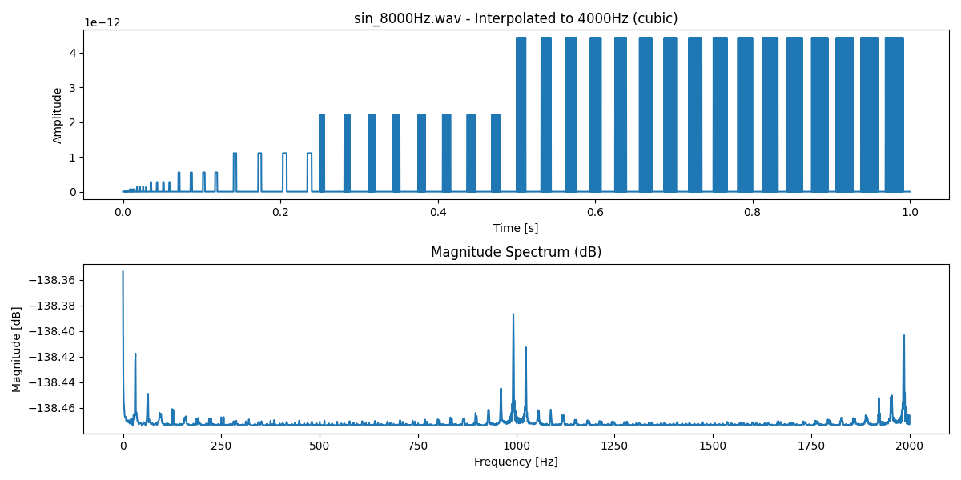

Интерполяция до 8000 Гц методом linear:

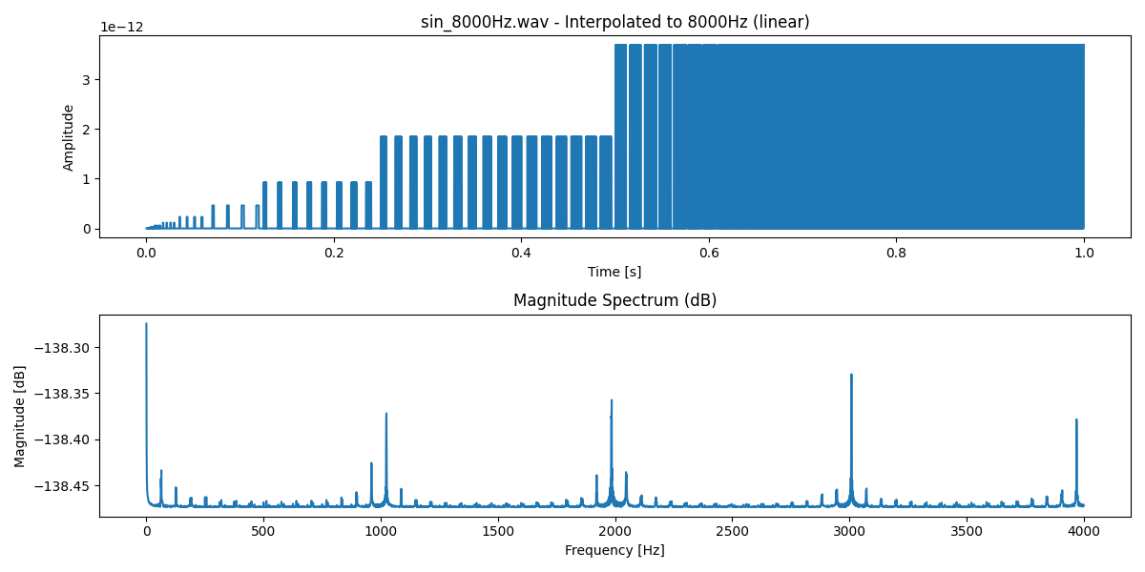

Интерполяция до 8000 Гц методом cubic:

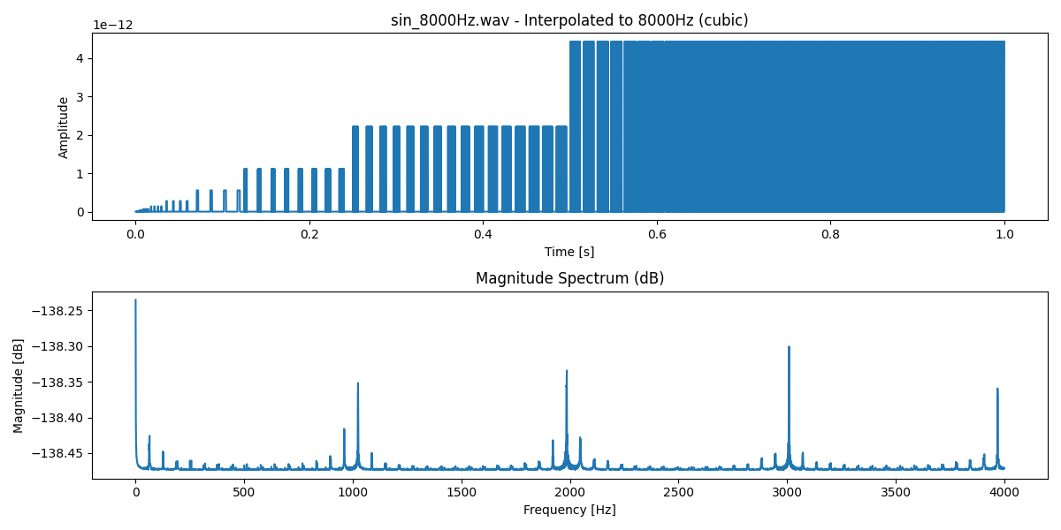

Интерполяция до 11999 Гц методом linear:

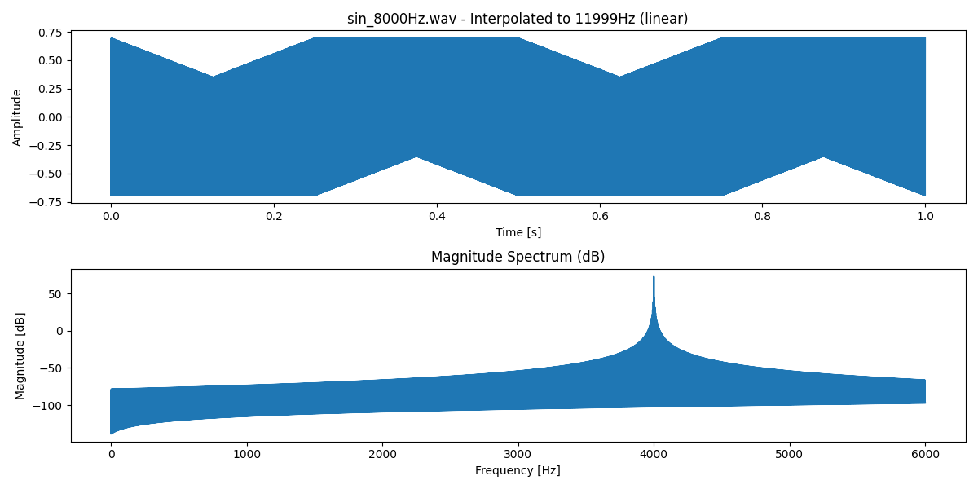

Интерполяция до 11999 Гц методом cubic:

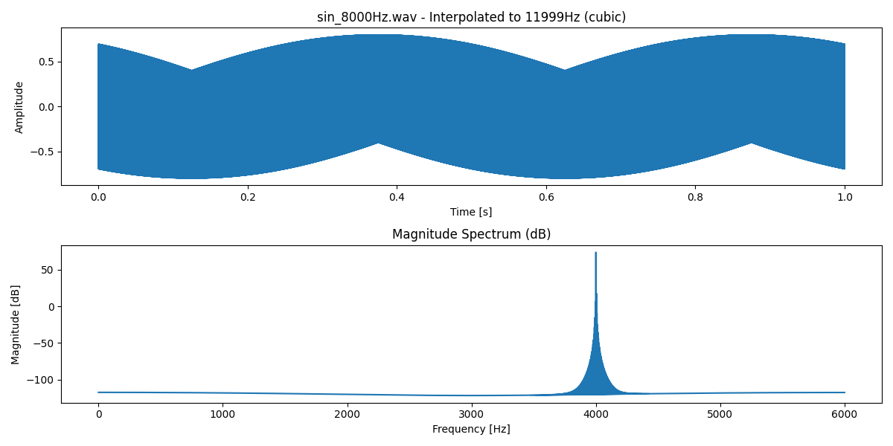

Интерполяция до 16000 Гц методом linear:

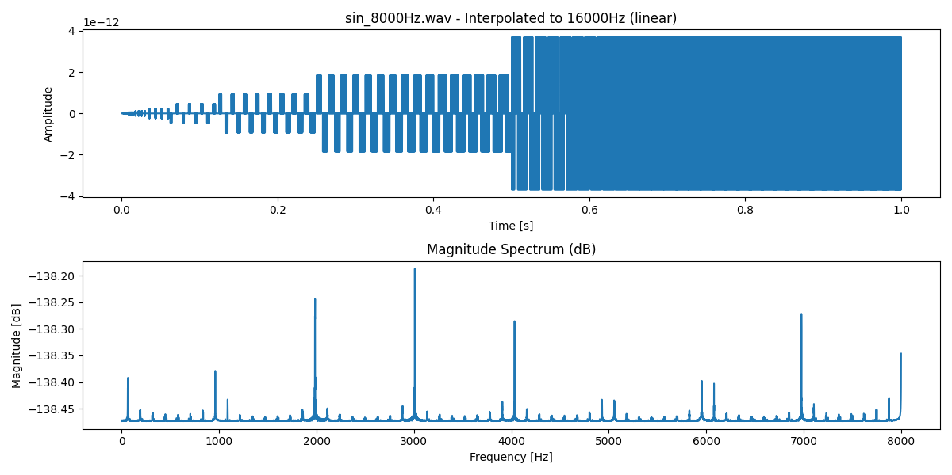

Интерполяция до 16000 Гц методом cubic:

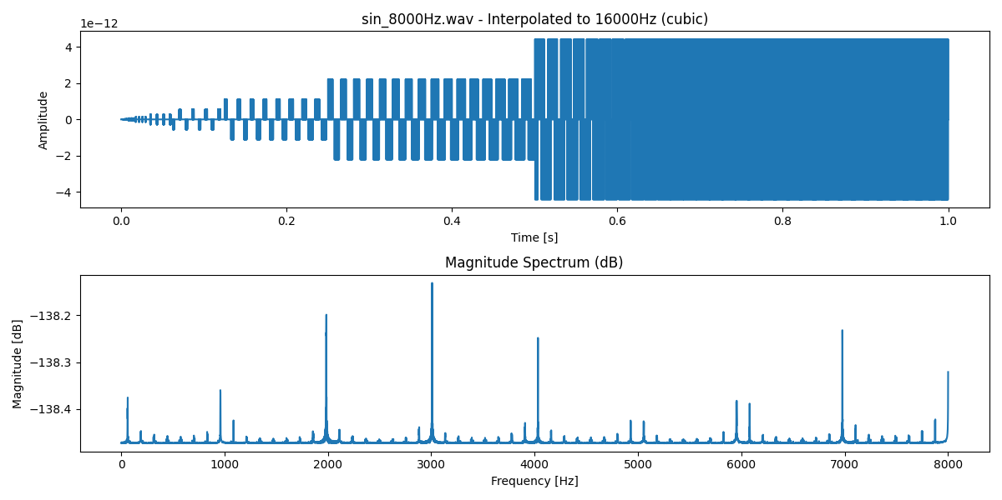

Интерполяция до 16953 Гц методом linear:

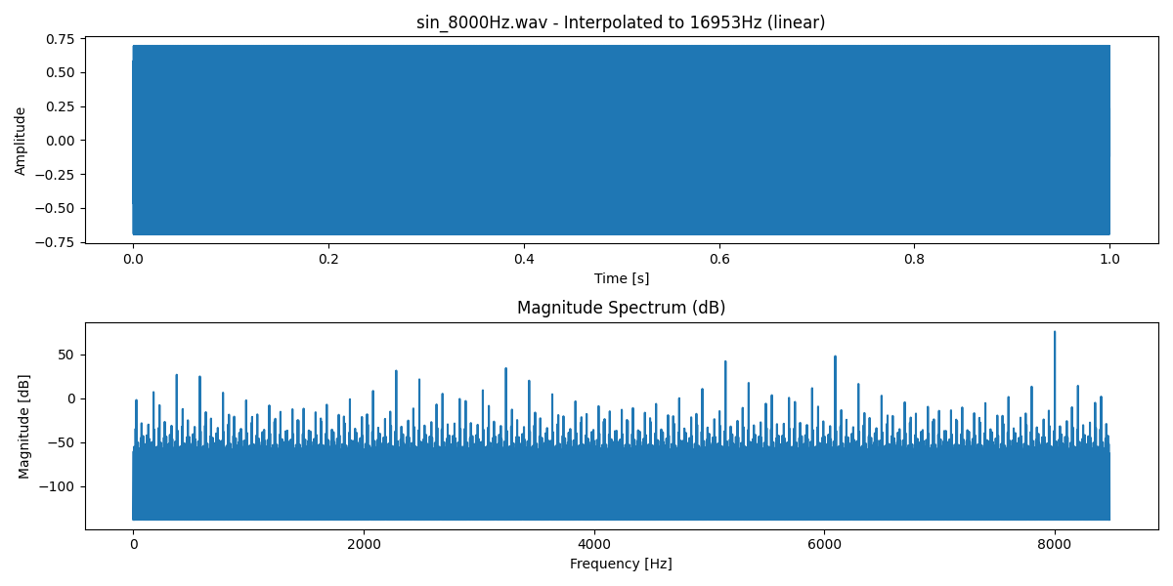

Интерполяция до 16953 Гц методом cubic:

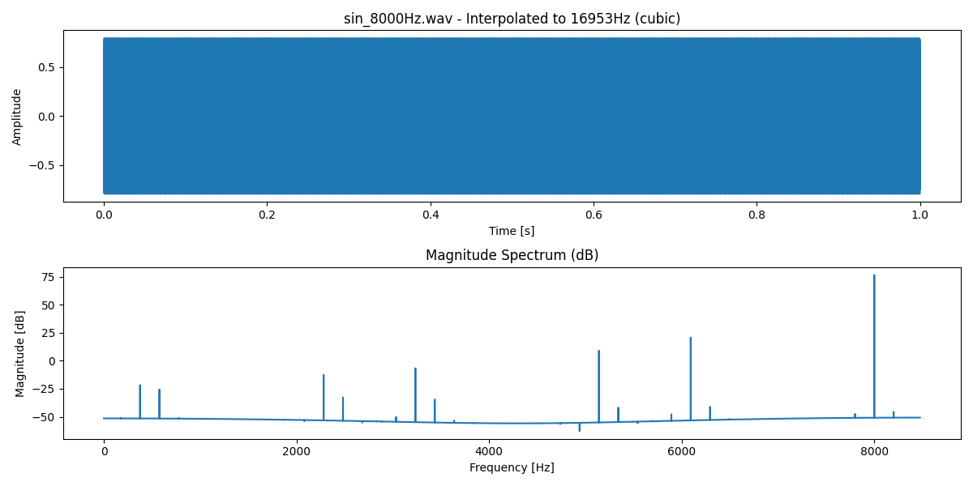

Интерполяция до 24000 Гц методом linear:

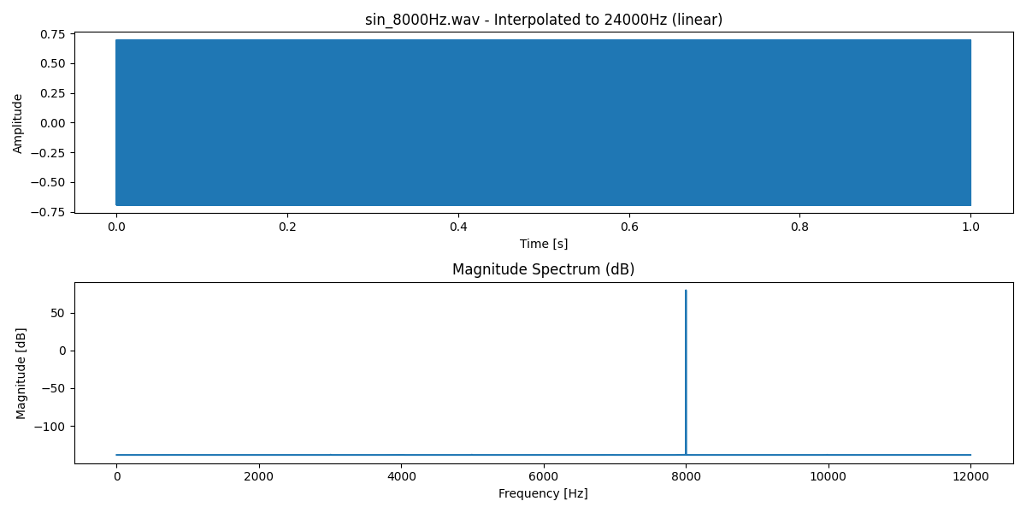

Интерполяция до 24000 Гц методом cubic:

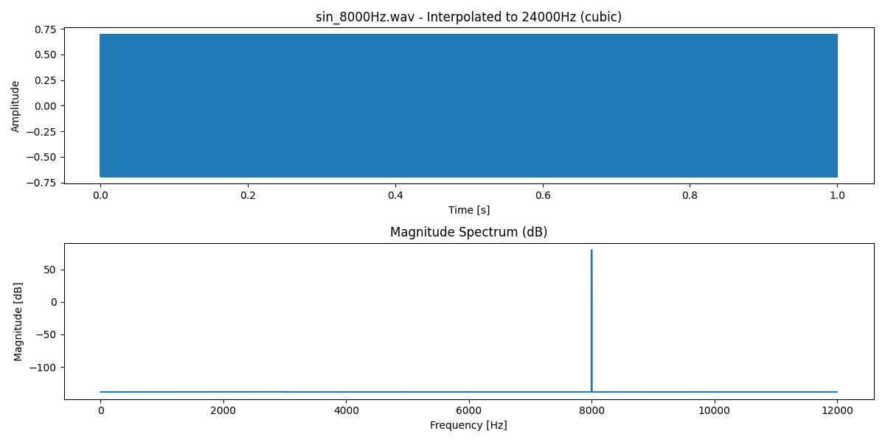

Интерполяция до 41000 Гц методом linear:

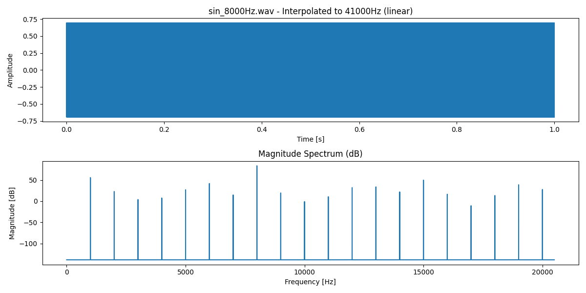

Интерполяция до 41000 Гц методом cubic:

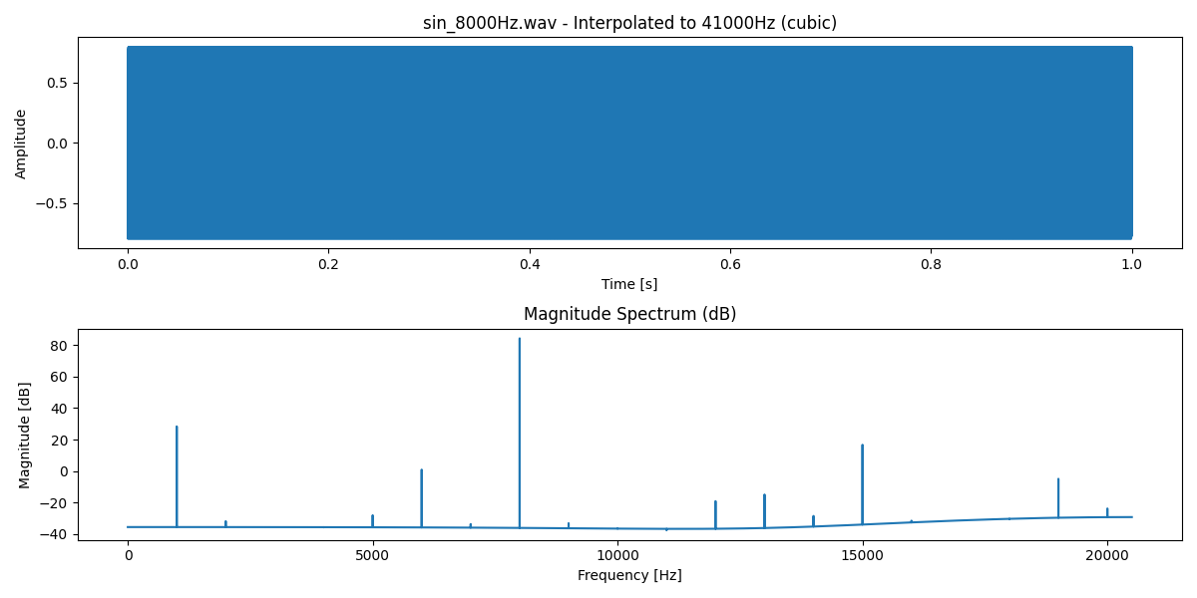

# Файл: sing_high1.wav

## Квантование

Квантование до 4-бит:

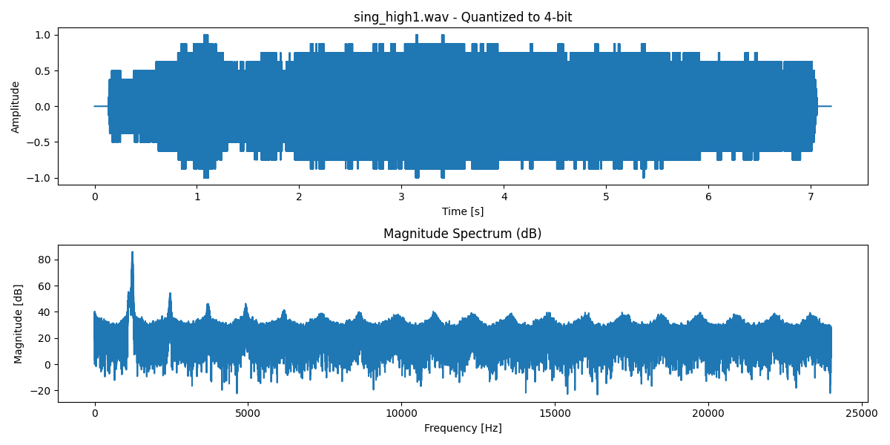

Квантование до 8-бит:

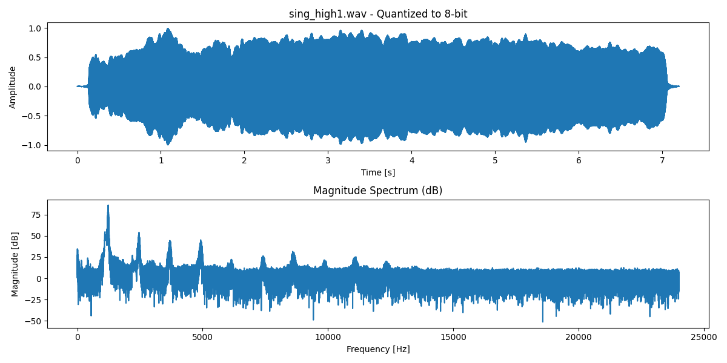

Квантование до 16-бит:

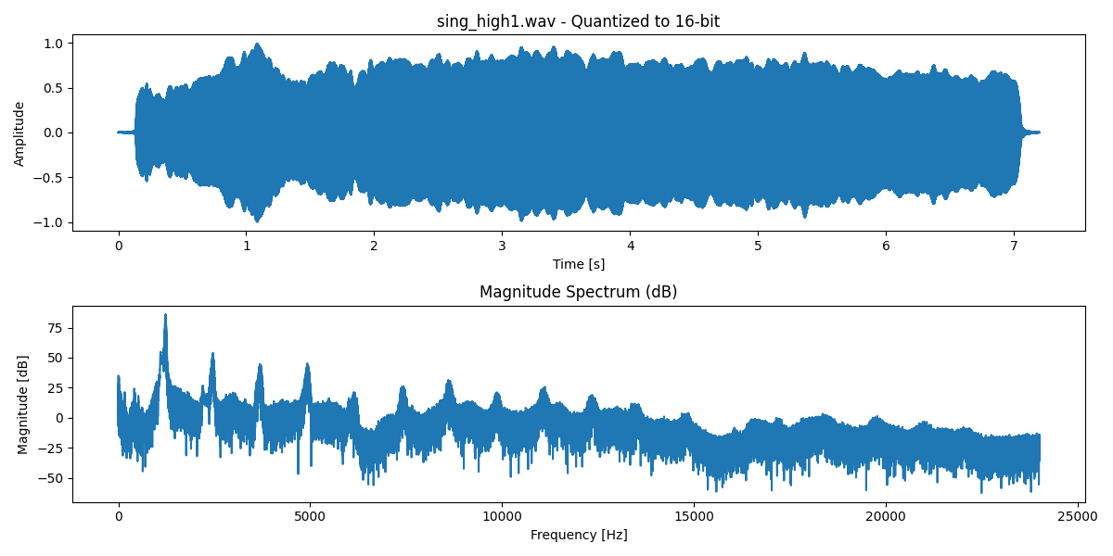

Квантование до 24-бит:

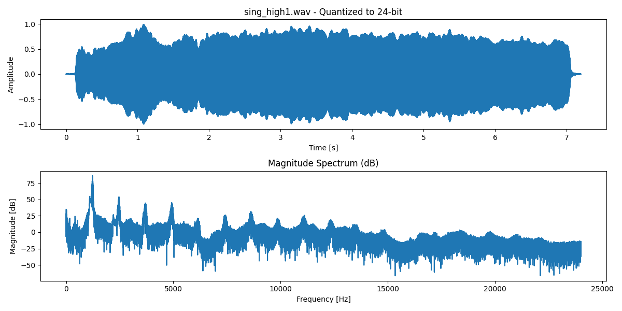

## Децимация

Децимация с коэффициентом 2:

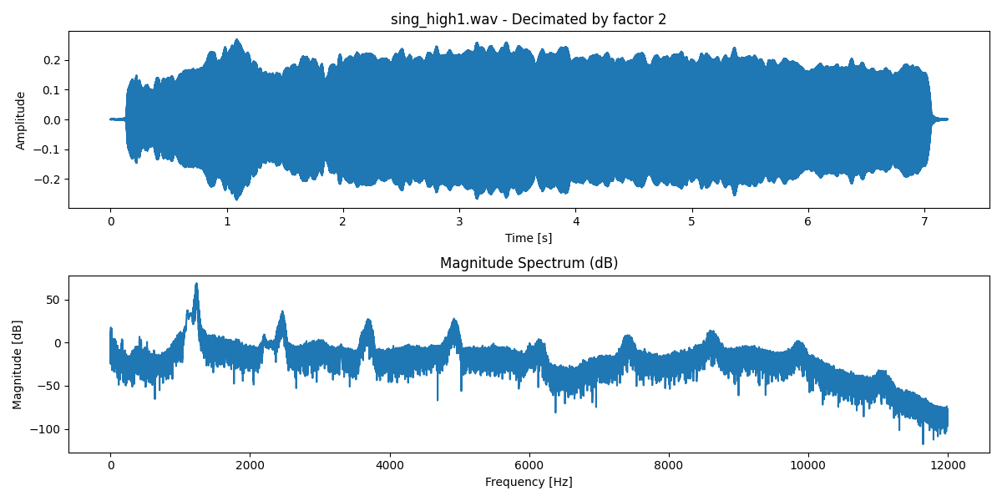

Децимация с коэффициентом 4:

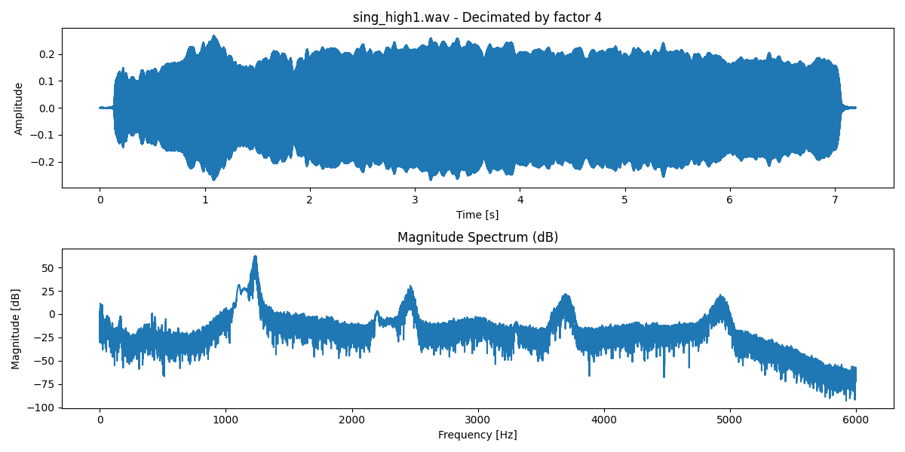

Децимация с коэффициентом 6:

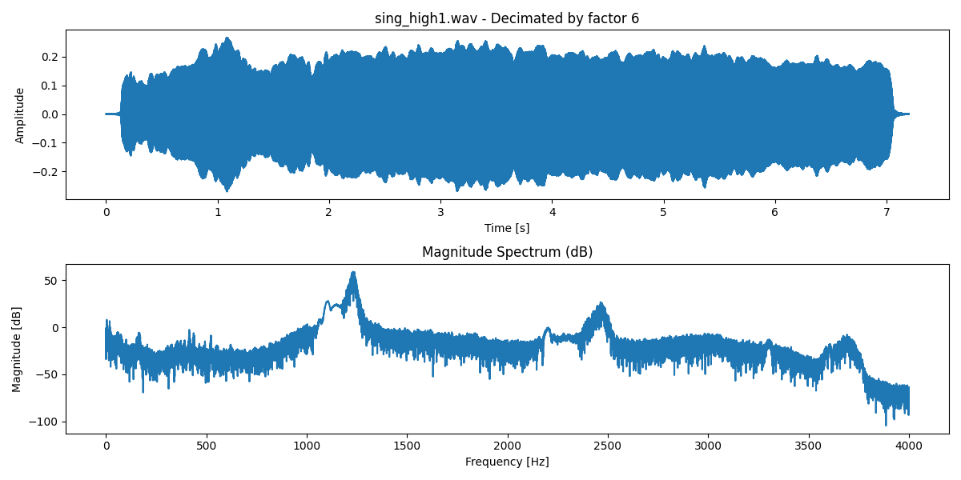

Децимация с коэффициентом 10:

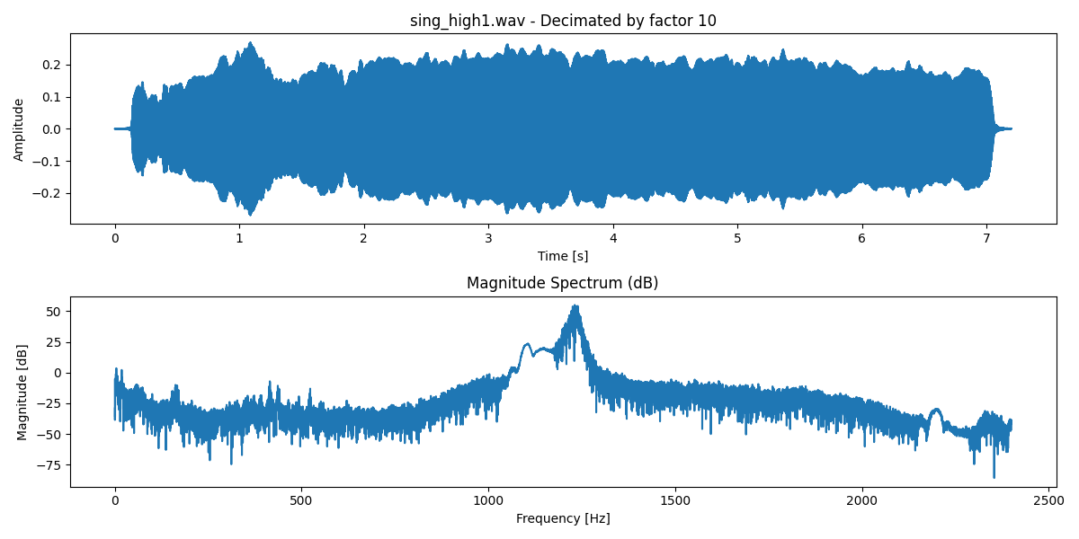

Децимация с коэффициентом 24:

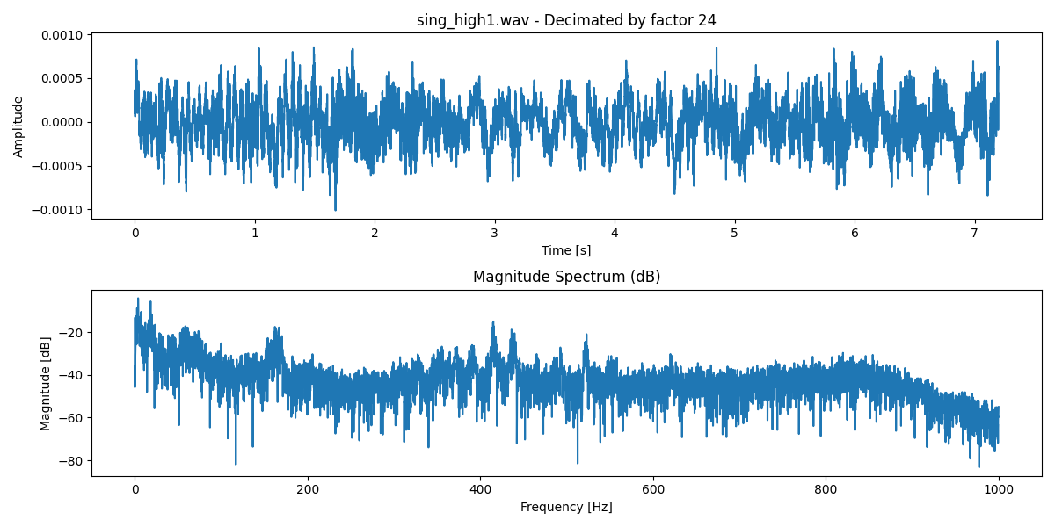

## Интерполяция

Интерполяция до 2000 Гц методом linear:

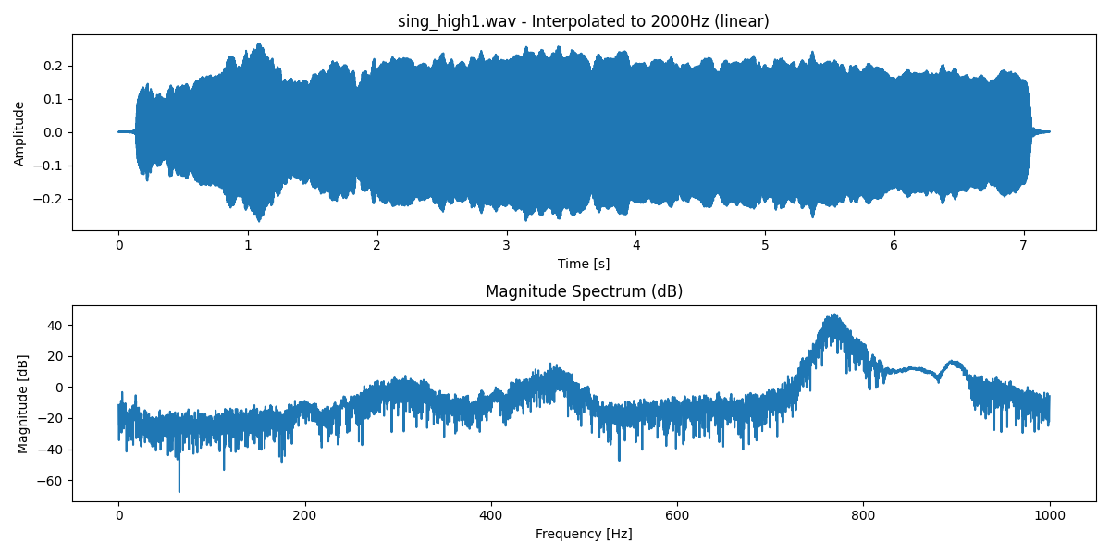

Интерполяция до 2000 Гц методом cubic:

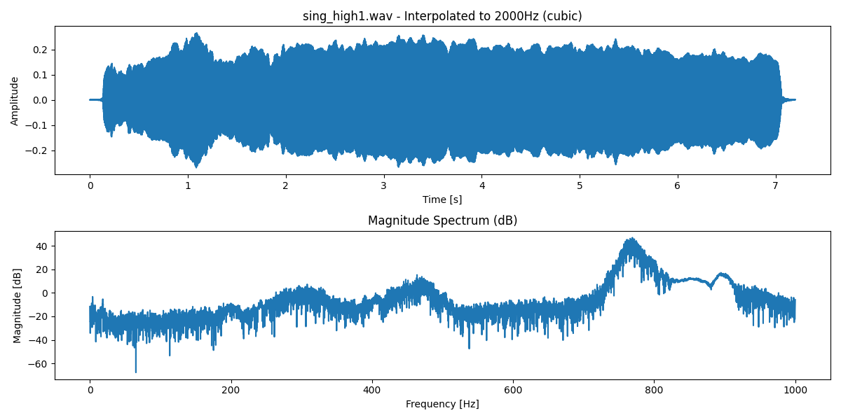

Интерполяция до 4000 Гц методом linear:

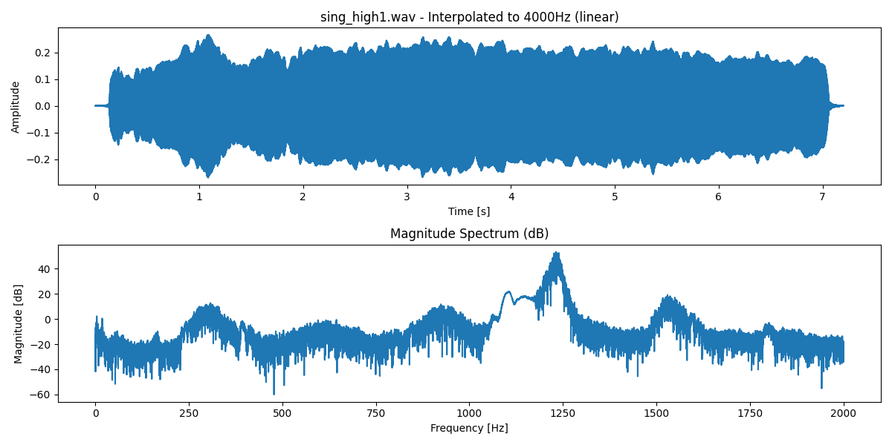

Интерполяция до 4000 Гц методом cubic:

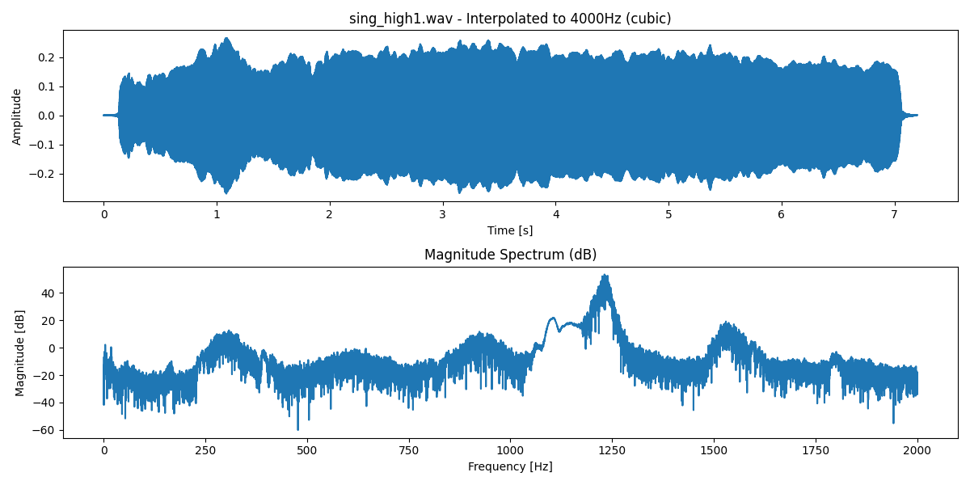

Интерполяция до 8000 Гц методом linear:

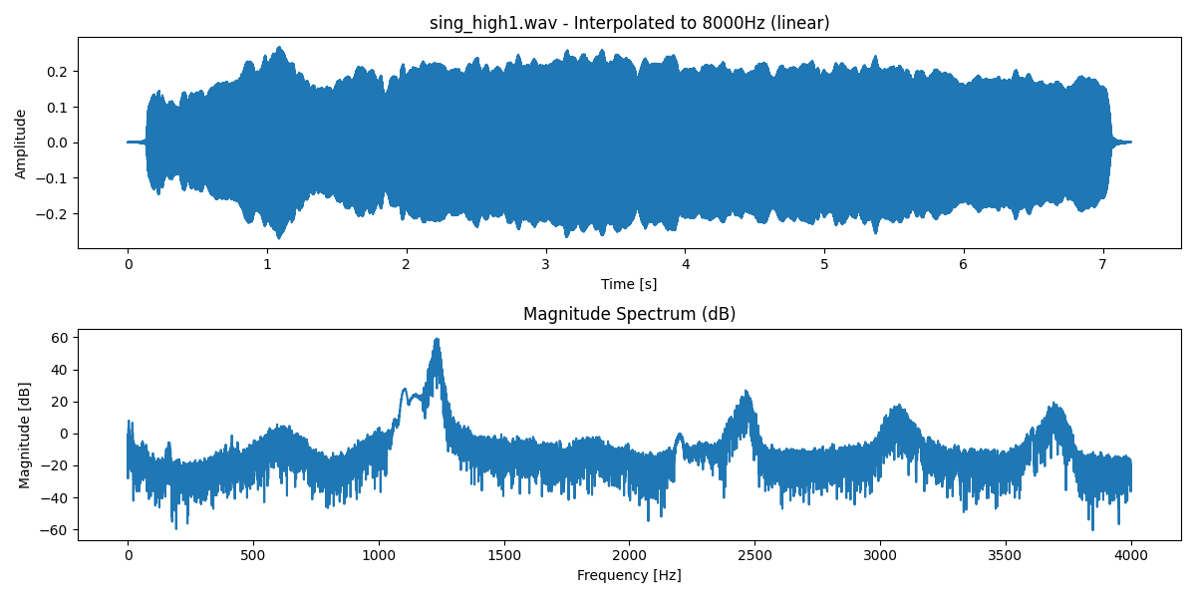

Интерполяция до 8000 Гц методом cubic:

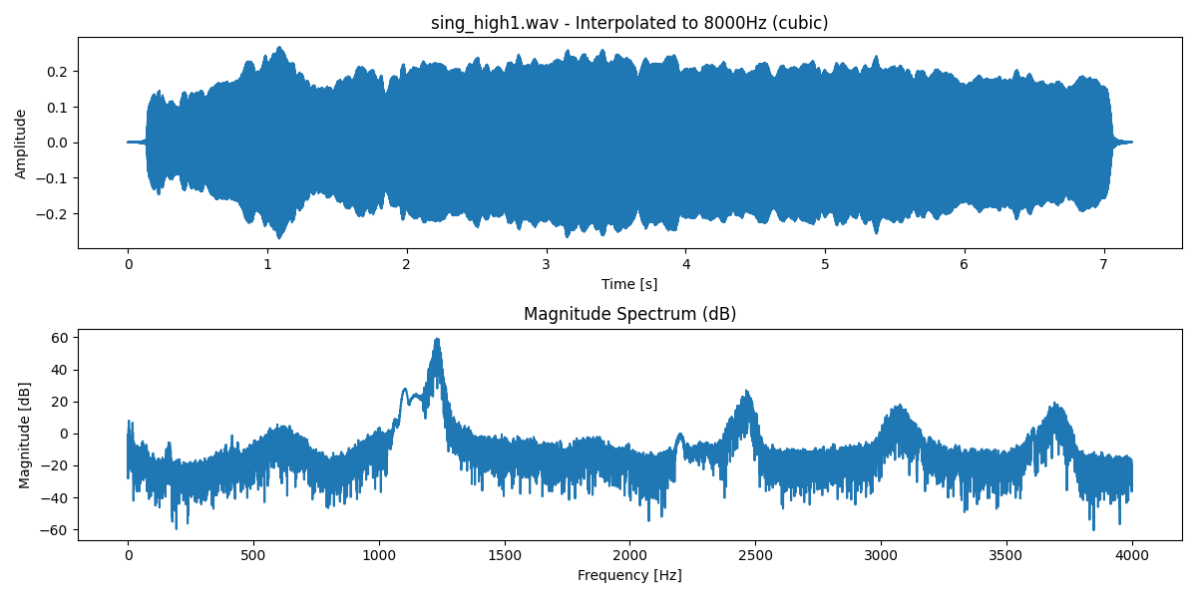

Интерполяция до 11999 Гц методом linear:

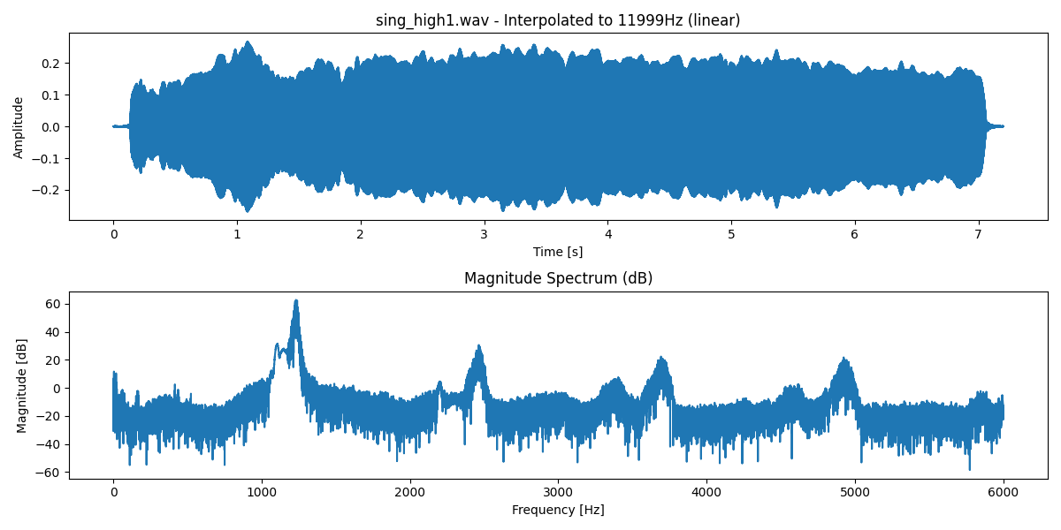

Интерполяция до 11999 Гц методом cubic:

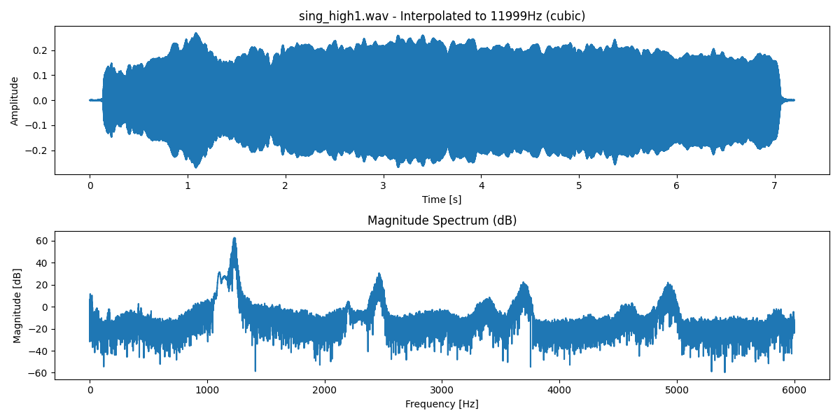

Интерполяция до 16000 Гц методом linear:

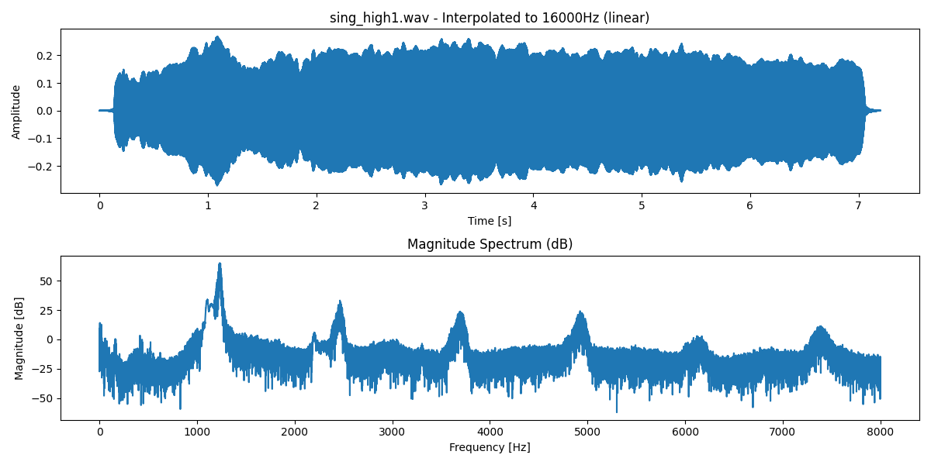

Интерполяция до 16000 Гц методом cubic:

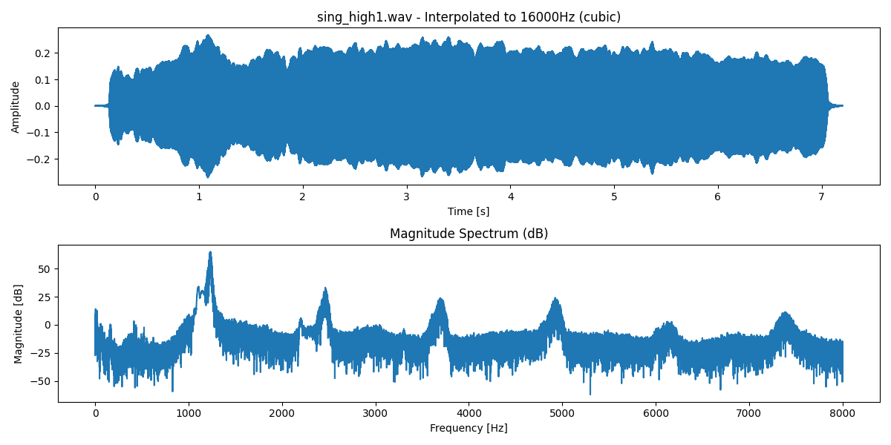

Интерполяция до 16953 Гц методом linear:

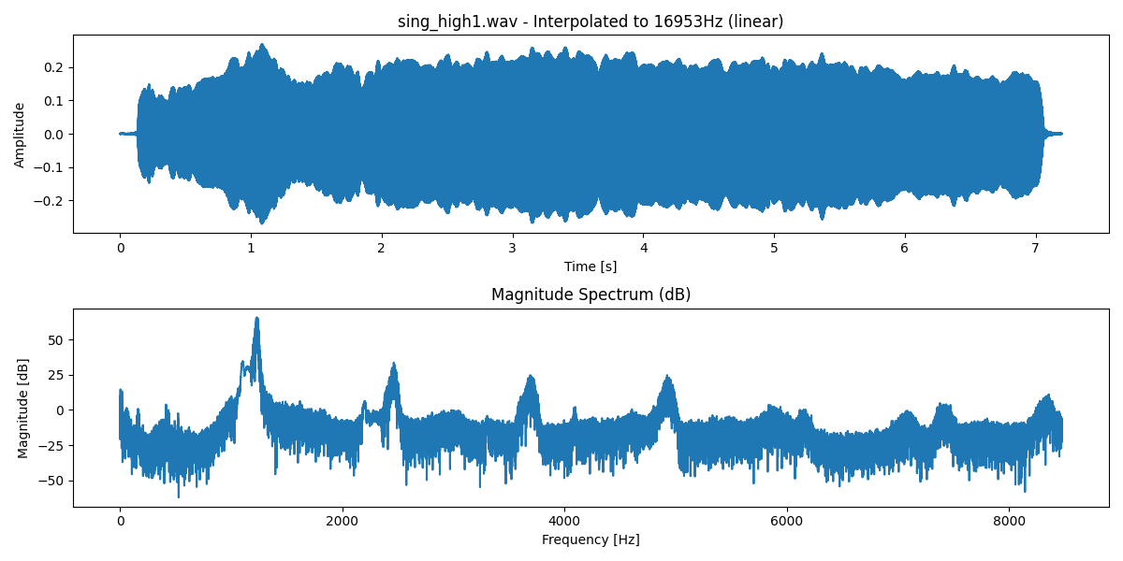

Интерполяция до 16953 Гц методом cubic:

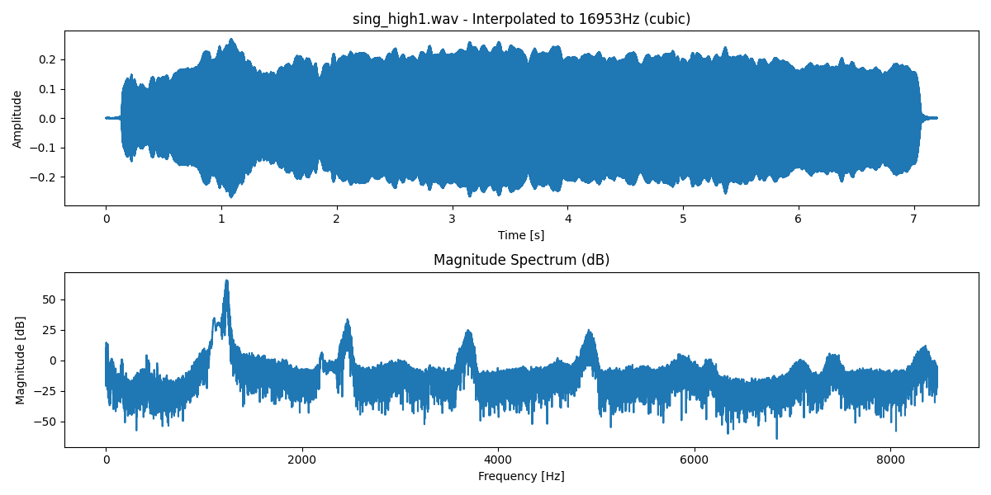

Интерполяция до 24000 Гц методом linear:

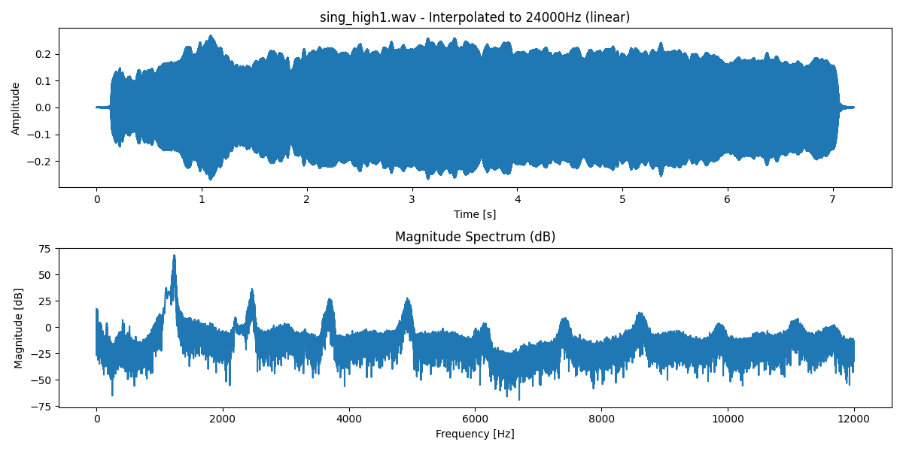

Интерполяция до 24000 Гц методом cubic:

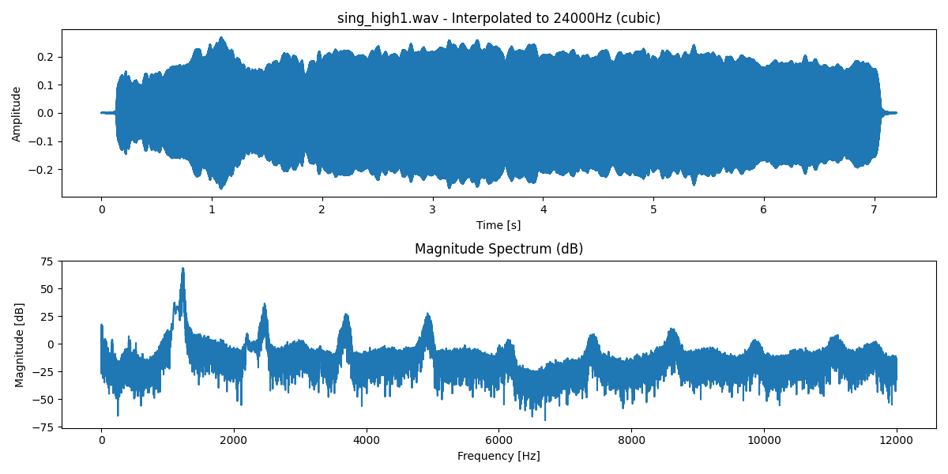

Интерполяция до 41000 Гц методом linear:

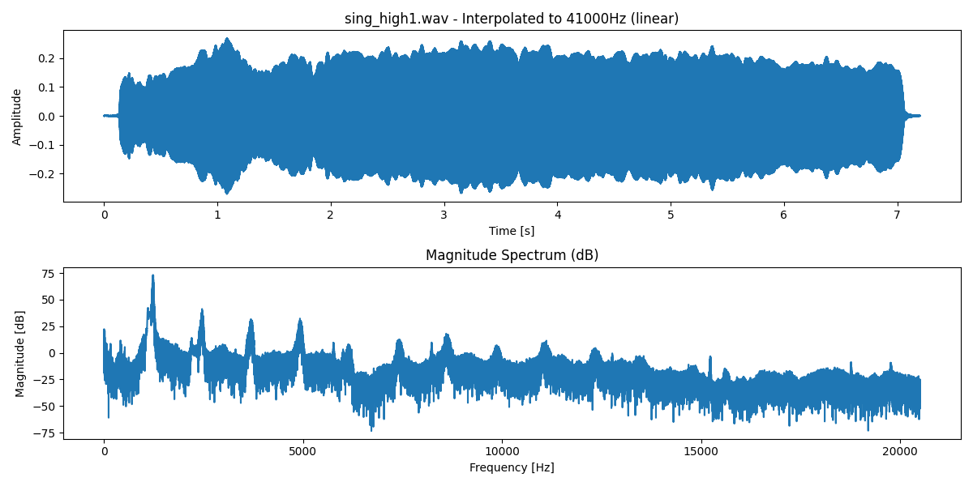

Интерполяция до 41000 Гц методом cubic:

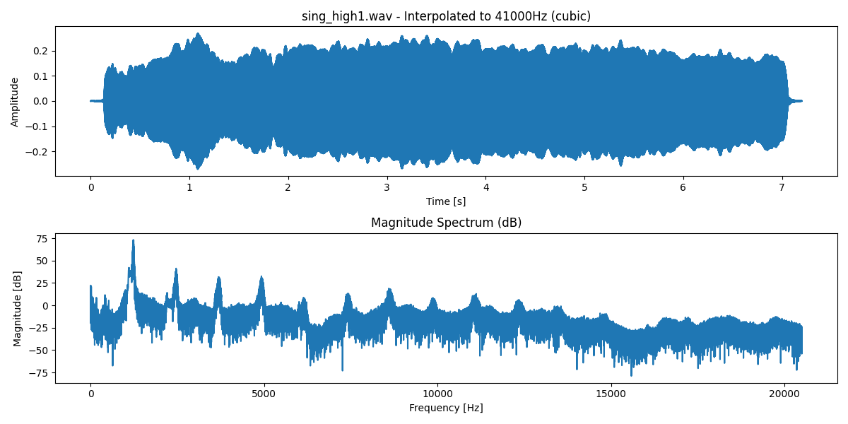

# Файл: sing_low2.wav

## Квантование

Квантование до 4-бит:

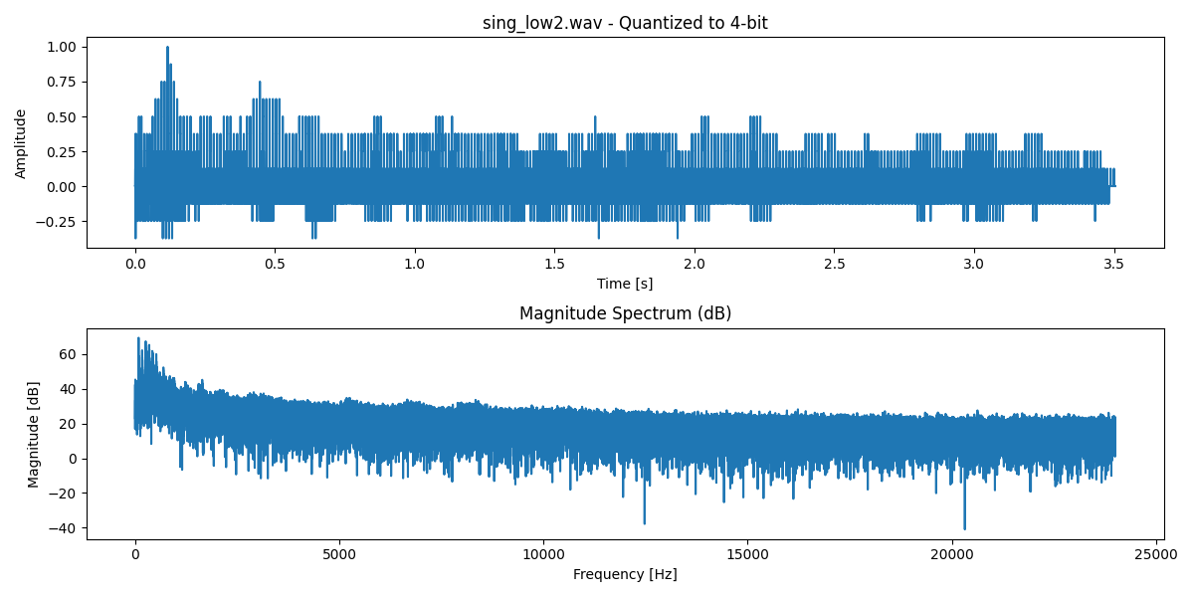

Квантование до 8-бит:

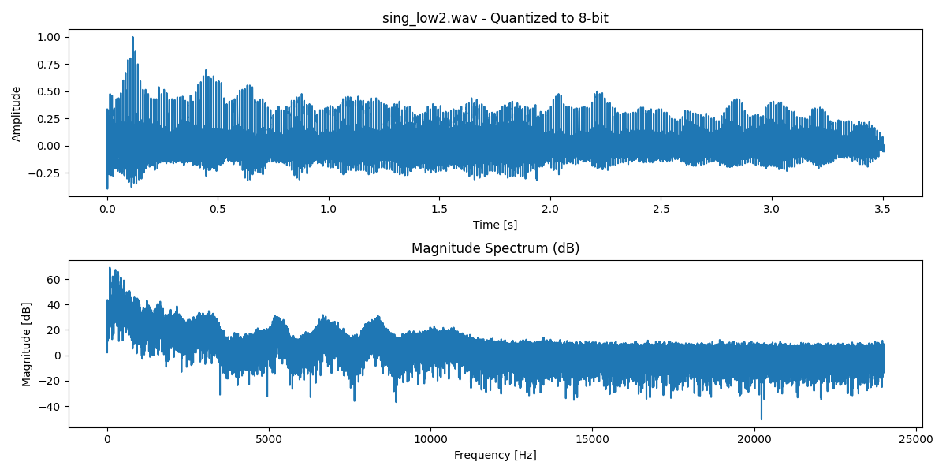

Квантование до 16-бит:

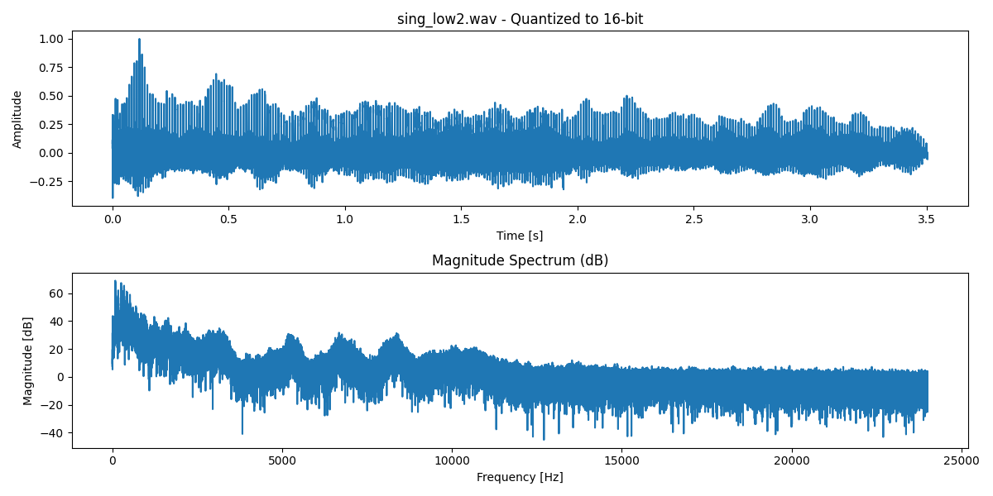

Квантование до 24-бит:

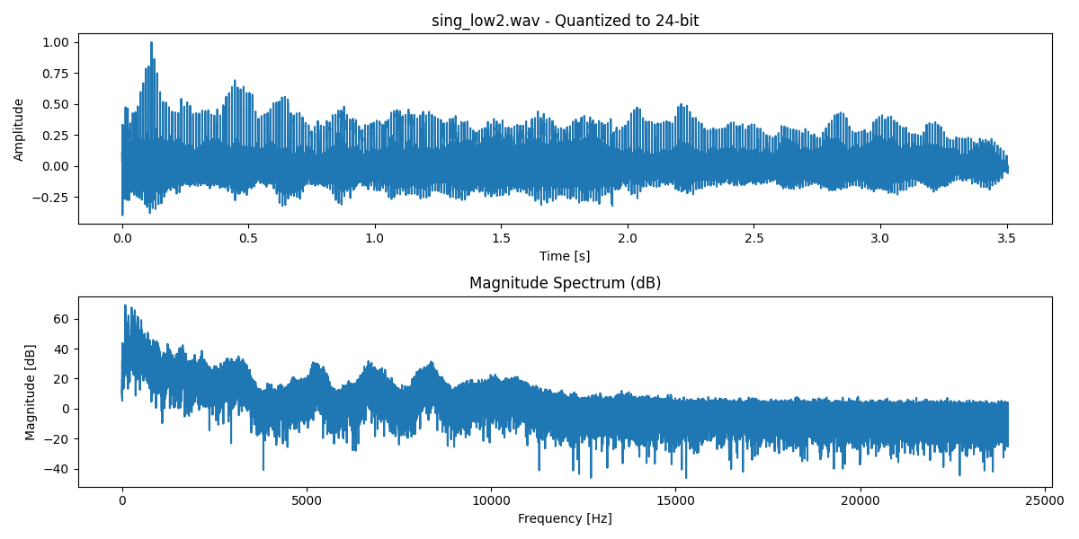

## Децимация

Децимация с коэффициентом 2:

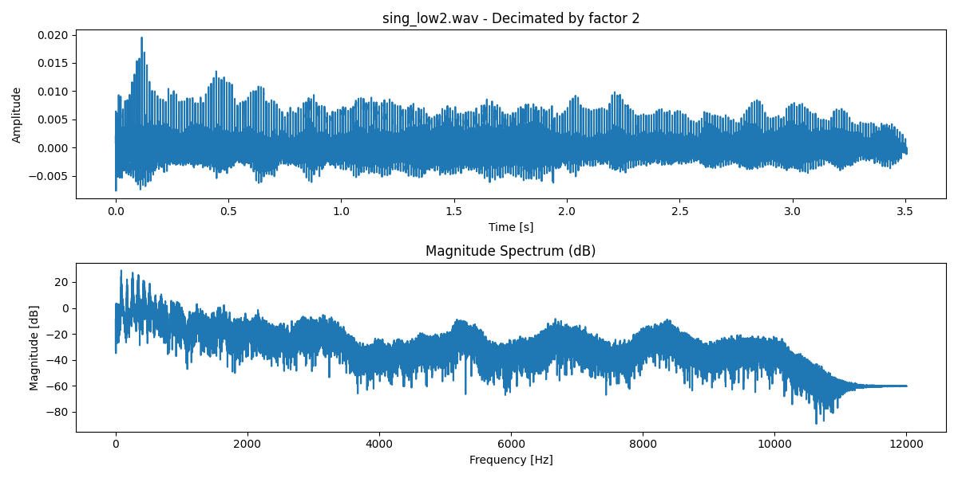

Децимация с коэффициентом 4:

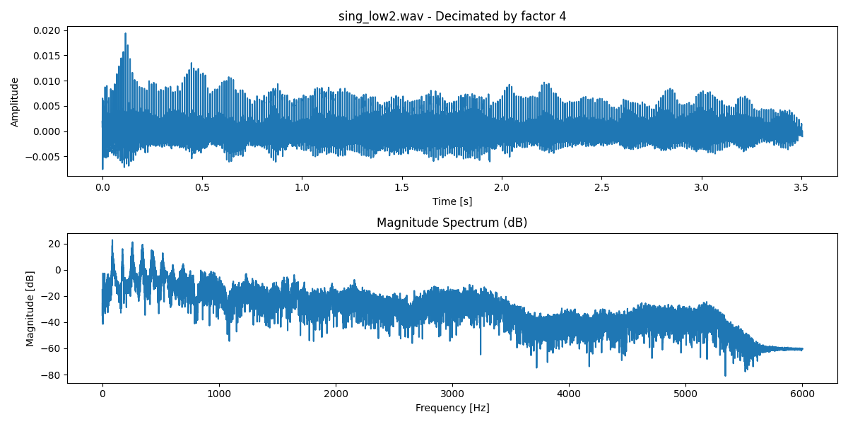

Децимация с коэффициентом 6:

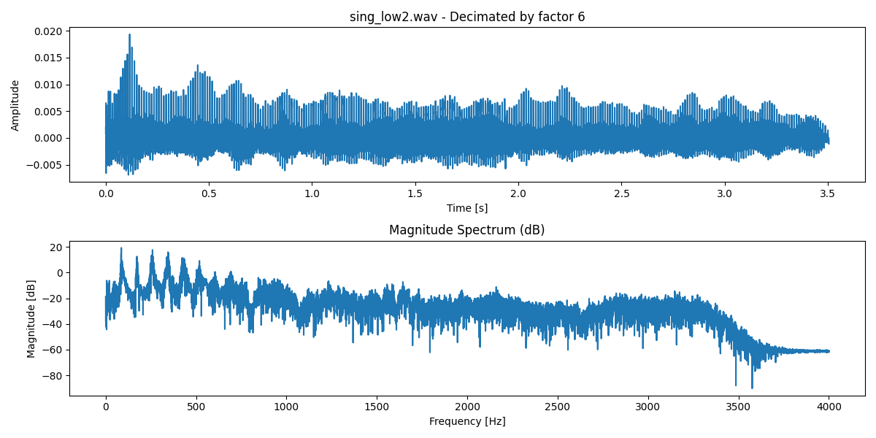

Децимация с коэффициентом 10:

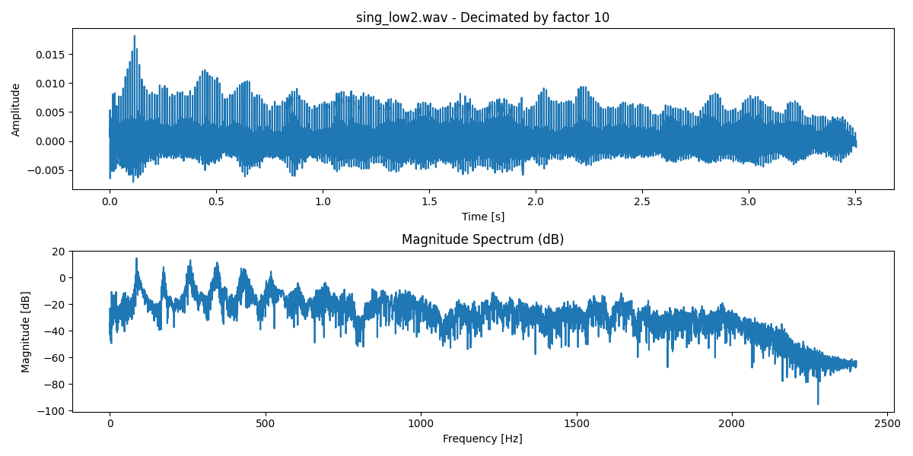

Децимация с коэффициентом 24:

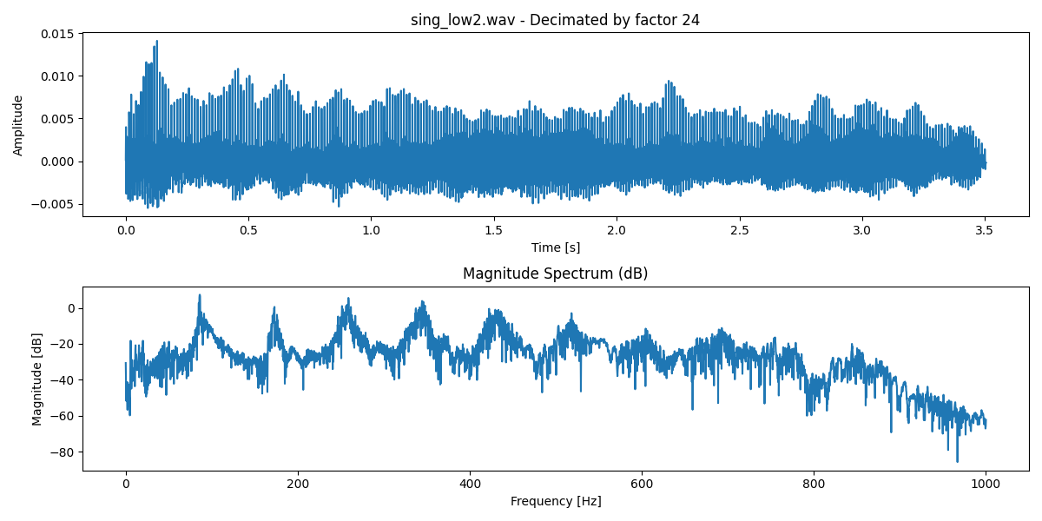

## Интерполяция

Интерполяция до 2000 Гц методом linear:

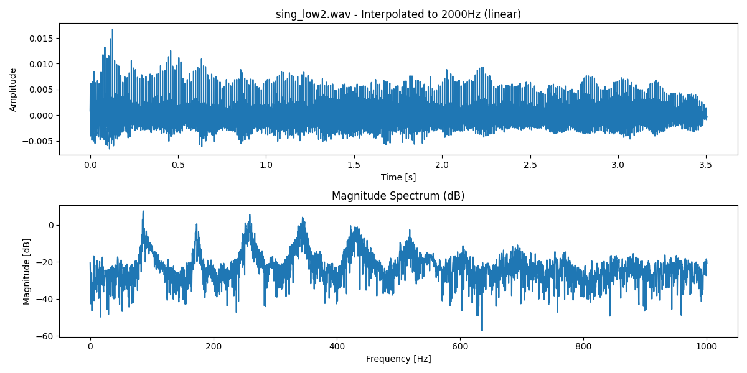

Интерполяция до 2000 Гц методом cubic:

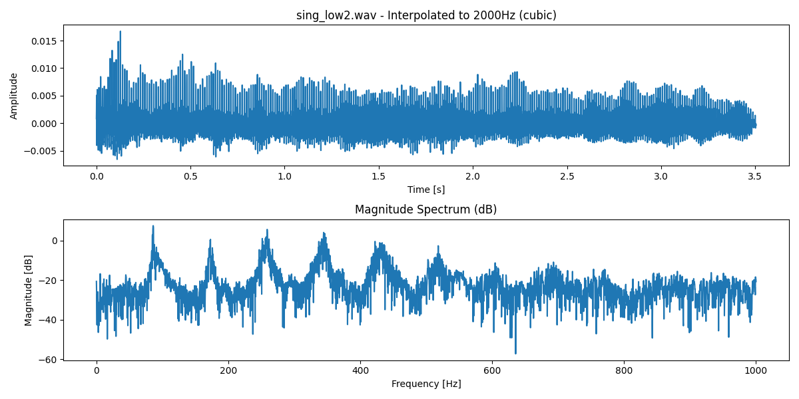

Интерполяция до 4000 Гц методом linear:

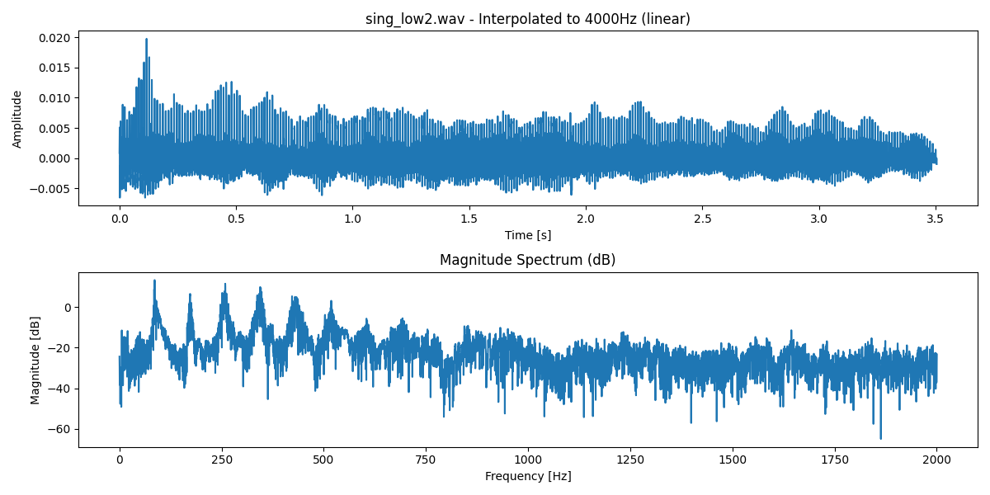

Интерполяция до 4000 Гц методом cubic:

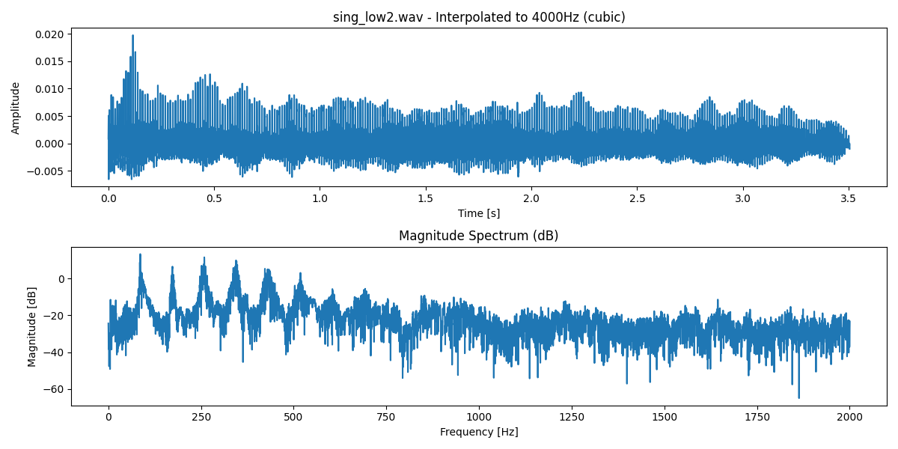

Интерполяция до 8000 Гц методом linear:

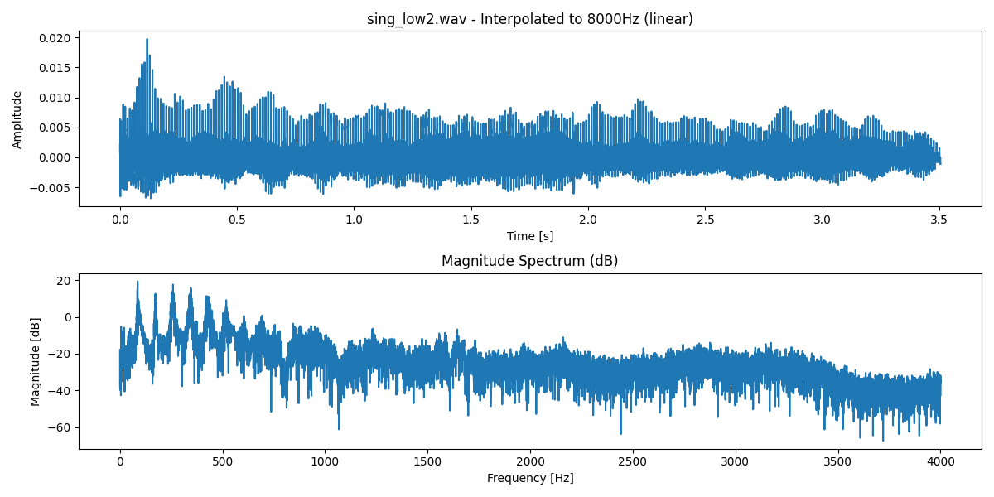

Интерполяция до 8000 Гц методом cubic:

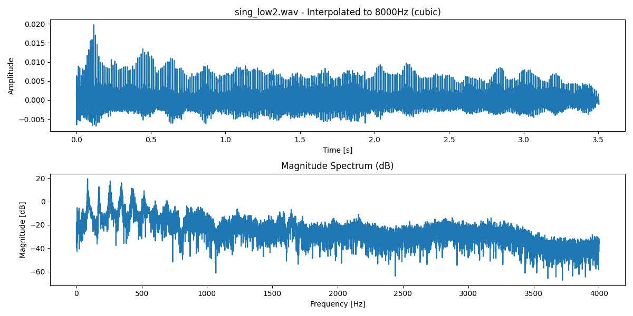

Интерполяция до 11999 Гц методом linear:

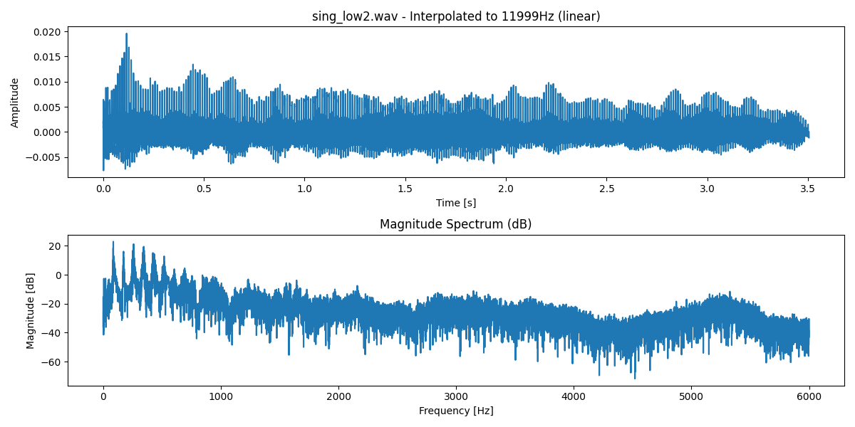

Интерполяция до 11999 Гц методом cubic:

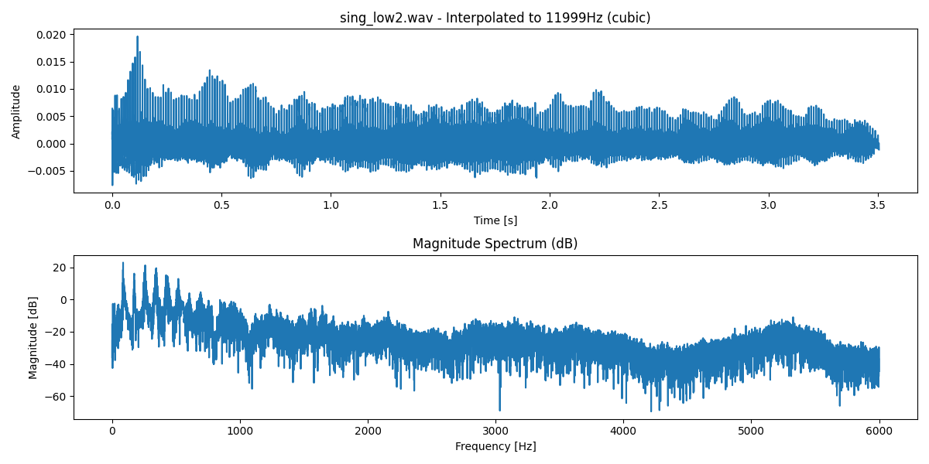

Интерполяция до 16000 Гц методом linear:

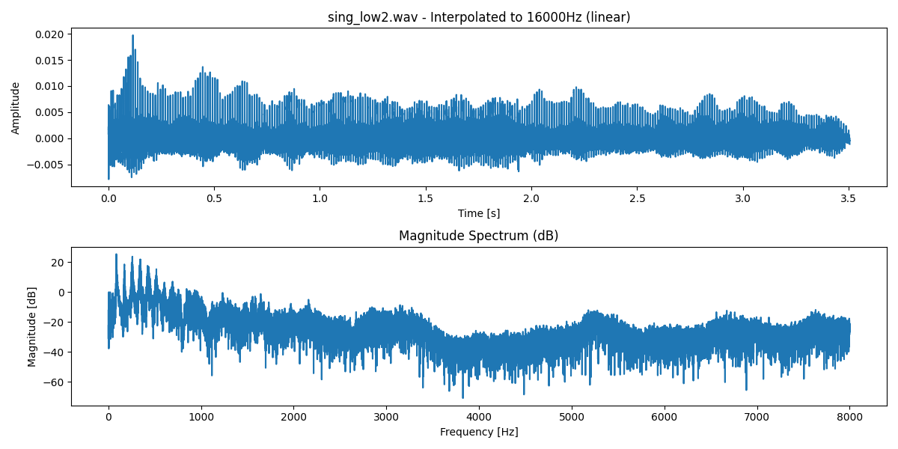

Интерполяция до 16000 Гц методом cubic:

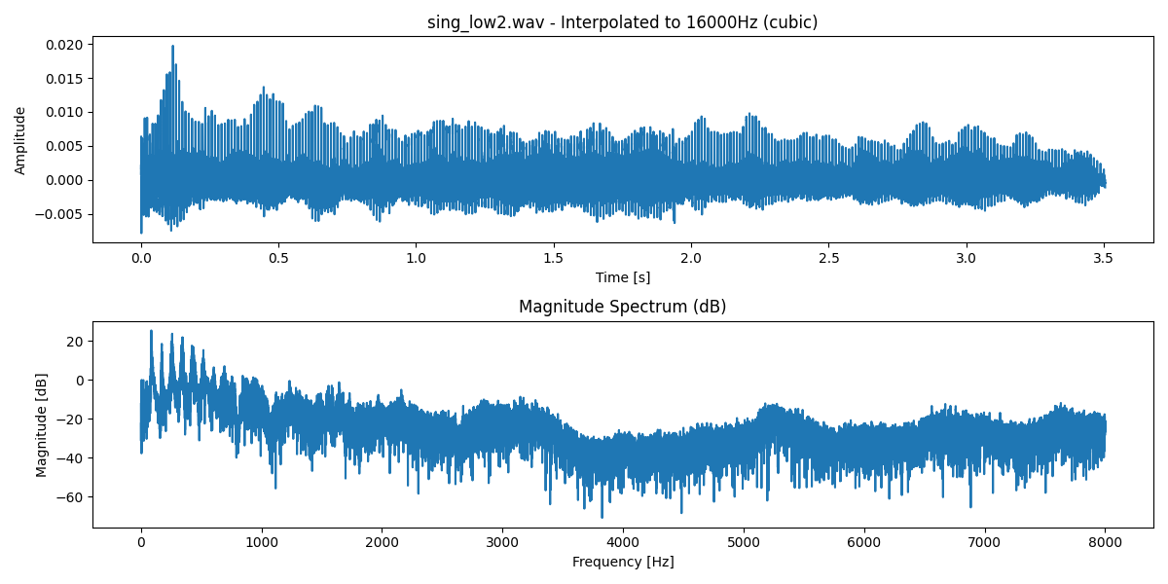

Интерполяция до 16953 Гц методом linear:

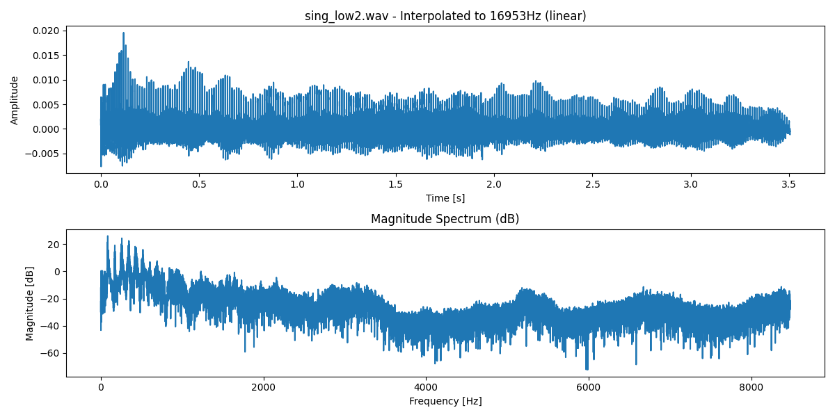

Интерполяция до 16953 Гц методом cubic:

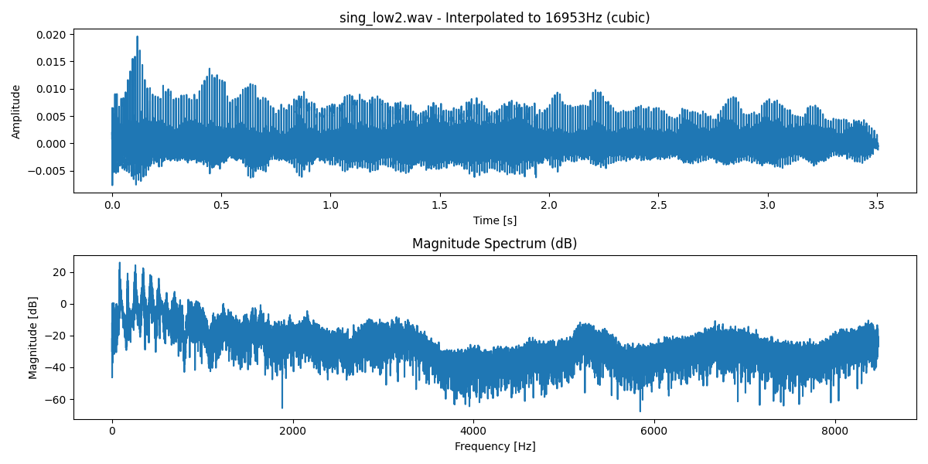

Интерполяция до 24000 Гц методом linear:

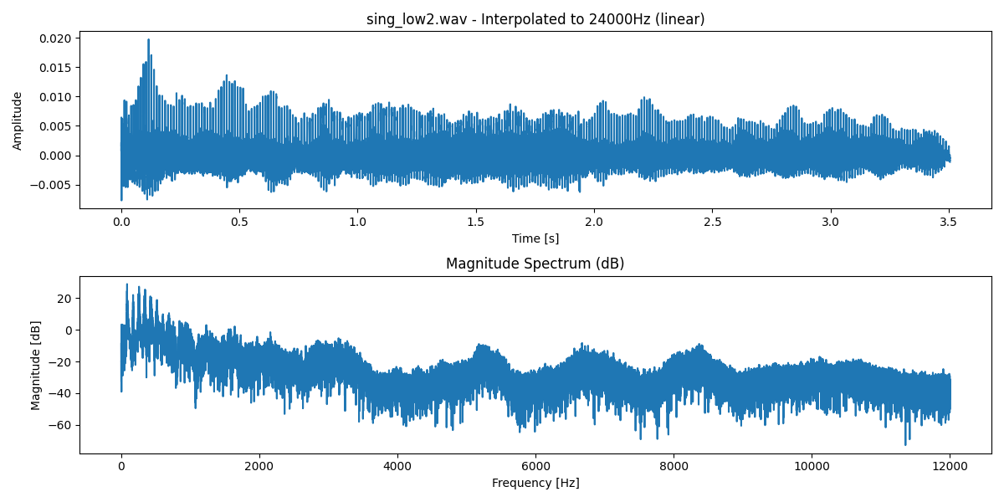

Интерполяция до 24000 Гц методом cubic:

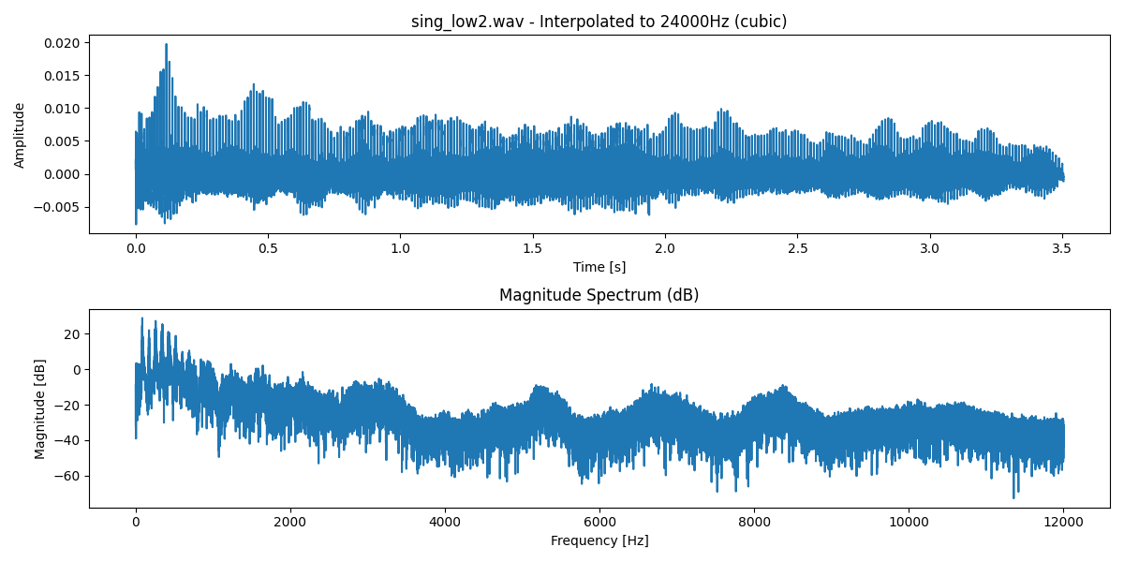

Интерполяция до 41000 Гц методом linear:

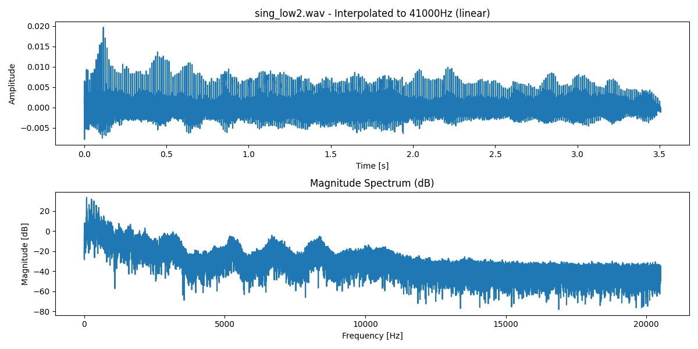

Интерполяция до 41000 Гц методом cubic:

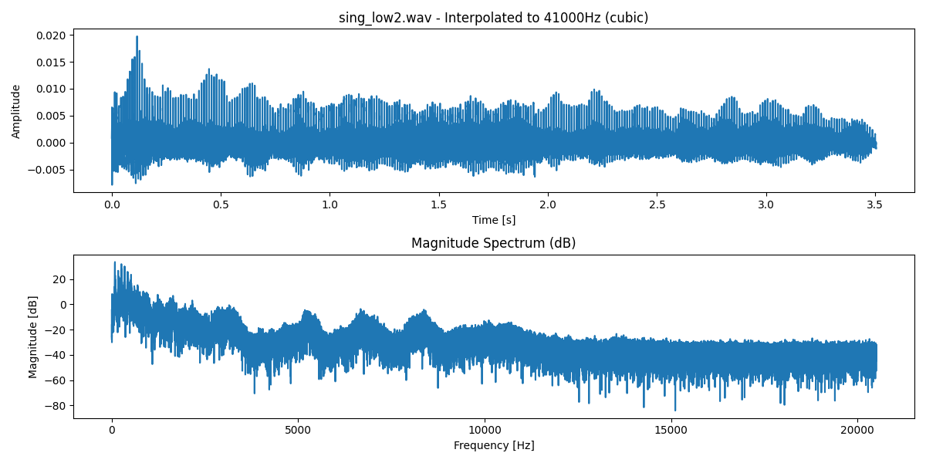

# Файл: sing_medium1.wav

## Квантование

Квантование до 4-бит:

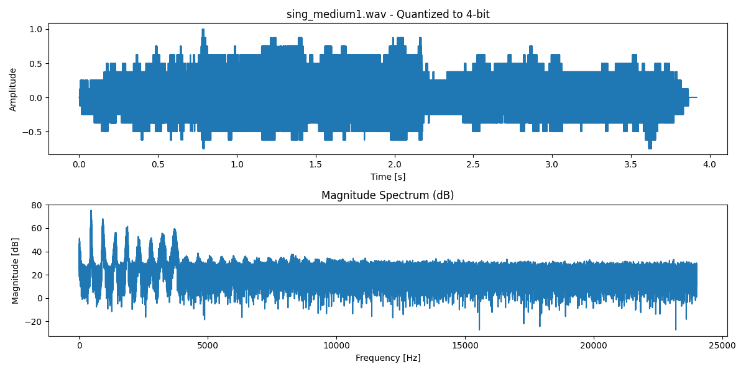

Квантование до 8-бит:

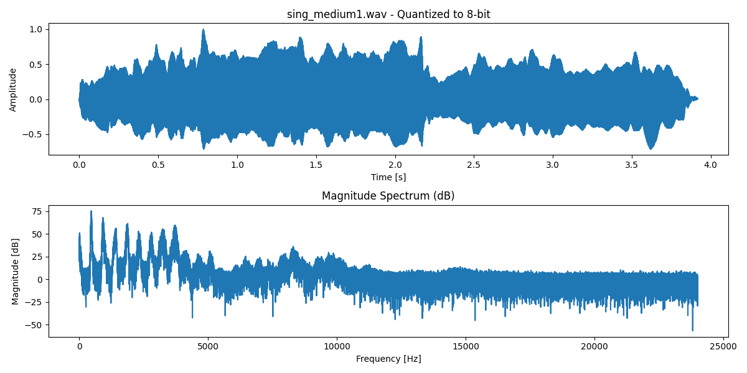

Квантование до 16-бит:

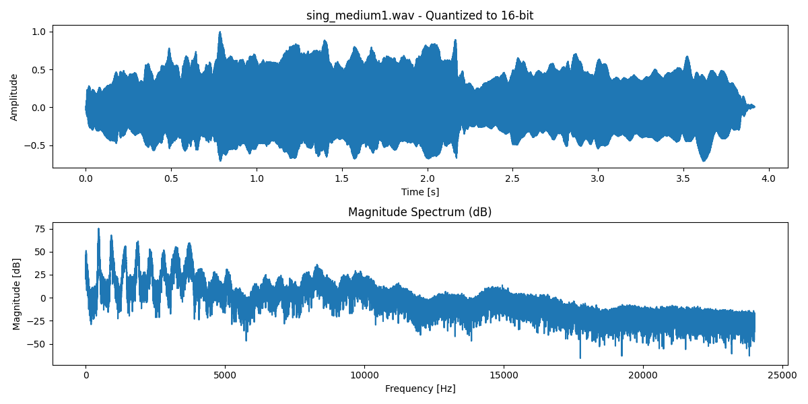

Квантование до 24-бит:

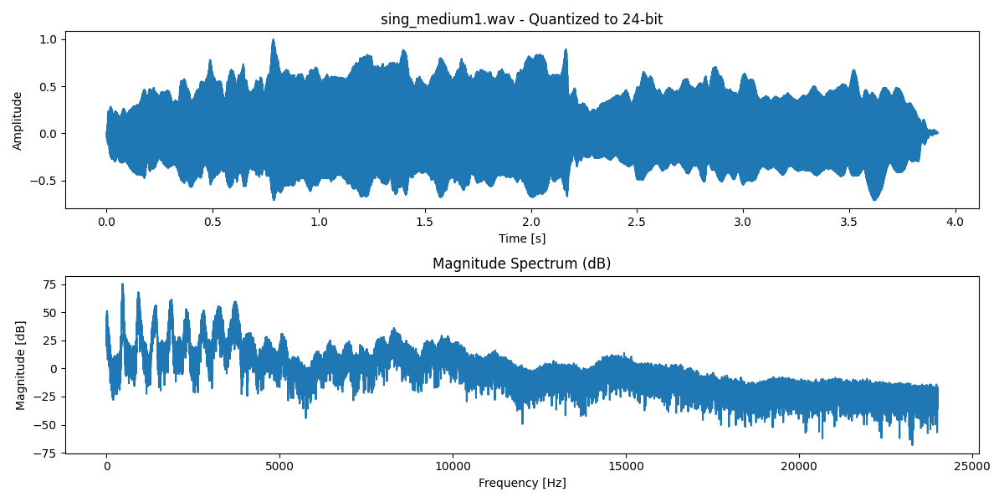

## Децимация

Децимация с коэффициентом 2:

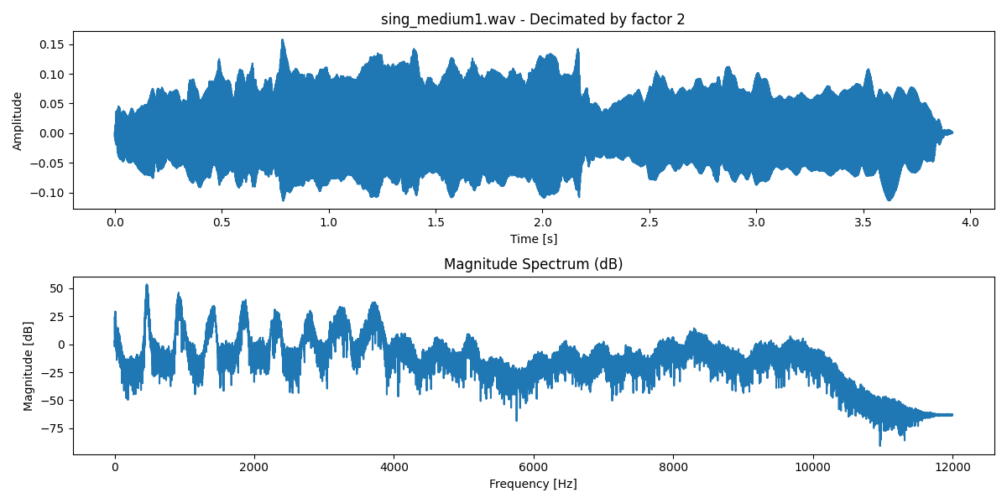

Децимация с коэффициентом 4:

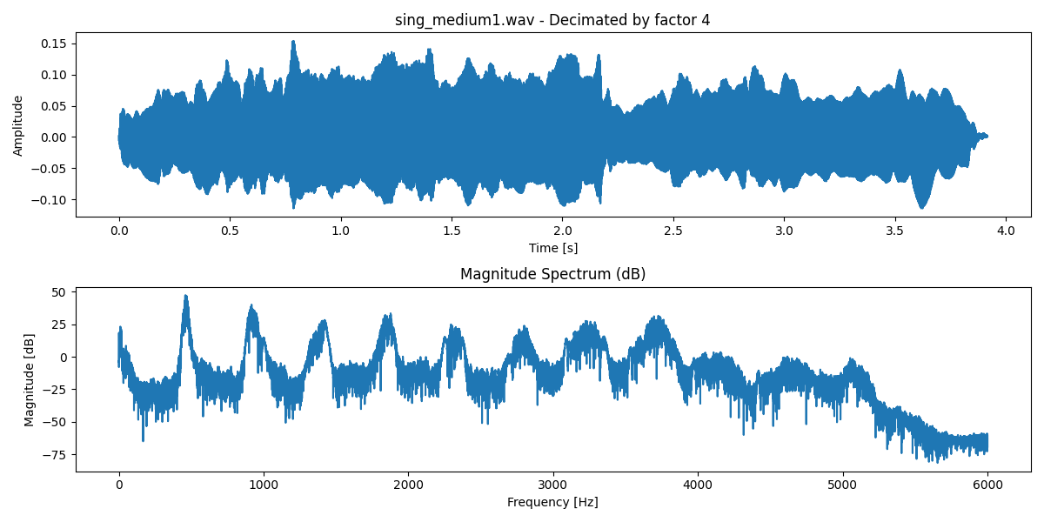

Децимация с коэффициентом 6:

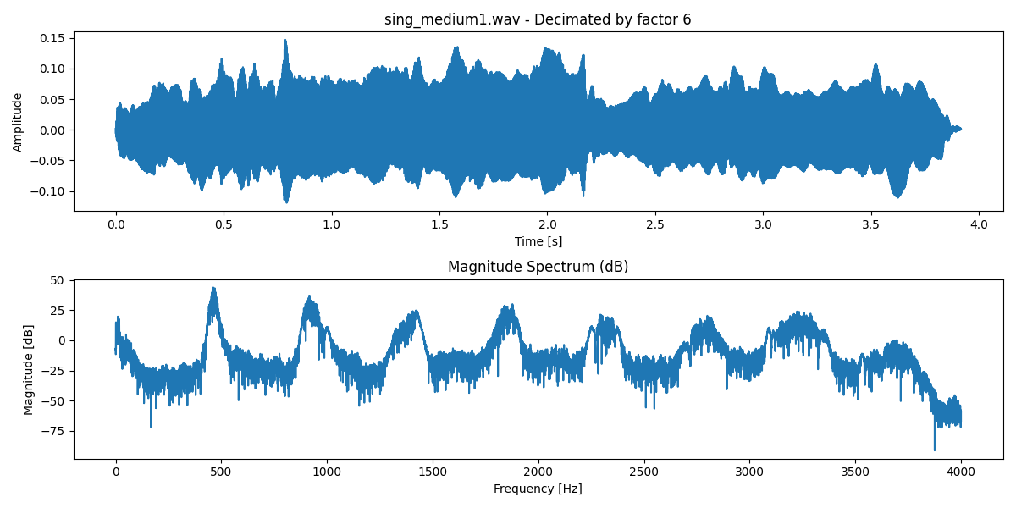

Децимация с коэффициентом 10:

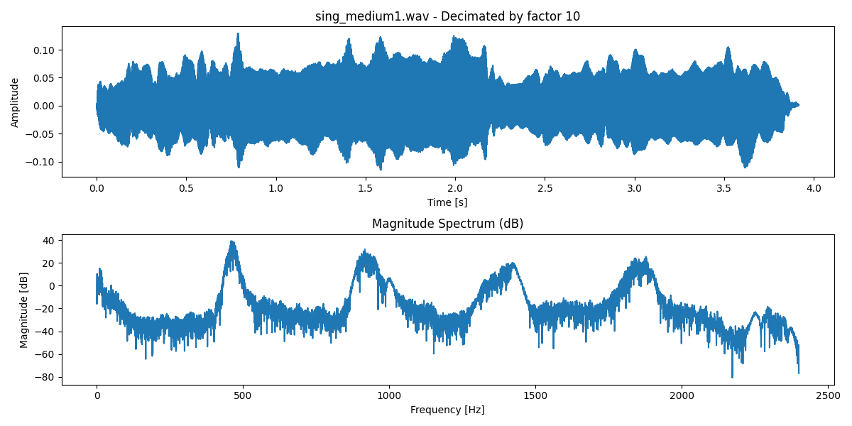

Децимация с коэффициентом 24:

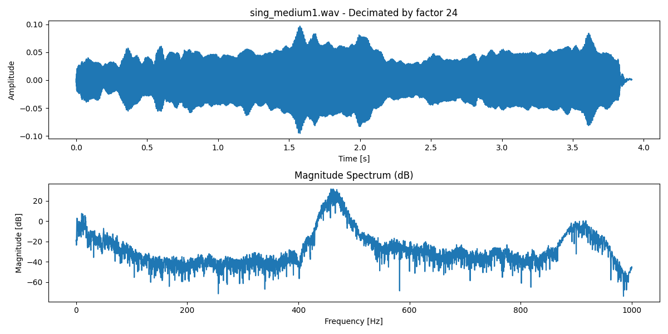

## Интерполяция

Интерполяция до 2000 Гц методом linear:

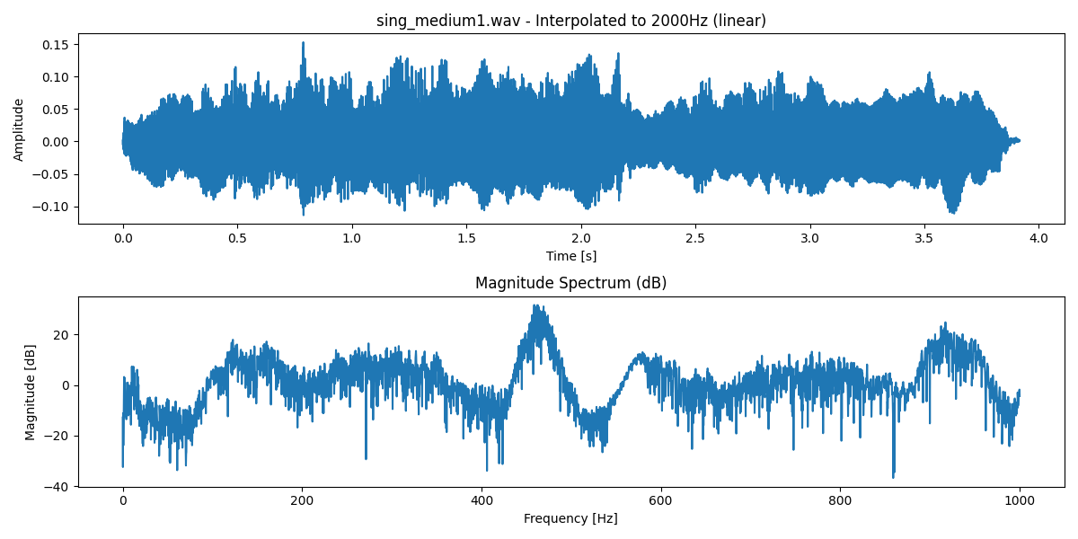

Интерполяция до 2000 Гц методом cubic:

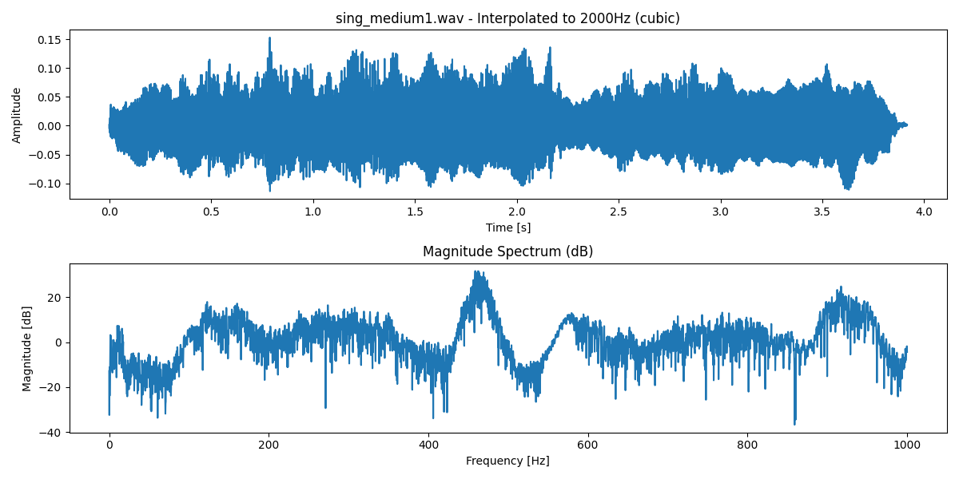

Интерполяция до 4000 Гц методом linear:

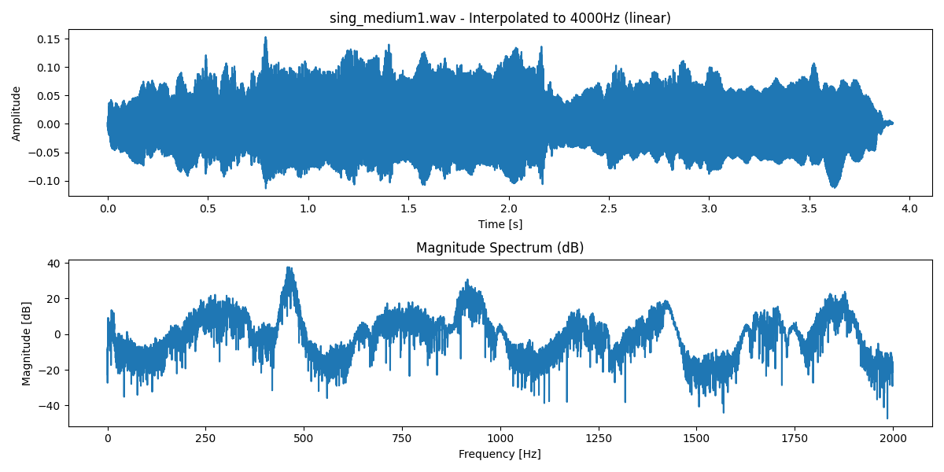

Интерполяция до 4000 Гц методом cubic:

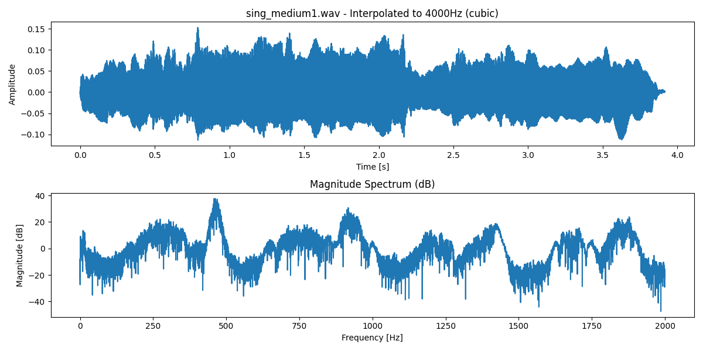

Интерполяция до 8000 Гц методом linear:

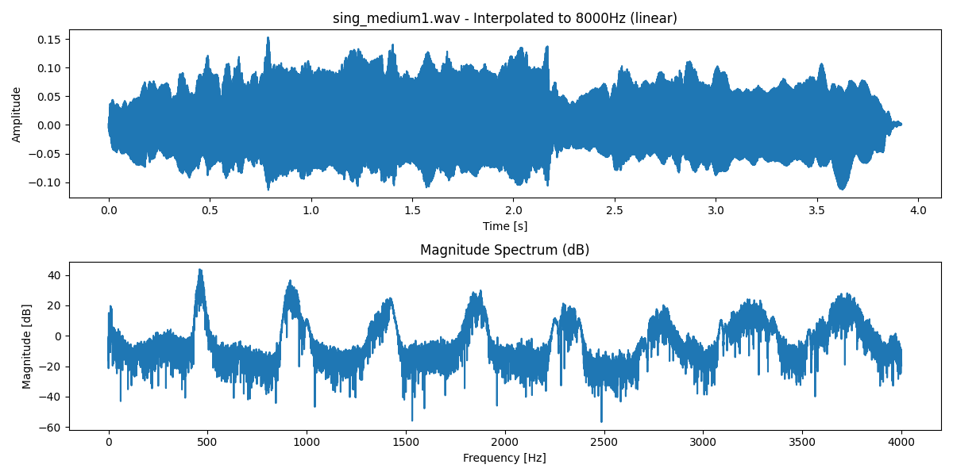

Интерполяция до 8000 Гц методом cubic:

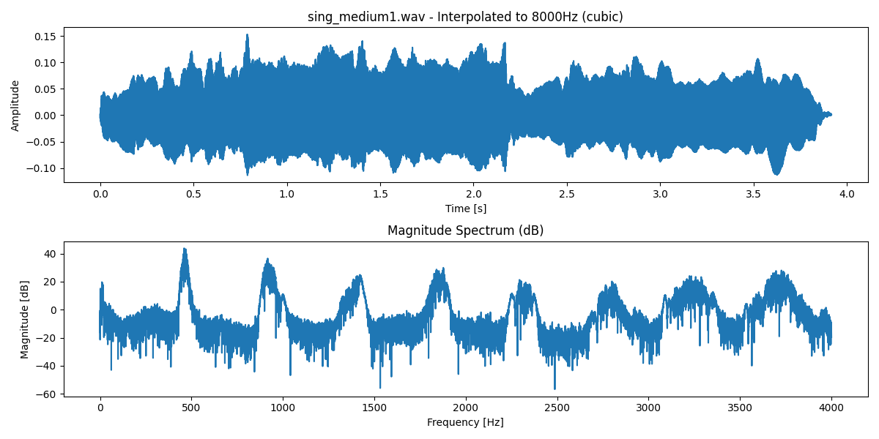

Интерполяция до 11999 Гц методом linear:

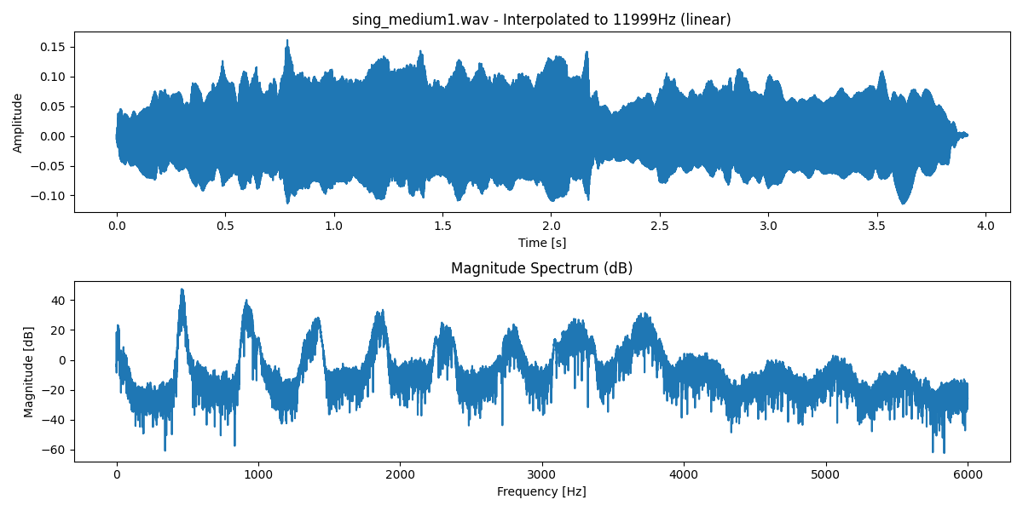

Интерполяция до 11999 Гц методом cubic:

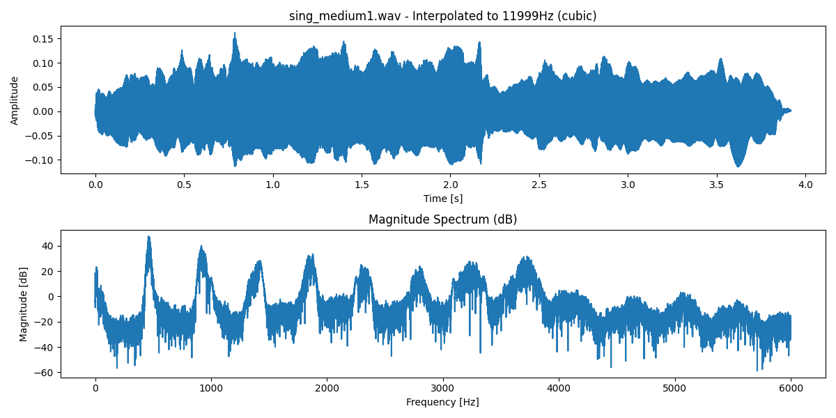

Интерполяция до 16000 Гц методом linear:

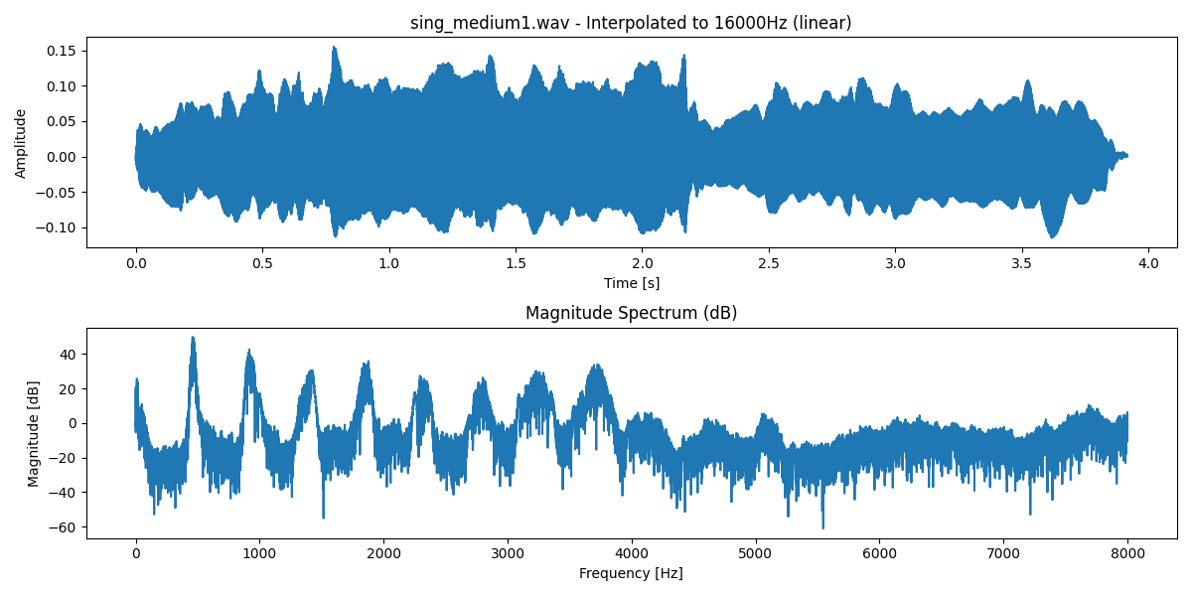

Интерполяция до 16000 Гц методом cubic:

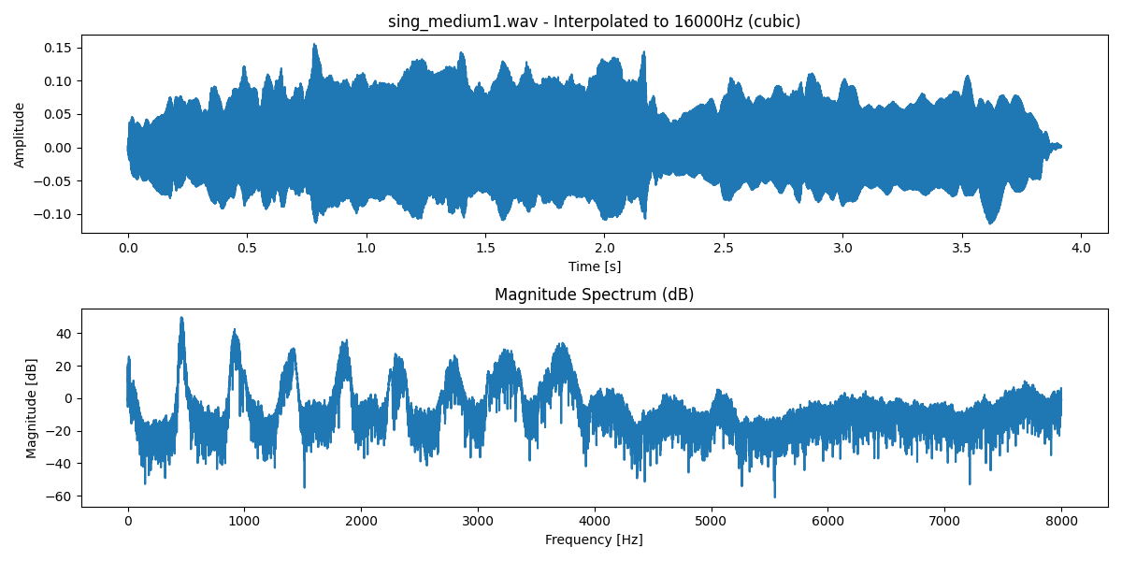

Интерполяция до 16953 Гц методом linear:

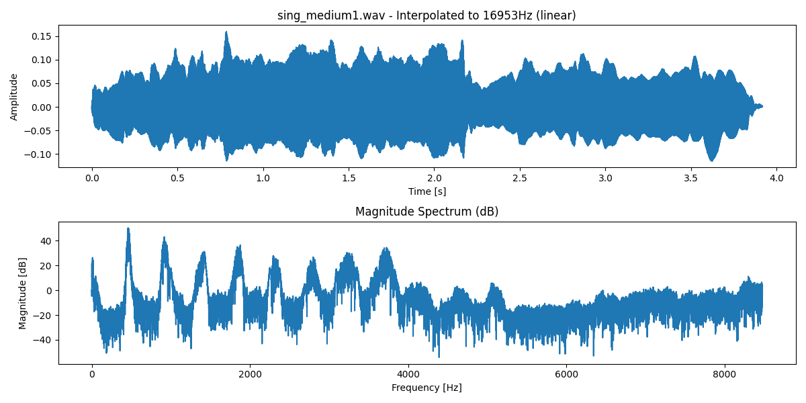

Интерполяция до 16953 Гц методом cubic:

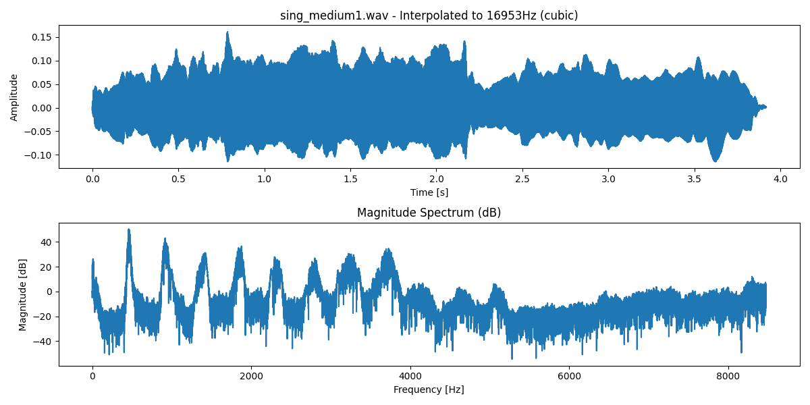

Интерполяция до 24000 Гц методом linear:

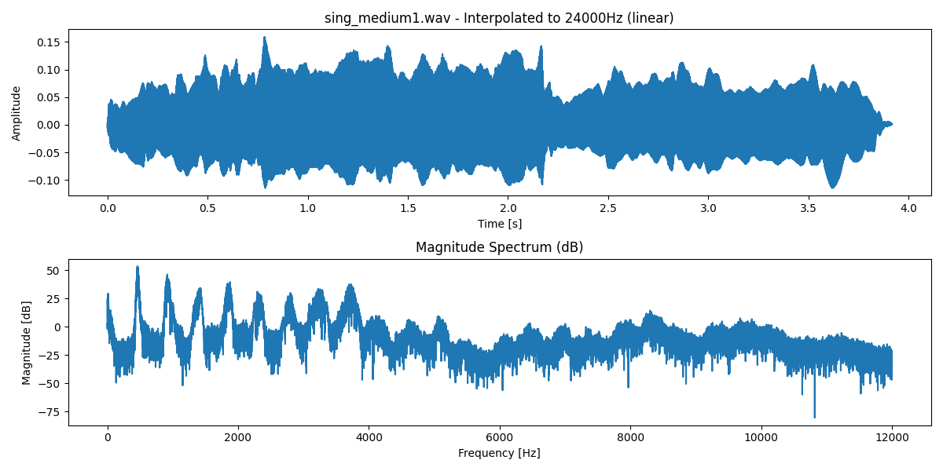

Интерполяция до 24000 Гц методом cubic:

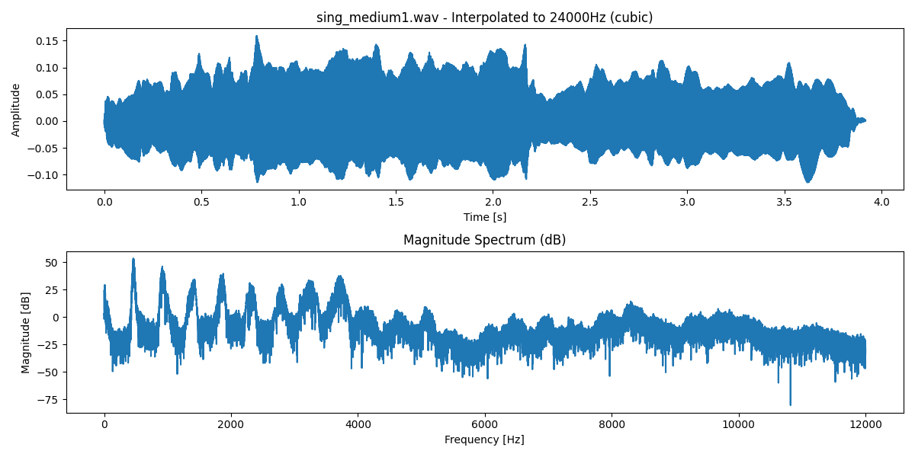

Интерполяция до 41000 Гц методом linear:

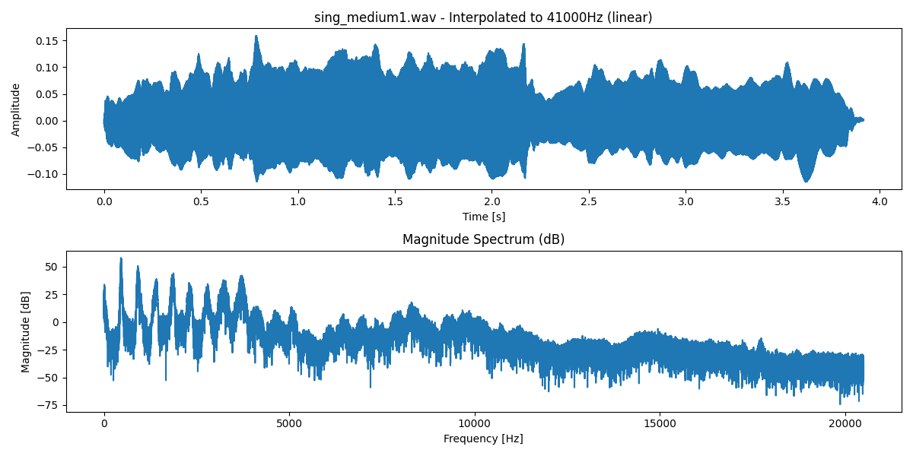

Интерполяция до 41000 Гц методом cubic:

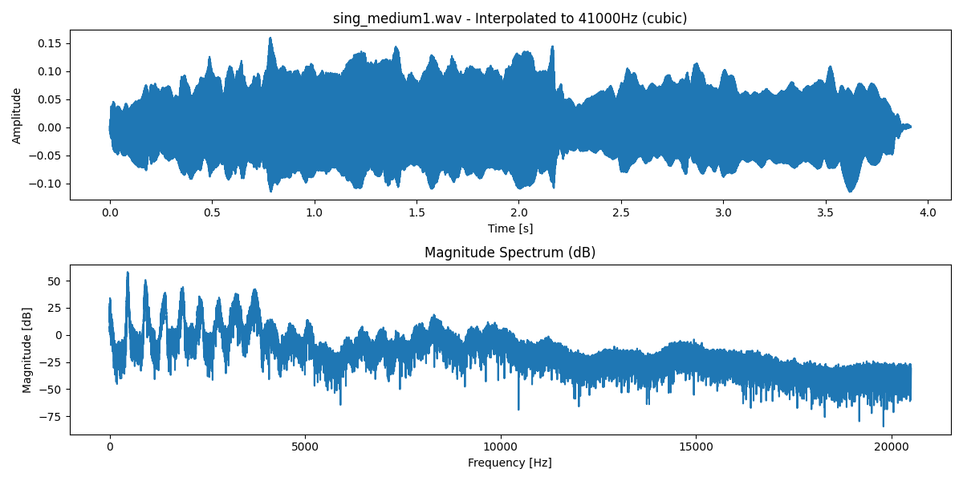

# Файл: sin_combined.wav

## Квантование

Квантование до 4-бит:

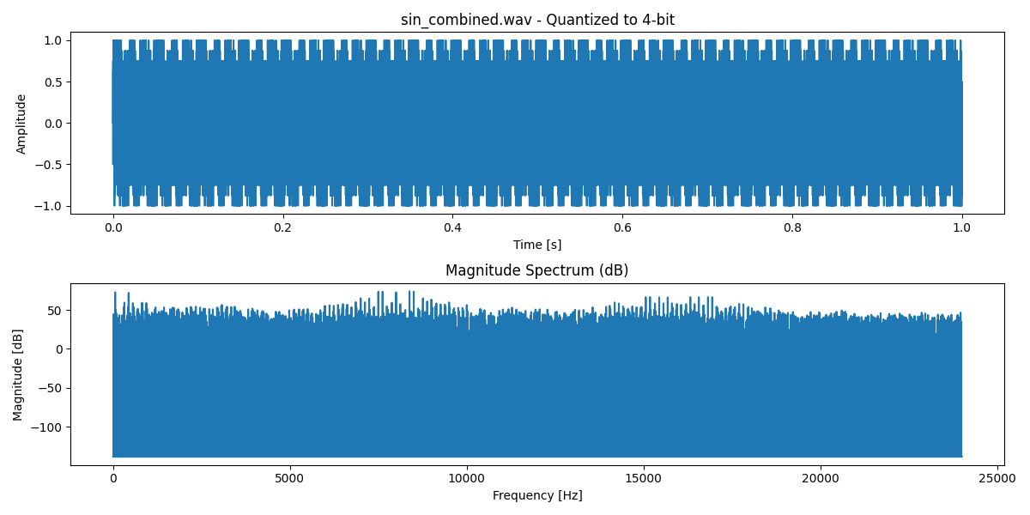

Квантование до 8-бит:

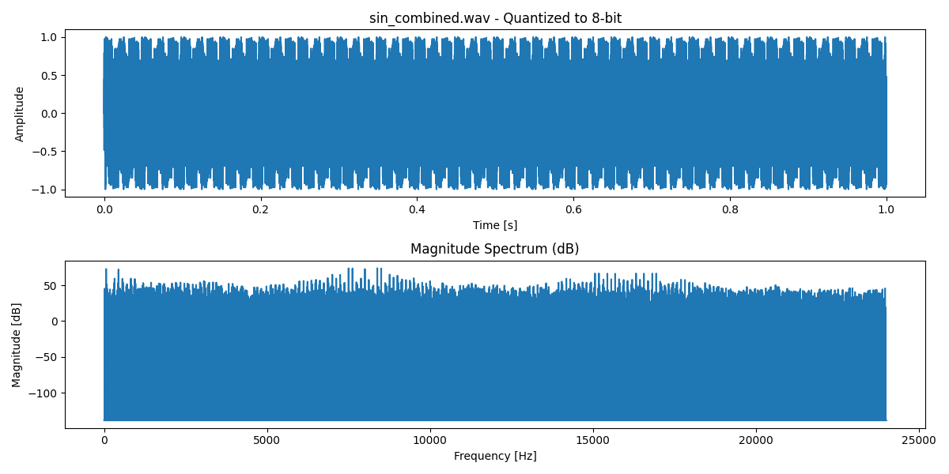

Квантование до 16-бит:

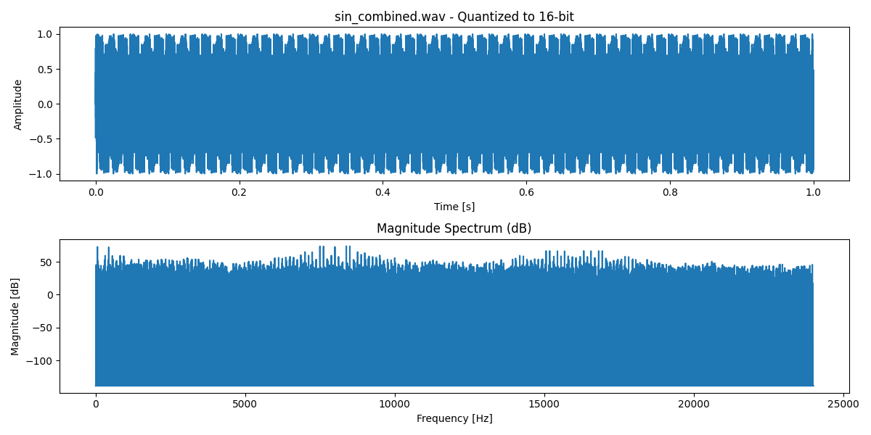

Квантование до 24-бит:

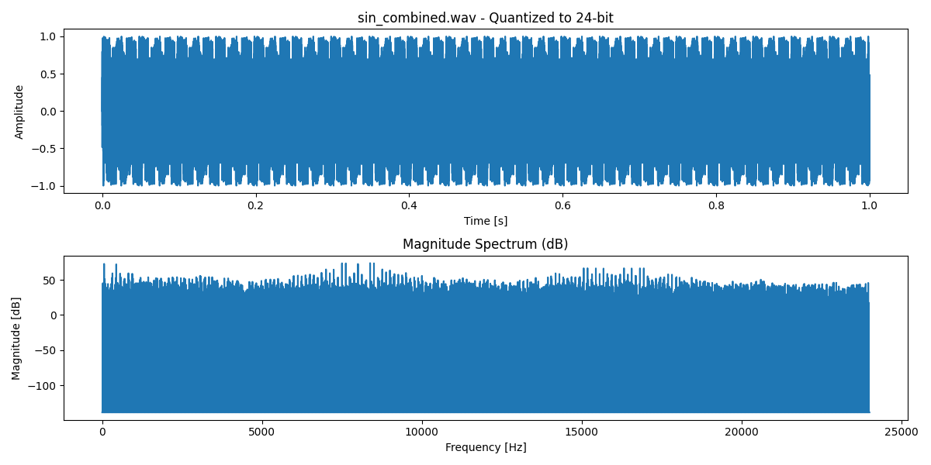

## Децимация

Децимация с коэффициентом 2:

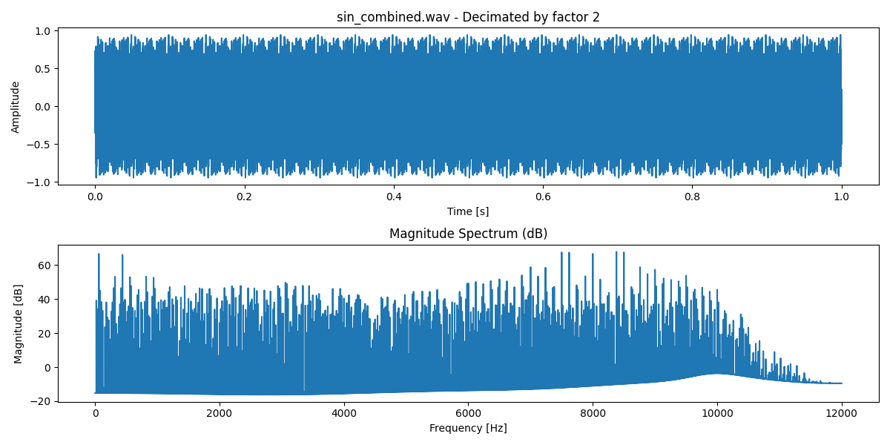

Децимация с коэффициентом 4:

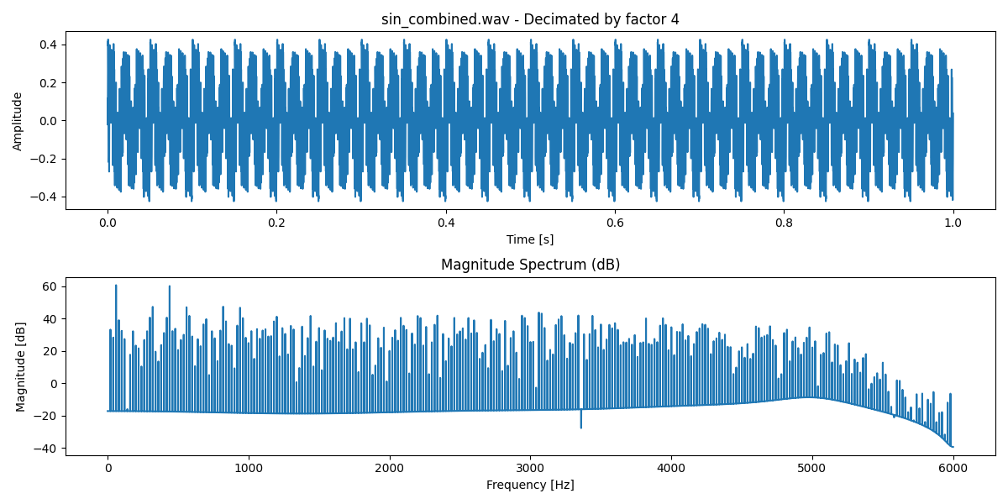

Децимация с коэффициентом 6:

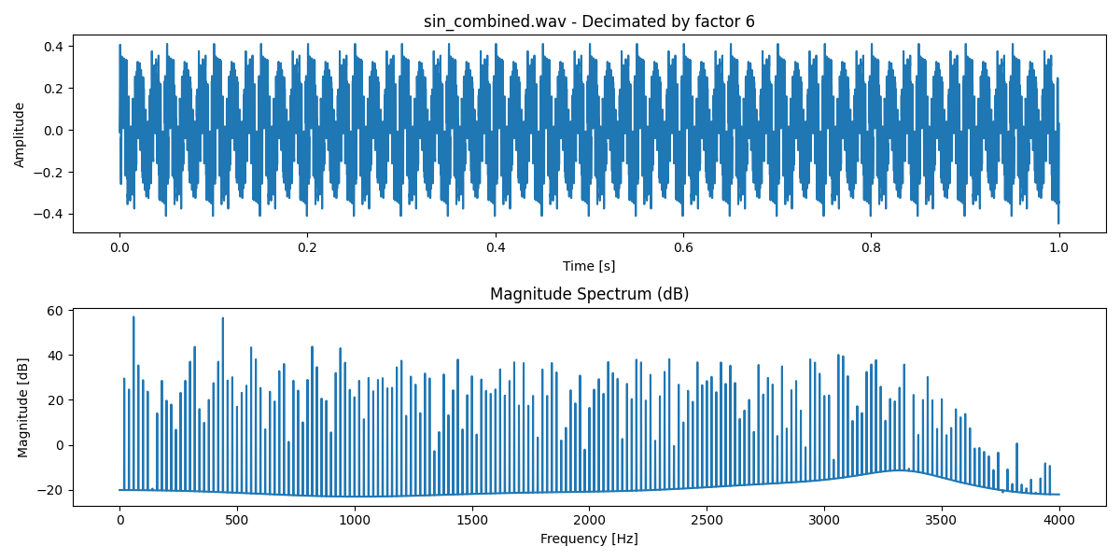

Децимация с коэффициентом 10:

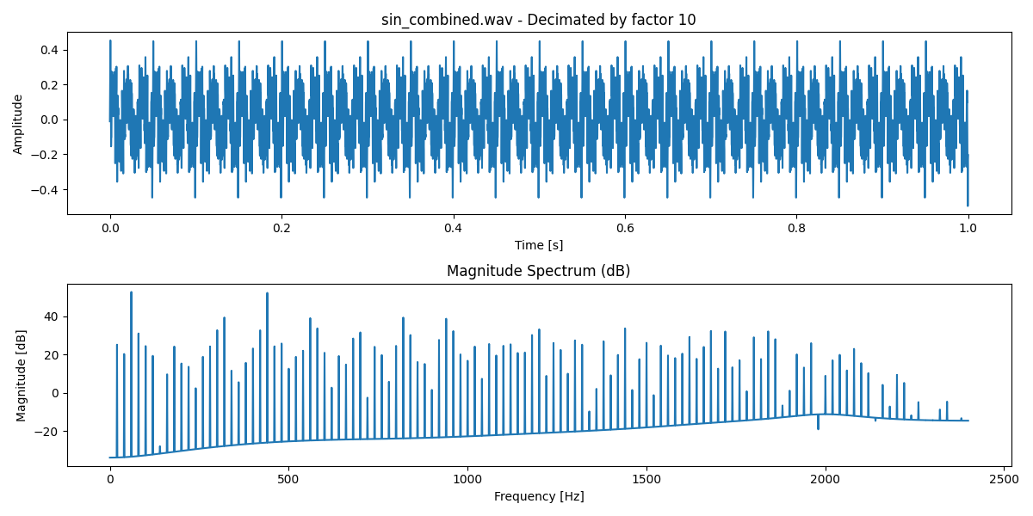

Децимация с коэффициентом 24:

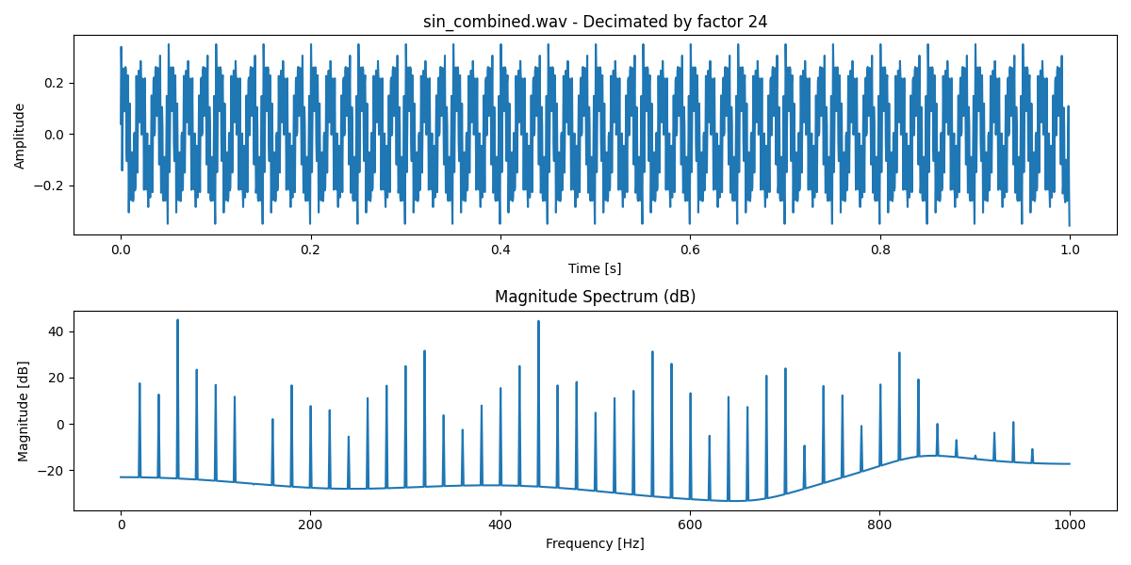

## Интерполяция

Интерполяция до 2000 Гц методом linear:

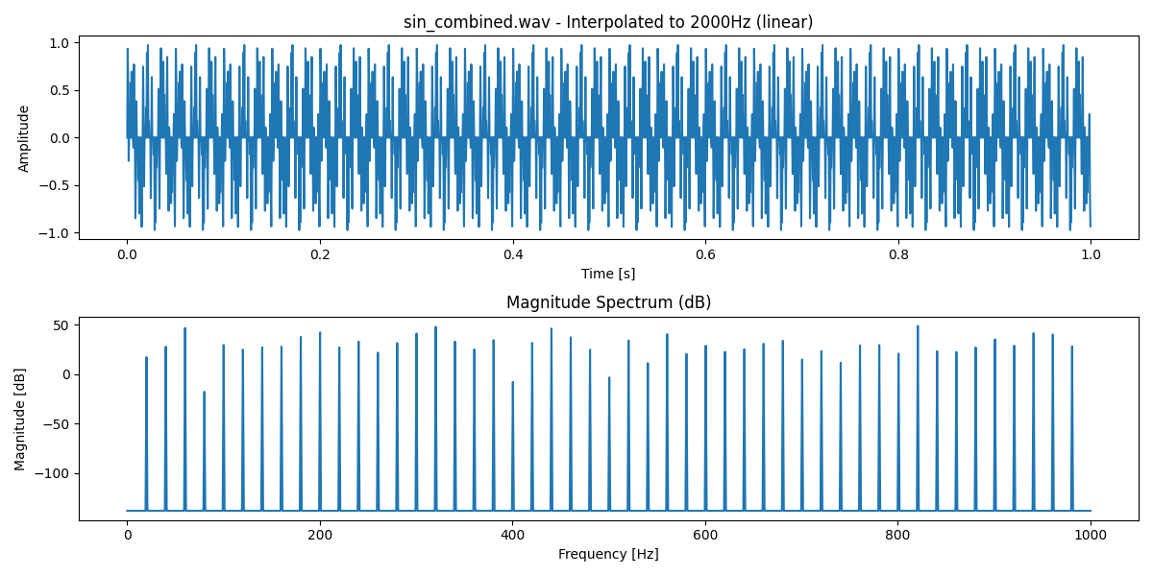

Интерполяция до 2000 Гц методом cubic:

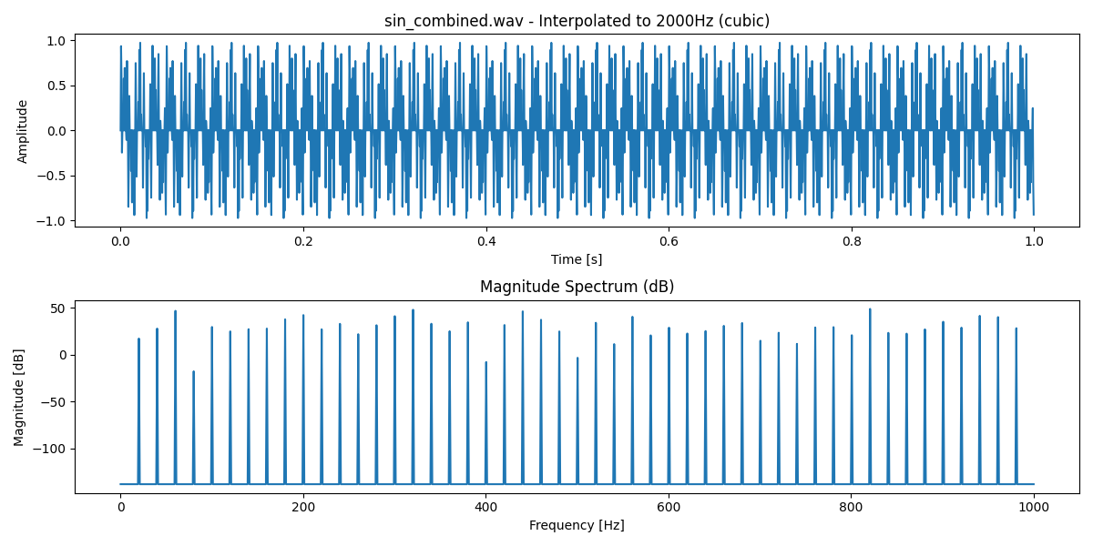

Интерполяция до 4000 Гц методом linear:

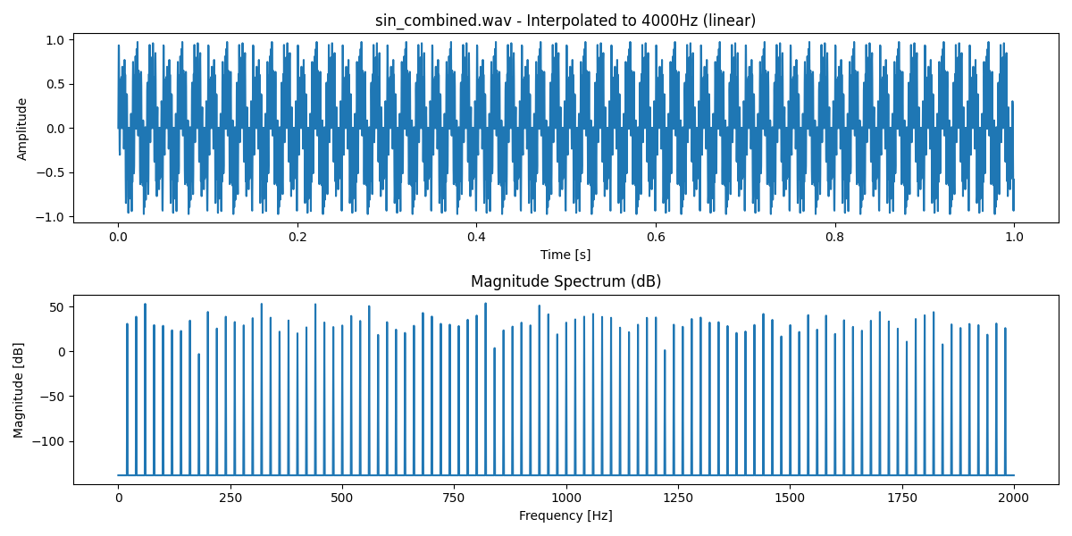

Интерполяция до 4000 Гц методом cubic:

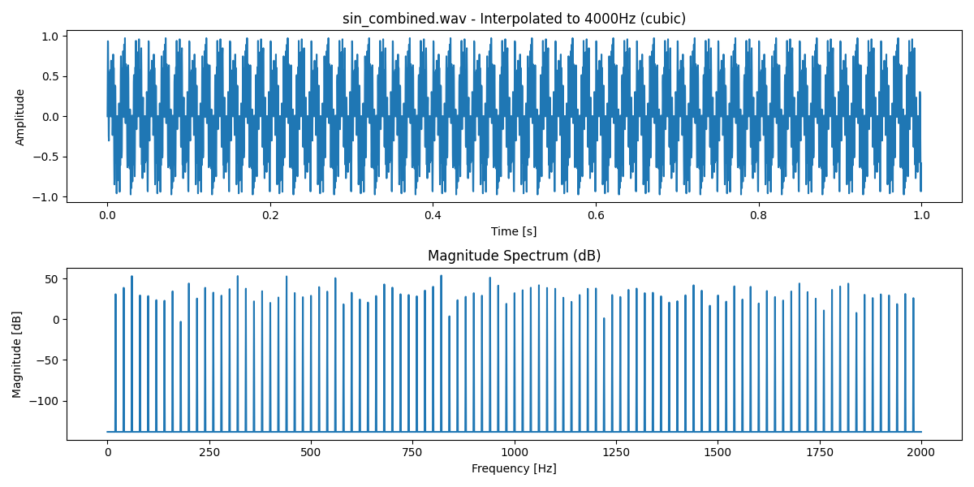

Интерполяция до 8000 Гц методом linear:

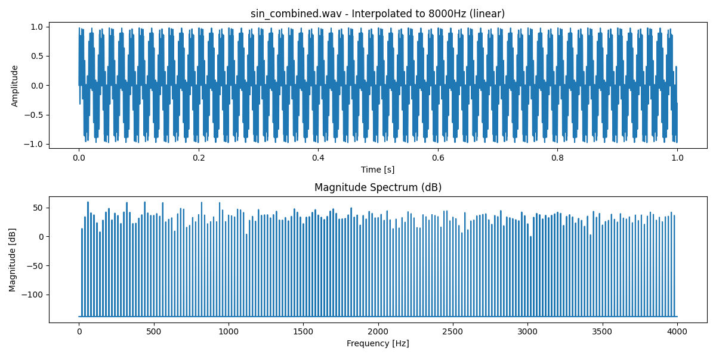

Интерполяция до 8000 Гц методом cubic:

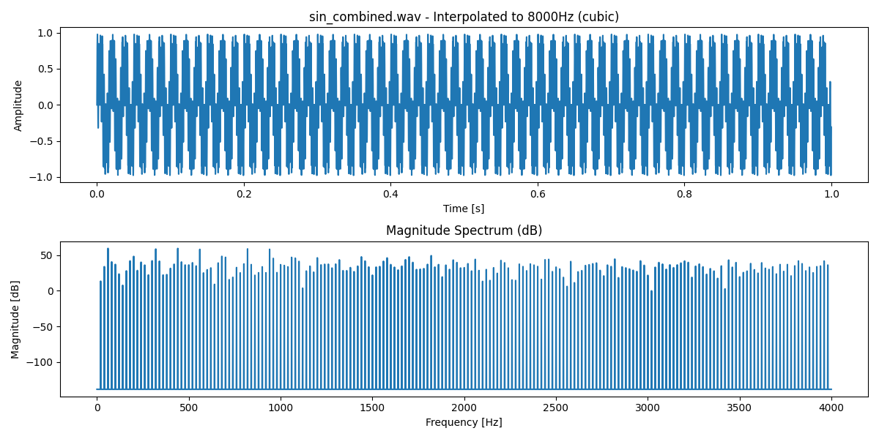

Интерполяция до 11999 Гц методом linear:

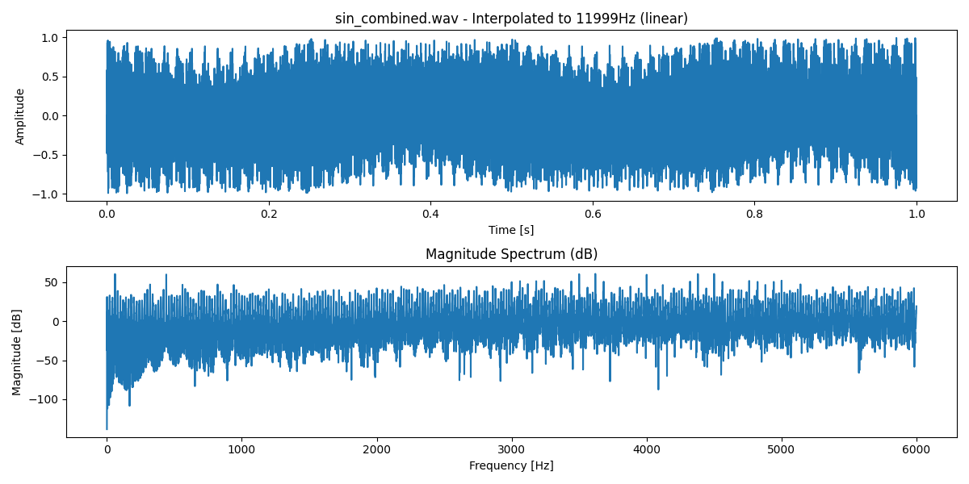

Интерполяция до 11999 Гц методом cubic:

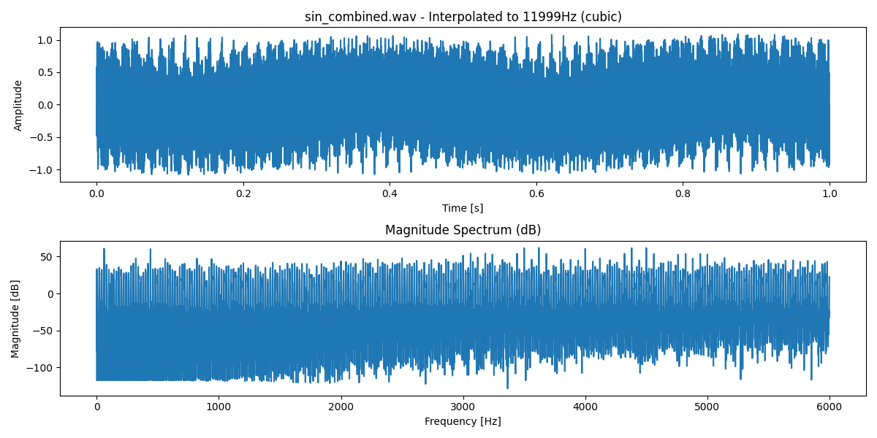

Интерполяция до 16000 Гц методом linear:

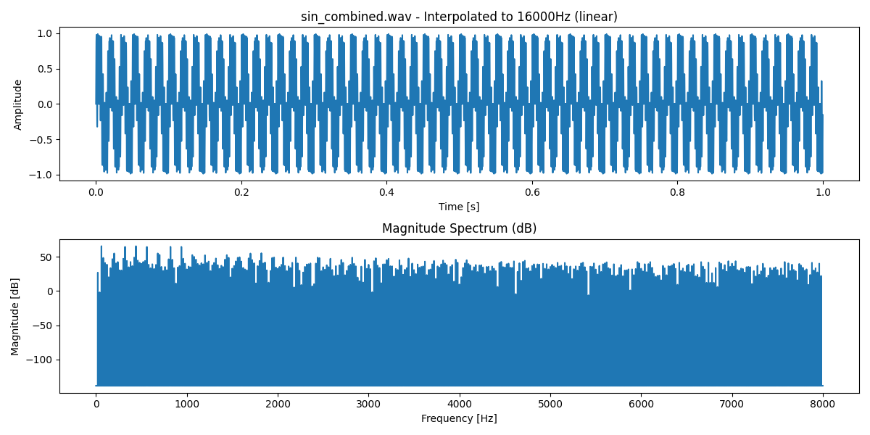

Интерполяция до 16000 Гц методом cubic:

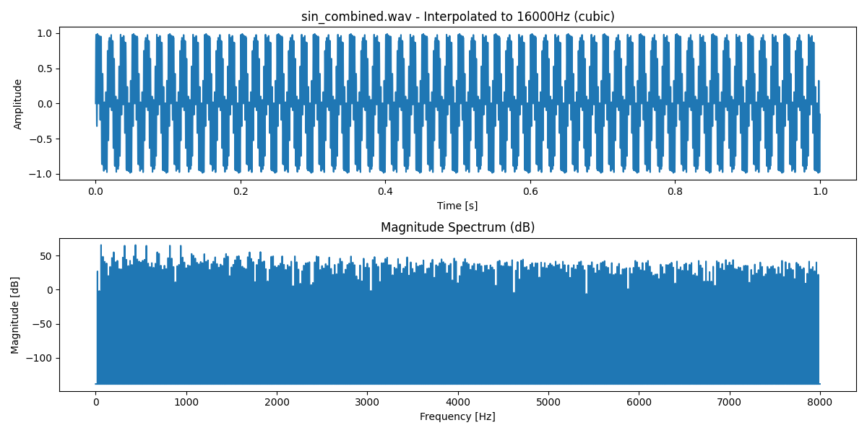

Интерполяция до 16953 Гц методом linear:

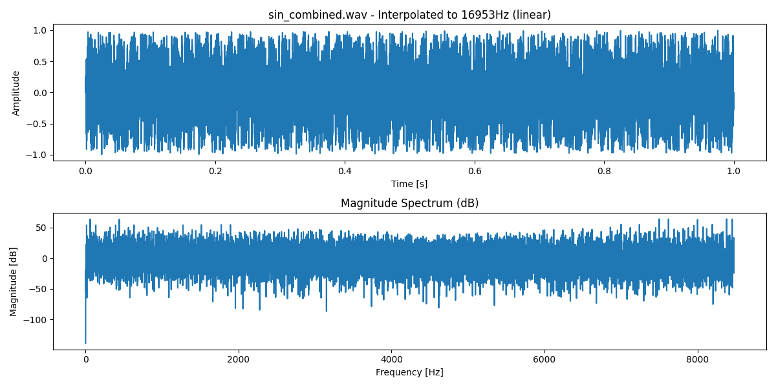

Интерполяция до 16953 Гц методом cubic:

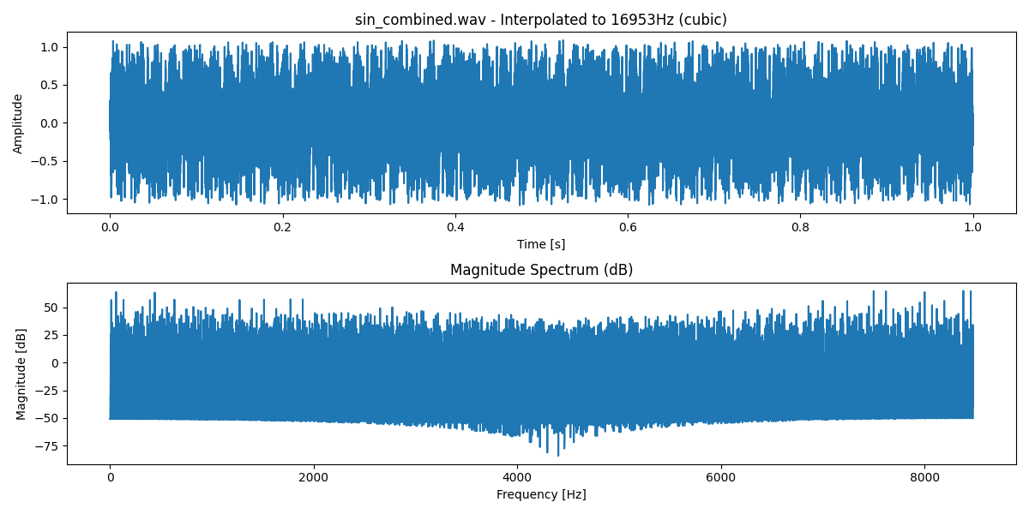

Интерполяция до 24000 Гц методом linear:

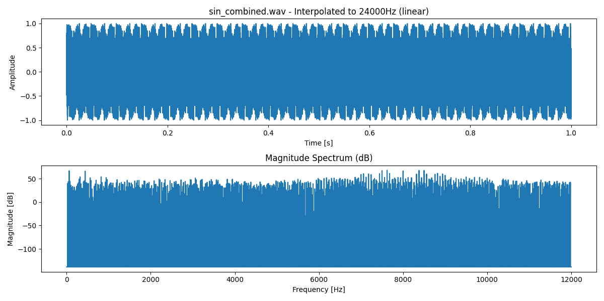

Интерполяция до 24000 Гц методом cubic:

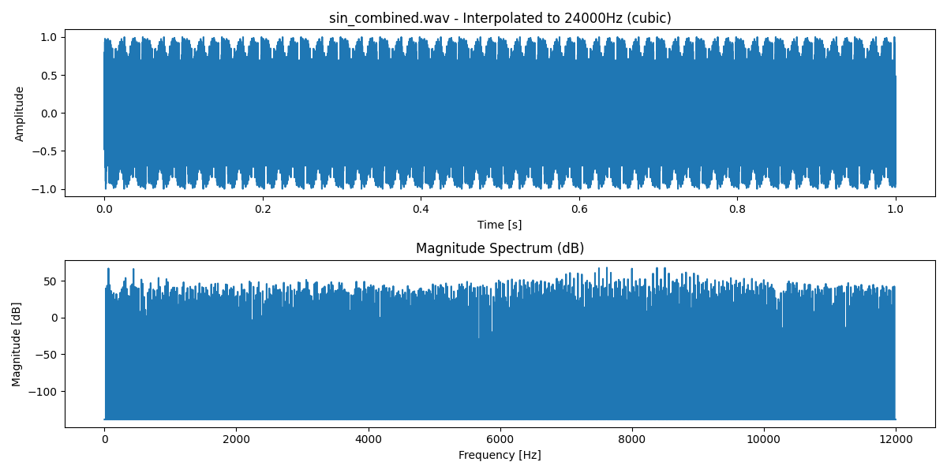

Интерполяция до 41000 Гц методом linear:

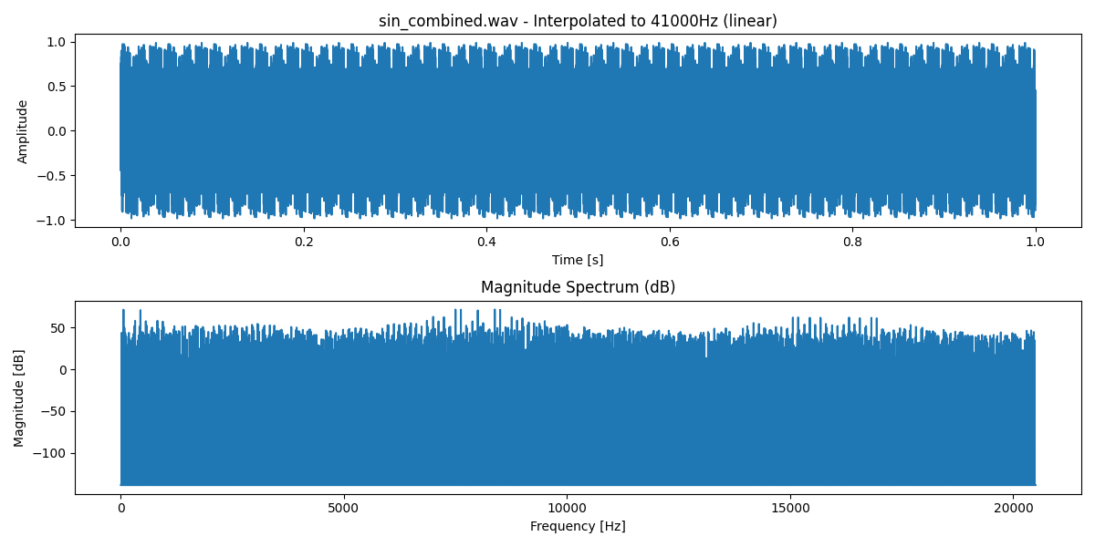

Интерполяция до 41000 Гц методом cubic:

